VENDIM

Nr. 274, datë 13.4.2016

PËR MIRATIMIN E MARRËVESHJES, NDËRMJET KËSHILLIT TË MINISTRAVE TË REPUBLIKËS SË SHQIPËRISË DHE KOMANDËS SUPREME TË FUQIVE ALEATE NË EVROPË (SHAPE), PËR PATRULLIMIN E HAPËSIRËS AJRORE TË REPUBLIKËS SË SHQIPËRISË

Në mbështetje të nenit 100 të Kushtetutës dhe të neneve 17 e 23, të ligjit nr. 8371, datë 9.7.1998, “Për lidhjen e traktateve dhe marrëveshjeve ndërkombëtare”, me propozimin e ministrit të Punëve të Jashtme, Këshilli i Ministrave

VENDOSI:

Miratimin e marrëveshjes, ndërmjet Këshillit të Ministrave të Republikës së Shqipërisë dhe Komandës Supreme të Fuqive Aleate në Evropë (SHAPE), për patrullimin e hapësirës ajrore të Republikës së Shqipërisë, sipas tekstit bashkëlidhur këtij vendimi.
Ky vendim hyn në fuqi pas botimit në Fletore Zyrtare.

ZËVENDËSKRYEMINISTRI
Niko Peleshi

MARRËVESHJE
NDËRMJET KËSHILLIT TË MINISTRAVE TË REPUBLIKËS SË SHQIPËRISË DHE KOMANDËS SUPREME TË FUQIVE ALEATE NË EVROPË (SHAPE) PËR PATRULLIMIN E HAPËSIRËS AJRORE TË REPUBLIKËS SË SHQIPËRISË

Referencat:
A. Direktiva strategjike e SACEUR-it për patrullimin ajror të Shqipërisë, datë 10 dhjetor 2012.
B. SHAPE / OPI / OSP / JOP/TT301036. Përditësimi i direktivave strategjike për patrullimin ajror nga NATO në Islandë, Shtetet Baltike, Shqipëri, dhe Slloveni, datë 10 dhjetor 2012.
C. SHAPE / OPI / JOP/AIO/RD/12-15-TT300256/1. Operacione të patrullimit ajror mbi Shqipëri, datë 26 korrik 2012
D. SH/J5/PLANS/4040-25/09 – 206644, Direktivë Strategjike e SACEUR-it për Patrullimin ajror të Shqipërisë, datë 24 prill 2009
E. Memorandumi i Mirëkuptimit ndërmjet Republikës së Shqipërisë, SHAPE dhe HQ SACT, për masat mbështetëse të shtetit pritës, për kryerjen e operacioneve të NATO-s, datë 6 tetor 2008.

Neni 1

Qëllimi

1.1 Qëllimi i kësaj Marrëveshjeje është të përcaktojë procedurat e koordinimit që do të zbatohen midis agjencive të komandim-kontrollit të Organizatës së Traktatit të Atlantikut të Veriut (NATO) dhe Këshillit të Ministrave të Republikës së Shqipërisë, në këtë Marrëveshje të përfaqësuar nga Ministria e Mbrojtjes, Forca Ajrore Shqiptare dhe Agjencia e Kontrollit të Trafikut Ajror Shqiptar, përgjegjëse për Shërbimet e Lundrimit Ajror (ANS), brenda hapësirës ajrore shqiptare për informacionin mbi fluturimet (FIR) kur të kryhet kontrolli i avionëve luftarakë, si dhe ATS në favor të fluturimit të Patrullimit nga NATO-ja.
1.2 Fluturime të patrullimit ajror nga NATO-ja që do të kryhen në përputhje me këtë Marrëveshje janë të autorizuara bazuar në ligjin shqiptar nr. 10133, datë 11.5.2009, ligji “Për patrullimin e hapësirës ajrore të Republikës së Shqipërisë”.
1.3 Termat e përkufizuar dhe shkurtimet e përdorura në ketë Marrëveshje janë renditur në shtojcën A.
1.4 Këto procedura janë shtesë mbi ato të cilat janë të përcaktuara nga Organizata Ndërkombëtare e Aviacionit Civil (ICAO) dhe atyre të EUROCONTROL dhe dokumenteve kombëtare.
1.4 Kjo Marrëveshje përbën një marrëveshje shtesë për operacionet e NATO-s në lidhje me Referencat A deri F.

Neni 2

Statusi operativ

2.1 Të dyja palët duhet të njoftojnë njëra-tjetrën për gjendjen operacionale të objekteve të tyre dhe të mjeteve të navigimit, të cilat mund të ndikojnë në procedurat e specifikuara në ketë Marrëveshje.
2.2 Kërcënimet ushtarake: Komandanti i Mbrojtjes Ajrore i Disponueshëm (CAOC TJ), (AADC), ka autoritetin që i jep të qenit në gatishmëri, për të ndërhyrë (shoqërim, veprime paralajmëruese, detyrim për ulje) dhe angazhim në raste rreziqesh ushtarake në hapësirën ajrore shqiptare.
2.3 Incidentet RENEGADE: Në raste të një situate RENEGADE, autoriteti për ndërhyrjen dhe angazhimin i mbetet autoriteteve kombëtare të Shqipërisë. Menaxhimi i incidenteve RENEGADE është një përgjegjësi e autoriteteve kombëtare dhe do të rregullohet nëpërmjet marrëveshjeve dypalëshe. Dispozitat për përdorimin e forcës (ndërhyrje dhe angazhim) kërkojnë marrëveshje dypalëshe ndërmjet Shqipërisë dhe vendeve të cilat do të ofrojnë QRA (I) avionë luftarakë (italian (ITA) dhe grekë (GRC)) dhe do të jetë në përputhje me përmbajtjen e marrëveshjes.

Neni 3

Përkufizime dhe procedurat e trafikut ajror

3.1 Fluturimet e avionëve luftarakë mund të kryhen sipas rregullave të trafikut ajror të përgjithshëm (GAT) ose atyre të trafikut ajror operacional (OAT). Si pasojë e specifikës së misionit të patrullimit të hapësirës dhe e limiteve të njësive të ATC-së shqiptare në menaxhimin e trafikut ajror operacional, do të përdoret, gjithashtu, një kategori shtesë – fluturimet patrulluese të NATO-s (NAPF).
3.2 Trafiku ajror i përgjithshëm - GAT
Të gjitha fluturimet, të cilat kryhen në përputhje me rregullat dhe procedurat e ICAO-s dhe/ose rregulloreve dhe ligjeve të Aviacionit Civil Kombëtar (AAP – 15).
3.3 Trafiku ajror operacional - OAT
Të gjitha fluturimet të cilat nuk kryhen sipas rregullave GAT dhe për të cilat rregullat dhe procedurat janë të përcaktuara nga autoritetet kombëtare përkatëse (AAP-15).
OAT-ja u referohet fluturimeve të cilat kryhen pjesërisht ose tërësisht, sipas rregullave të cilat nuk përputhen me rregullat e GAT-së dhe për të cilat rregullat dhe kushtet janë të përcaktuara nga autoritetet kompetente.
OAT-ja mund të kryhet sipas rregullave të fluturimit vizual ose instrumental. Fluturimet e kryera sipas rregullave OAT nuk u nënshtrohen masave që menaxhojnë fluksin ajror.
OAT-ja kryhet zakonisht jashtë rrugëve të cilat ofrojnë shërbim të trafikut ajror. Por, gjithsesi, nëse OAT-ja kryhet në rrugë të cilat ofrojnë shërbim të trafikut ajror, shërbimi i trafikut ajror menaxhohet nga njësitë e trafikut ajror civil.
3.4 Fluturimet patrulluese nga NATO-ja (NAFP)
NAPF kryhen për të diktuar/identifikuar një avion tjetër, për qëllimin e ruajtjes së integritetit të hapësirës ajrore shqiptare. Këto fluturime do të kryhen në përputhje me procedurat operacionale lokale të CAOC-së (LOP).
NAPF-ja përkufizohen, si:
a) Fluturime të sigurisë (gatishmëria ALPHA) që kryhen për mbrojtjen kombëtare imediate dhe/ose për të garantuar tërësinë e hapësirës ajrore kombëtare.
Në një situatë rast pas rasti, me kërkesë të Forcave Ajrore Shqiptare CRC, mund të zbatohet një fluturim gatishmërie ALPHA për t’u dhënë ndihmë avionëve në emergjencë ose në rrezik. Kjo mund të përfshijë avionët që kërkojnë inspektime vizuale para se të provohet ulja. Në hapësirën ajrore shqiptare ata trajtohen me përparësi mbi të gjithë trafikun tjetër me përjashtim të fluturimeve:
- ku një emergjencë është deklaruar ose është e mundshme të ndodhë; dhe/ose
- fluturimet të cilat preken/kërcënohen nga një ndërhyrje e paligjshme.
Fluturimet e gatishmërisë ALPHA mund të kryhen në kushtet e fluturimit instrumental meteorologjik (IMC) dhe në kushtet e fluturimit vizual meteorologjik (VMC).
Nuk është e nevojshme të jepet plan fluturimi për fluturimet e gatishmërisë ALPHA.
b) Fluturimet praktikuese të sigurisë (gatishmëria TANGO) që kryhen me qëllim të rritet aftësia e sistemit të patrullimit të NATO-s. Në hapësirën ajrore shqiptare ato menaxhohen me përparësi mbi të gjithë trafikun tjetër GAT dhe fluturimet OAT, me përjashtim të:
- fluturimeve ku është deklaruar një emergjencë ose është e mundshme të ndodhë; dhe/ose
- fluturimeve të cilat preken/kërcënohen nga një ndërhyrje e paligjshme; ose
- fluturimeve të sigurisë (fluturimet e gatishmërisë ALPHA).
Fluturimet e gatishmërisë TANGO mund të kryhen në kushtet e fluturimit instrumental meteorologjik (IMC) dhe në kushtet e fluturimit vizual meteorologjik (VMC).
Nuk është e nevojshme të jepet plan fluturimi për fluturimet e gatishmërisë TANGO. Koordini-mi i kërkuar dhe procedurat e rezervimit për këto fluturime janë përshkruar në shtojcat.
Fluturimet stërvitore për qëllime patrullimi konsiderohen fluturime ushtarake dhe kryhen nën kontrollin e mbrojtjes ajrore.

Neni 4

Zonat e përgjegjësisë dhe transferimi i përgjegjësisë për të dhënë ATS/kontroll të avionëve luftarakë

4.1 Zonat e përgjegjësisë
Limitet anësore dhe vertikale në zonat përkatëse të përgjegjësisë për secilën agjenci kontrolli, janë të përcaktuara në shtojcën B.
4.2 Agjencitë e kontrollit ajror të NATO-s
CAOC TJ do të jenë agjencia e kontrollit ushtarak të hapësirës ajrore mbi Shqipëri.
CAOC TJ do të sigurojnë kontrollin e avionëve luftarakë brenda FIR-it të Tiranës, nëpërmjet:
- ARS POGGIO RENATICO;
- Pikës së Kontrollit dhe të Raportimit (CRP) LICOLA;
- Qendrës së Kontrollit dhe të Raportimit (CRC) HORTIATIS;
- Avionëve NAEW&C (kur angazhohen).
4.3 Agjencitë civile ATC
Agjencia civile ATC përgjegjëse për ATS-në brenda FIR-it të Tiranës, është Tirana ACC.
Limitet anësore dhe vertikale në zonat e përgjegjësisë të ATC-së së Shqipërisë brenda FIR-it të Tiranës, janë ato të publikuara në AIP-in e Shqipërisë.
Klasifikimi i hapësirës ajrore sipas ICAO-s për zonat e përgjegjësisë të njësive ATC-ve përkatëse, janë të përshkruara në shtojcën B të kësaj Marrëveshje.
4.4 Kryerja e kontrollit të avionëve luftarakë
4.4.1 ARS POGGIO RENATICO/CRP LICOLA/CRC HORTIATIS dhe avionët NAEW&C do të jenë agjencitë kryesore të kontrollit përgjegjëse për avionët e NATO-s të cilët kryejnë mision gatishmëri ALPHA/TANGO në FIR-in e Tiranës.
4.4.2 ARS POGGIO RENATICO/CRP LICOLA/CRC HORTIATIS dhe avionët NAEW&C do të jenë agjencitë kryesore të kontrollit përgjegjëse për avionët e NATO-s, të cilët fluturojnë brenda limiteve anësore dhe vertikale në një TSA-je aktive në FIR-in e Tiranës.
4.4.3 Është përgjegjësi e agjencive të ACC-së së Tiranës për të siguruar ndarjen ndërmjet GAT-it dhe avionëve të NATO-s, të cilët janë duke kryer fluturime patrullimi, bazuar në koordinimin me ARS POGGIO RENATICO/CRP LICOLA /CRC HORTIATIS. Koordinimi i fluturimit civil dhe ushtarak do të kryhet sipas rregullave dhe procedurave të ICAO-s. CRC shqiptare (CRC RINAS) do të jetë pika e përcaktuar e kontaktit (POC) për autoritetet kombëtare shqiptare (NGA) për koordinimin me CAOC TJ AADC/DC.
4.4.4 Me kërkesë të ARS POGGIO RENATICO/CRP LICOLA/CRC HORTIATIS, ACC e Tiranës do të ofrojë shërbime ATS fluturimeve patrulluese të NATO-s brenda hapësirës ajrore shqiptare FIR gjatë transiteve të zgjeruara.
4.4.5 Leja Link 16 për të operuar/shpërndarë në bazat e përhershme për QRA (I) do të kërkohet nga CAOC TJ për Qendrën Shqiptare të Menaxhimit të Lidhjeve (DLMAC), kur të ngrihet. Derisa kjo leje të jepet, CAOC TJ nuk do të autorizojë QRA (I) të përdorin Link 16 brenda territorit shqiptar.

Neni 5

Procedurat

5.1. Procedurat që duhet të zbatohen nga agjencitë e komandim kontrollit të NATO-s/hapësirës ajrore të NATO-s dhe nga agjencitë ATS, janë të detajuara në shtojcat e kësaj Marrëveshjeje.

Neni 6

Modifikimet, rishikimet dhe shmangiet

6.1 Rishikimi i Marrëveshjes
Rishikimi kësaj Marrëveshjeje, duke përjashtuar shtojcat, kërkon një marrëveshje reciproke të autoriteteve nënshkruese. Nëse kërkohet nga secila palë nënshkruese, kjo Marrëveshje do të rishikohet çdo vit në përvjetorin e nënshkrimit.
6.2 Shtojcat – Rishikimet
Propozimet për ndryshimin/et e secilës shtojcë të kësaj Marrëveshjeje mund të bëhen në çdo kohë. Modifikimi kërkon miratimin reciprok të autoriteteve të përcaktuar nga nënshkruesit e Marrëveshjes.
6.3 Shtojcat – shmangiet
6.3.1 Shtojcat – shmangiet e përkohshme
Kur shihet e arsyeshme, njësitë e patrullimit dhe njësitë ATS civile të interesuara mund të paraqesin, nëpërmjet një marrëveshjeje reciproke dhe për një periudhë kohe të përcaktuar, ndryshime të përkohshme të procedurave të shkruara në shtojcat e kësaj Marrëveshjeje. Shmangiet ndaj Marrëveshjes dhe shtojcat do të rishikohen çdo vit nga autoritetet e përcaktuara nga nënshkruesit e kësaj Marrëveshje për të përcaktuar nëse është e nevojshme të ndryshohet Marrëveshja dhe shtojcat e saj.
6.3.2 Shtojcat – Shmangiet aksidentale
Mund të paraqiten situata të tilla që shmangia aksidentale nga procedurat e specifikuara në shtojcat e kësaj Marrëveshjeje mund të jetë e nevojshme. Në këto kushte, nga kontrollorët e trafikut dhe kontrolluesit e avionëve luftarakë pritet që të shprehin gjykimin e tyre më të mirë për të garantuar sigurinë dhe eficiencën e trafikut ajror. Çdo shmangie nga kjo Marrëveshje duhet të raportohet nga ARS POGGIO RENATICO/CRP LICOLA/CRC HORTIATIS më lart në zinxhirin e komandimit për një përditësim të mundshëm.

Neni 7

Përfundimi

7.1 Prishja e kësaj Marrëveshjeje nëpërmjet një marrëveshjeje reciproke të nënshkruesve mund të kryhet në çdo moment.
7.2 Për shkak të mungesës së marrëveshjes reciproke, përfundimi i kësaj Marrëveshjeje nga secili prej nënshkruesve mund të bëhet në çdo kohë, me kusht që pala që e kërkon këtë të deklarojë qëllimin e saj për të përfunduar marrëveshjen të paktën 30 ditë para datës së hyrjes në fuqi të prishjes.

Neni 8

Dispozitat financiare

8.1 Taksat për uljet dhe parkimin, pagesat për navigimin për avionët të cilët kryejnë fluturime sigurie patrullimi ajror për NATO-n, ushtrimi, trajnimi dhe mbështetës duhet të hiqen.

Neni 9

Interpretimet dhe zgjidhja e konflikteve

9.1 Nëse ndonjë dyshim ose divergjencë do të lindë për sa i përket interpretimit të çdo çështjeje të kësaj Marrëveshjeje, palët duhet të punojnë për të arritur një zgjidhje të pranueshme të përbashkët në nivelet më të ulëta të autoritetit.
9.2 Në rast mosarritjeje të një marrëveshjeje, secila nga palët duhet të përcjellin problemin e pazgjidhur autoritetit të një niveli më të lartë për zgjidhje derisa të arrihet në një marrëveshje. Të dyja palët bien dakord që mosmarrëveshjet të mos përcillen në asnjë organizatë të jashtme, gjykatë ose autoriteteve gjyqësore qofshin këto kombëtare apo ndërkombëtare.
9.3 Në çdo rast, duhet të konsultohet referenca E, përpara se çështja t’u përcillet autoriteteve të tjera të nivelit më të lartë.

Neni 10

Siguria e informacionit

Është përgjegjësi e Agjencisë Shqiptare të Sigurisë që të zbatojë politikën e sigurisë kombëtare në menaxhimin e informacionit të klasifikuar NATO nga ATC shqiptare. Parimet bazë dhe standardet minimale të sigurisë në sigurinë industriale do të jenë në fuqi, siç është e përku-fizuar në politikën e sigurisë së NATO-s C-M (2002)49, bashkëlidhja B.

Neni 11

Hyrja në fuqi

11.1 Kjo Marrëveshje do të jetë në fuqi për kohë të pacaktuar, përveç nëse përfundohet nga secila palë, në përputhje me nenin 7.
11.2 Kjo Marrëveshje do të hyjë në fuqi në datën e marrjes së njoftimit të fundit me shkrim nëpërmjet të cilit Palët njoftojnë njëra-tjetrën, nëpërmjet kanaleve diplomatike, për përfundimin e procedurave të tyre të brendshme ligjore që janë të nevojshme për hyrjen në fuqi të Marrëveshjes.
11.3 Kjo Marrëveshje zëvendëson Marrë-veshjen Teknike për përcaktimin e procedurave të bashkërendimit në shërbimet e trafikut ajror ndërmjet Ministrisë së Mbrojtjes, në emër të Republikës së Shqipërisë dhe Komandës së Komponentit Ajror të Izmirit (CC-AIR IZMIR), në emër të Komandës Supreme të Forcave të Aleancës në Evropë (SHAPE), nënshkruar në qershor 2009.
Kjo Marrëveshje nënshkruhet në 2 (dy) kopje origjinale, në gjuhën angleze.

Tiranë, Shqipëri | Ramstein, Gjermani
____________2016 | ____________2016
__________________ | __________________
Gjeneral Brigade Vladimir Avdiaj | Gjeneral Frank Gorenc
Komandant i Komandës së Forcës Ajrore  Ministria e Mbrojtjes  Autorizuar të nënshkruajë në emër të  Këshillit të Ministrave të Republikës  së Shqipërisë në Evropë | Komandant  HQ AIRCOM  Autorizuar të nënshkruajë në emër të  Komandës Supreme të Fuqive Aleate në Evropë

SHTOJCAT:
Shtojca A. Përkufizime dhe shkurtime
Shtojca B. Zonat e interesit të përbashkët.
Shtojca C. Përdorimi i hapësirës ajrore dhe procedurat e koordinimit.
Shtojca D. Transferimi i kontrollit dhe transfe-rimi i komunikimit.
Shtojca E. Procedurat e koordinimit i bazuar në radar dhe standardet e ndarjes
Shtojca F. Procedurat shtesë
Shtojca G: Zbatimi i aseteve CIS për NATINADS

SHTOJCA A
PËRKUFIZIME DHE SHKURTIME

A 1.0 Përkufizime
A 1.1 Patrullimi ajror
Përdorimi i avionëve diktues në kohë paqeje, për qëllimin e ruajtjes së integritetit të një hapësire ajrore të caktuar (AAP-6, 3APR2013).
A 1.2 Shërbimi i kontrollit të trafikut ajror
Një shërbim që ofrohet për qëllimin e:
a) parandalimit të përplasjeve:
1. ndërmjet avionëve; dhe
2. në zonën e manovrimit ndërmjet avionëve dhe pengesave;
b) përshpejtimit dhe ruajtjes së një rrjedhe të sigurt, të rregullt dhe të shpejtë të trafikut ajror (AAP-6, 2013).
A 1.3 Gatishmëria ALPHA
Gjendjet e gatishmërisë Alpha janë për një mision aktual mbrojtjeje ajrore, qoftë në një operacion të patrullimit ajror ose për të dhënë ndihmesë ndaj rasteve të emergjencave, ose avionëve në vështirësi. Ato marrin përparësi mbi të gjithë trafikun ajror civil dhe ushtarak.
A 1.4 Kërkesa për miratim
Kërkesa nga një njësi ATS në drejtim të një njësie tjetër ATS në lidhje me një avion në fluturim; ose:
a) një avion që nuk është ngritur ende në fluturim ose kurdoherë që koha e fluturimit për te pika e transferimit të kontrollit është më e shkurtër se minimumi i kohës përpara njoftimit.
b) Një avion që synon të operojë sipas kushteve që janë të ndryshme nga ato që përshkruhen në procedurat e rënda dakord reciprokisht.
A 1.5 Zona me interes të përbashkët
Një vëllim i hapësirës ajrore të përbashkët, siç është rënë dakord ndërmjet dy njësive ATS që shtrihet në AOR të afërt/të përafërt, brenda së cilës struktura e hapësirës ajrore dhe veprimtaritë e lidhura me të mund të kenë ndikim mbi procedurat e bashkërendimit të trafikut ajror.
A 1.6 Zonat e përgjegjësisë (AOR)
Për qëllimet e kësaj Marrëveshje:
Hapësira e përmasave të përcaktuara ku një njësi ATS ka përgjegjësinë për të siguruar ATS-në.
A 1.7 Qendra e Operacioneve Ajrore të Kombinuara (CAOC)
Brenda strukturës C2 të NATO-s është qendra e operacioneve strukturë vartëse e HQ AIRCOM nga e cila urdhërohen, kontrollohen dhe zbatohen të gjitha misionet (Manuali i Operimit CAOC).
A 1.8 Niveli ndarës i fluturimit (DFL)
Niveli i fluturimit që ndan dy AOR të mbivendosura për sigurimin e ATS-së.
A 1.9 Angazhimi
Veprimi i ndërmarrë kundër një shënjestre armike, me qëllimin e shkatërrimit të saj.
A 1.10 Leja e përshpejtuar
Një kërkesë urgjente për leje nga një njësi ATS në drejtim të një njësie tjetër ATS në lidhje me një avion në fluturim kurdoherë që koha e fluturimit ndaj pikës së transferimit të kontrollit është më pak se sa minimumi i pranuar i kohës përpara njoftimit.
A 1.11 Kontrolli i avionëve luftarakë
Një shërbim i siguruar me qëllimin e kryerjes, vëzhgimit dhe kontrollimit të operacioneve të specializuara ushtarake, të tilla si: patrullimi ajror, stërvitja luftarake ajrore, furnizimi me karburant në ajër, si edhe veprimtari të tjera që përfaqësojnë përjashtime nga zbatimi normal i procedurave të shërbimit të trafikut ajror, siç përcaktohen në rregullat e ajrit të ICAO-s.
A 1.12 Formacionet
Për qëllimet e kësaj Marrëveshje:
Një formacion është i përbërë nga dy ose më shumë avionë luftarakë që fluturojnë së bashku brenda kritereve në vijim:
a) Elementet e formacionit përmbahen brenda 1 nm si nga gjerësia edhe nga gjatësia dhe janë në të njëjtin nivel apo lartësi. Në raste përjashtimore, sipas vlerësimit të kontrollorit, këta kufij mund të rriten deri në 3 nm dhe/ose 1000 këmbë.
b) Formacioni mund të operojë jashtë parametrave të mësipërm pas lejes paraprake të autoriteteve të hapësirës ajrore. (Të gjithë parametrat duhet të rishikohen në përputhje me përmasën/formën/ndarjet aktuale taktike të formacionit).
A 1.13 Trafiku i përgjithshëm ajror (GAT) (AAP-15, 25JAN2010)
Të gjitha fluturimet që kryhen në përputhje me rregullat dhe procedurat e ICAO dhe/ose rregulloret dhe ligjet e aviacionit civil kombëtar.
A 1.14 Ndërhyrje
Veprim i ndërmarrë për të ndryshuar drejtimin e një avioni nga rruga apo misioni i tij i synuar i fluturimit.
A 1.15 Autoriteti qeveritar navigacional NGA
Autoriteti përgjegjës për çdo vendim për të përdorur sistemet e armatimit kundër avionëve civilë që besohet se janë duke vepruar si armë për sulme terroriste (të kategorizuara si “RENEGADE”).
A 1.16 Avionët shtetërorë të miratuar për Minimumin e Pareduktuar të Ndarjes Vertikale (RVSM)
Për qëllime të RVSM evropiane, vetëm avionët e përdorur në forcat ushtarake, të doganave dhe në shërbimet e policisë do të cilësohen si avionë shtetërorë.
Avionët shtetërorë lejohen të operojnë qoftë si OAT ose si GAT brenda hapësirës ajrore evropiane RVSM.
A 1.17 Trafiku ajror operacional (OAT) (AAP-15, 2010)
Të gjitha fluturimet që nuk janë në përputhje me dispozitat e përcaktuara për GAT. Këto fluturime kontrollohen/vëzhgohen nga njësitë kompetente ATS ose nga komandat ushtarake dhe agjencitë e kontrollit. Avionët kontrollohen/ vëzhgohen në përputhje me rregulloren/dispozitën ushtarake përkatëse. Megjithatë, nëse OAT kryhet në rrugët e ATS-së, sigurimi i ATS-së rregullohet nga dispozitat civile.
A 1.18 GATISHMËRIA E REAGIMIT TË SHPEJTË (INTERCEPTUESI) – QRA (I)
(AAP-15, 2010)
Avionët luftarakë të Forcave të Mbrojtjes Ajrore në gatishmëri për misione patrullimi në kohë paqeje si pjesë e mbrojtjes së NATO-s (SDP, NATINADS shtojca YY, 2007).
Për qëllimet e kësaj Marrëveshje:
Elementet e sistemit të kontrollit dhe mbikëqyrjes ajrore të NATO-s (ASACS) mbahen në gjendje gatishmërie të lartë (RS) për të garantuar një forcë QRA (I). Misioni i saj është të patrullojë rajonet e mbrojtjes ajrore (ADR) për të ruajtur integritetin e tyre dhe për të vepruar si sigurues.
A 1.19 Minimumi i reduktuar i ndarjes vertikale (RVSM)
Një ndarje vertikale prej 1000 këmbë (300 m) e avionit që ka pajisje të sistemit të shmangies së përplasjes së trafikut (TCAS) ose sistemit të shmangies së përplasjes në fluturim (ACAS), i cili zbatohet ndërmjet FL290 dhe duke përfshirë FL410, mbi bazën e marrëveshjeve rajonale për lundrimin ajror dhe në përputhje me kushtet e përcaktuara në të.
A 1.20 Lejimi
a) Lejimi për marrje lartësie:
Një autorizim për njësinë që e pranon për të devijuar në marrje lartësie një avion të caktuar përpara transferimit të kontrollit.
Shënim. Njësia transferuese mbetet përgjegjëse për ndarjen brenda rregullave të saj të AOR-së, përveç kur bihet dakord ndryshe.
b) Lejimi për humbje lartësie:
Një autorizim për njësinë që e pranon për të devijuar në humbje lartësie një avion të caktuar përpara transferimit të kontrollit.
Shënim. Njësia transferuese mbetet përgjegjëse për ndarjen brenda rregullave të saj të AOR-së, përveç kur bihet dakord ndryshe.
c) Lejimi për kthim:
Një autorizim për njësinë që e pranon për ta kthyer një avion të caktuar nga rruga e tij aktuale e fluturimit me jo më shumë se 45º përpara transferimit të kontrollit.
Shënim. Njësia transferuese mbetet përgjegjëse për ndarjen brenda rregullave të saj të AOR-së, përveç kur bihet dakord ndryshe.
A 1.21 RENEGADE
Termi “RENEGADE” përdoret për të përkufizuar një platformë civile që vlerësohet se operon në një mënyrë të tillë sa për të ngritur dyshime se mund të përdoret si një armë për të kryer një sulm terrorist. (SDP, NATINADS shtojca YY, 2007).
A 1.22 Fluturim mbështetës
Fluturim ushtarak i NATO-s në mbështetje të operacioneve të patrullimit ajror në Republikën e Shqipërisë.
A 1.23 Fluturimi taktik në nivel të ulët
Stërvitja për fluturim taktik në nivel të ulët është detyrë që kryhet nga avionët ushtarakë të Patrullimit Ajror për të përmbushur një mision të posaçëm të autorizuar brenda një kufiri kohor të paracaktuar dhe ndërmjet lartësisë 500 këmbë AGL dhe 9,500 këmbë. Kjo nuk lejohet brenda kufijve të Republikës së Shqipërisë.
A 1.24 Gatishmëria TANGO
Një gatishmëri për një mision të drejtuar praktik të mbrojtjes ajrore. Kjo do të zbatohet në përputhje me rregulloret vendase të fluturimit. DC-të e CAOC-së duhet të mundësojnë një pjesë të gatishmërive TANGO që të fillohen nga dhe në APA-të e afërta (SDP, NATINADS shtojca YY, 2007).
Për qëllimet e kësaj Marrëveshjeje:
Fluturime të sigurisë për praktikë të avionit të përfshirë në patrullimin ajror. Është një veprimtari e stërvitjes së fluturimeve ushtarake që kryhet sipas kontrollit të mbrojtjes ajrore në bashkëpunim të ngushtë me ATCS-në për shmangien e pengesave të trafikut.
A 1.25 Hapësira ajrore përkohësisht e veçuar (TSA)
Një hapësirë ajrore me kufij të përcaktuar brenda së cilës veprimtaritë e fluturimit kërkojnë ruajtjen e hapësirës ajrore për përdorimin ekskluziv të disa përdoruesve të posaçëm gjatë një periudhe të caktuar kohore në interes të policimit ajror.
A 1.26 Fluturimet stërvitore
Fluturimet stërvitore të avionëve të përfshirë në patrullimin ajror brenda kufijve anësorë dhe vertikalë të një TSA-je. Është një veprimtari ushtarake stërvitore fluturimi e kryer me koordinimin e enteve të kontrollit të mbrojtjes ajrore.

A 2. Shkurtime

AADC | Komandanti i disponueshëm i mbrojtjes ajrore | FMP* | Pozicioni i administrimit të rrjedhës
AB | Baza ajrore | FPL | Plani i fluturimit
ACA | Autoriteti i Kontrollit të Hapësirës Ajrore | GALT | Gatishmëria në tokë
ACAS | Sistemi i shmangies së përplasjes së avionëve në fluturim | GAT* | Trafiku ajror i përgjithshëm
ACC* | Qendra e Kontrollit të Zonës | GCI | Interceptuesi i kontrollit në tokë
ACU | Njësia e kontrollit të hapësirës ajrore | IADS-I | Sistemi i integruar i mbrojtjes ajrore –  İzmir
ACI* | Zonë me interes të përbashkët | IAW | Në përputhje me
ADR | Rajoni i mbrojtjes ajrore | ICAO | Organizata Ndërkombëtare e Aviacionit Civil
ADU | Njësia e mbrojtjes ajrore | IFR | Rregullat e fluturimit instrumental
AGL | Mbi nivelin e tokës | IMC | Kushtet meteorologjike instrumentale
AIC* | Qarkorja e informacionit aeronautik | IMO | Organizata ndërkombëtare detare
AIP* | Publikimi i informacionit aeronautik | ITA | Itali
ALB | Shqipëri | GS | Personeli i përgjithshëm
AMC* | Qendra e menaxhimit të hapësirës ajrore | KHz | Kiloherc
ANS | Shërbimet e lundrimit ajror (navigimit) | LAM | Mesazh i njohjes logjike
AOFR | Zona e përgjegjësive funksionale | LOP | Procedura e operimit vendor
AOR* | Zona e përgjegjësisë | MHz | Megaherc
APA | Zona e patrullimit ajror | MOB | Baza kryesore operuese
APP* | Zyra e kontrollit të afrimit | NAEW&C | Kontrolli dhe paralajmërimi i hershëm i NATO-s për avionët në fluturim
ARO | Zyra raportuese ATS | NATO | Organizata e Traktatit të Atlantikut Verior
ARR | Mbërritje (plani i fluturimit) | NGA | Autoriteti qeverisës kombëtar
ASACS | Sistemi i kontrollit dhe mbikëqyrjes ajrore | NM | Milje detare
ASOC | Qendra operacionale e sovranitetit ajror | OAT* | Trafiku ajror operacional
ATC* | Kontrolli i trafikut ajror | OLDI* | Shkëmbimi online (elektronik) i të dhënave
ATCC* | Qendra për kontrollin e trafikut ajror | ORCAM | Metoda e përcaktimit të Kodit të Rajonit të Origjinës
ATCS | Shërbimet për kontrollin e trafikut ajror | POC | Pika e kontaktit
ATFM* | Masat për rrjedhën e trafikut ajror | PR | Gjetja e personelit
ATM | Menaxhimi i trafikut ajror | QRA(I) | Gatishmëria për reagimin e shpejtë (Interceptimi)
ATMG | Grupi për menaxhimin e hapësirës ajrore dhe trafikut | REV | Mesazhi i rishikimit
ATS | Shërbimet e trafikut ajror | RS | Gjendja e gatishmërisë
ATSC | Qendra për shërbimet e trafikut Ajror | RVSM | Minimumi i reduktuar i ndarjes vertikale
BINGO | Fjalë e koduar për gjendjen e karburantit që kërkon kthim | SAR* | Kërkim dhe shpëtim
COMCAOC | Komandanti i CAOC-së | SAT | Sigurimi i trafikut ajror
CAOC | Qendra për operacionet e kombinuara | SC | Kontrollori i nivelit të lartë
CBA* | Zonë e kalimit të Kufirit | SFO | Shpërthim i simuluar
CDR* | Rrugë (itinerar) i kushtëzuar | SNOWTAM | Njoftim ndaj pilotëve në lidhje me borën
CHG | Ndryshim (plani i fluturimit) | SOFA | Marrëveshja mbi statusin e forcave
CNL | Anulim (plani i fluturimit) | SSR* | Radari i mbikëqyrjes dytësore
COP* | Pika e koordinimit | TA | Marrëveshje teknike
CRP | Vendi i Kontrollit dhe Raportimit | TACCS | Shërbimi i kontrollit dhe komandës taktike ajrore
CRONOS | Operacionet e kundërpërgjigjeve ndaj krizave në sistemet e hapura të NATO-s | TACON | Kontrolli taktik
CTA* | Hapësira e kontrollit të terminaleve (TCA) | TCAS | Sistemi për shmangien e përplasjes së trafikut
CTR* | Zona e kontrollit të terminaleve (CTZ) | TMA* | Hapësira e manovrimit të terminaleve (TCA)
DACT | Stërvitja luftarake e avionëve të ndryshëm | TOA | Transferimi i autoritetit
DC | Kontrollori në detyrë | TOO | Shënjestra e rastësishme
DEP | Nisja (plani i fluturimit) | TSA* | Hapësira ajrore përkohësisht e veçuar
DFL* | Niveli i ndarjes së fluturimeve | UAV | Mjet ajror/fluturues pa ekuipazh
DLA | Plan i vonuar i fluturimit | UHF* | Frekuencë ultra e lartë
ETO | Pika e rëndësishme e parashikuar e mbarimit të kohës | UIR | Rajoni i informacionit të fluturimeve të larta
FA | Shpërndarësi i avionëve luftarakë | UNL | I/e pakufizuar
FC | Kontrollori i avionëve luftarakë | UTA | Hapësira e trafikut në nivel të lartë
FL | Niveli i fluturimit | UTC | Ora universale e koordinuar
FIC | Qendra e informacionit të fluturimit | VFR* | Rregullat e fluturimit pamor
FIR | Rajoni i informacionit të fluturimit | VHF* | Frekuencë shumë e lartë
FUA | Përdorim fleksibël i hapësirës ajrore | VMC | Kushte vizuale Meteorologjike

Shënim. Shkurtimet e shënuara me * janë shkurtime të ICAO-s.

SHTOJCA B
ZONA ME INTERES TË PËRBASHKËT

Në fuqi: DD MMM VV
Rishikuar: DD MMM VV

B 1. Struktura e hapësirës ajrore dhe klasifikimi i ICAO-s brenda zonës me interes të përbashkët brenda TIRANA FIR

Tirana FIR

Zona | Kufijtë vertikalë | Klasifikimi i Hapësirës Ajrore  nga ICAO
FIR | FL660 – UNL | G
FIR | FL285 – FL660 | C
FIR | FL 195 – FL285 | C
FIR | FL 110 – FL 195, | C  G jashtë  CTA-së dhe rrugëve ajrore
FIR | GND – FL 110 | G
TMA | 2500ft – FL195 | C
CTR | GND – 2500 ft. | D
TSA | Shihni shtojcën C, figura C-1 | I paklasifikuar

B 2.0 Sigurimi i posaçëm brenda zonës me interes të përbashkët
Gjatë një gatishmërie ALPHA, agjencia kontrolluese e NATO-s (ARS POGGIO RENATICO/CRP LICOLA/CRC HORTIATIS/avionët NAEW&C) do të marrë përgjegjësinë për sigurimin e kontrollit të avionëve luftarakë brenda pjesës së koordinuar të hapësirës ajrore të Tirana FIR për avionët QRA (I). Agjencia kontrolluese e NATO-s do të sigurojë që të veprohet në përputhje me standardet e posaçme të sigurisë, si edhe standardet e ndarjes të përshkruara në shtojcën E ndaj kësaj marrëveshje teknike. Është përgjegjësi e ACC-së Tirana që të shmangë ose të bashkërendojë konfliktet me fluturimet e patrullimit ajror në përputhje me paragrafin C.5.6, gatishmëria ALPHA.
Nuk do të zbatohen kërkesat e klasifikimit ICAO për këto fluturime.

SHTOJCA C
PROCEDURAT E KOORDINIMIT DHE PËRDORIMIT PËR HAPËSIRËN AJRORE

Në fuqi: DD MMM VV
Rishikuar: DD MMM VV

C 1. TË PËRGJITHSHME
Zbatueshmëria e standardeve të ICAO-s për dhënien e shërbimit të trafikut ajror në OAT, për sa kohë që rregulloret e OAT-së që janë dhënë me hollësi në këtë dokument, kërkojnë shtesa dhe/ose devijime nga dispozitat e ICAO-s, ATS-së duhet t’u sigurojë fluturimeve të OAT IAW në pajtim me të gjitha pjesët përkatëse të shtojcës 11 për Konventën mbi Aviacionin Ndërkombëtar Civil – Shërbimet në Trafikun Ajror dhe ICAO SUPPS – Dok 7030. Standardet e ICAO-s nuk janë të përsëritura në këtë dokument.
Fluturimet trajnuese për avionët e patrullimit ajror të NATO-s do të kryhen në zonat e izoluara të përkohshme të përcaktuara (TSA) në përputhje me procedurat lokale të IAW-së. TSA-të mund të përdoren, gjithashtu, për fluturime praktike (gatishmëria TANGO).
ARS POGGIO RENATICO/CRP LICOLA/CRC HORTIATIS është përgjegjëse për ofrimin e kontrollit mbi fluturimet luftarake brenda TSA-së.
Tirana ACC u siguron koordinim avionëve ushtarakë luftarakë për të hyrë/dhe pas daljes nga TSA-ja dhe në bazë të kërkesës.

C.2.0 TSA E DISPONUESHME PËR TRAJNIME
TSA 1
Kufijtë anësorë të përcaktuar nga koordinatat 40°19’51”N 020°37’01”E
40°34’51”N 020°55’06”E
41°06’13”N 020°29’34”E
40°49’53”N 020°10’55”E

Kufijtë vertikalë *: FL120 deri FL285
Figura C-1. TSA 1. Kufijtë

C.3.0 FUSHA E PËRDORIMIT TË TSA-së
TSA-të në FIR e Tiranës nuk do të jenë përherë aktive dhe duhet të rezervohen drejtpërdrejt nga CAOC TJ ose nëpërmjet CRP LICOLA/CRC HORTIATIS (përkatësisht) me faks ose nëpërmjet rrjetit të gjerë të sigurt të NATO-s [Sistemi informativ i automatizuar i kontrollit dhe komandës së aleatëve në Evropë (ACE ACCIS, më parë CRONOS)], pas instalimit (telefonat mund të përdoren si mbështetës). CRP LICOLA/CRC HORTIATIS do të koordinojnë përdorimin e hapësirës ajrore me AMC-në kur të krijohet dhe do të vënë në zbatim parimet e përdorimit fleksibël të hapësirës ajrore (FUA). Nëse një kërkesë për regjistrimin e TSA-së refuzohet, duhet të jepen afate alternative. Agjencitë e kontrollit ajror të NATO-s, do të përpiqen të shmangin flukset kulmore civile të ATC-së.
Kur një TSA është aktive, hapësira ajrore është e paklasifikuar (ref. paragrafi B.1) dhe të gjitha fluturimet do të përjashtohen nga zona, me përjashtim të fluturimeve të planifikuara TSA dhe të fluturimeve të gatishmërisë ALPHA.
Në rrethana të jashtëzakonshme, Tirana ACC mund të koordinojë me CRP LICOLA/CRC HORTIATIS dhe të kërkoje një nivel fluturimi të certifikuar për GAT nëpërmjet një TSA-je të aktivizuar. Sapo CRP LICOLA/CRC HORTIATIS të japë një leje dhe të jetë rënë dakord për koordinimin, avioni në TSA duhet të ruajë nivelin e përcaktuar/bllokun e niveleve dhe rrugëve të fluturimit.
C 4. PROCEDURAT PËR REGJISTRIMIN E TSA-së
TSA-ja mund të kërkohet në ACC-në e Tiranës nëpërmjet AAF CRC RINAS, jo më vonë se ora 1000 UTC në ditën e fundit të punës, para ditës që kërkohet aktivizimi. CAOC TJ drejtpërdrejt ose nëpërmjet ARS POGGIO RENATIO/CRP LICOLA/CRC HORTIATIS, duhet të paraqesë një kërkesë pranë ACC së Tiranës, ku përcaktohen detajet e mëposhtme:
a) Koha e aktivizimit/çaktivizimit;
b) Nivelet e fluturimeve që do të përdoren (kufijtë e sipërm/të poshtëm);
c) Tipi i avionit/numri i avionit;
d) Sinjalet e thirrjeve/kodi i identifikimit;
e) Hollësi për skenarin e trajnimit për aktivitetin e regjistruar.
Për të shmangur keqkuptimet gjatë paraqitjes së kërkesës, duhet të theksohet që fundjavat dhe festat kombëtare nuk janë llogaritur si ditë pune (shihni ALB AIP).
Sapo kërkesa të paraqitet, Tirana ACC konsultohet me të dhënat dhe duhet të përgjigjet, nëpërmjet CRC RINAS jo më vonë se 1300 UTC nga dita e paraqitjes së kërkesës. Nëse kërkesa fillestare nuk është e përshtatshme, bazuar në një vendim ndërmjet TIRANA ACC dhe CRC RINAS do të negociohet për afate alternative dhe/ose kufij vertikalë. ARS POGGIO RENATICO/CRP LICOLA/CRC HORTIATIS mund të kontaktohen nëpërmjet numrit të faksit.
ARS POGGIO RENATICO: Faks +390532822469 (zë +39053282251)
CRP LICOLA: Faks +390818672171 (zë +390818672210)
CRC HORTIATIS: Faks +302310395470 (zë +302310395200)
Tirana ACC: Faks +35542343787 (zë +35542371230)
CRC RINAS: Faks +35544504700 (zë +35544504700)
Për qëllime të planifikimit të fluturimeve TSA, si më poshtë janë standardet e rrugëve:
RRUGA E HYRJE/DALJES*:
ITALI
MOB – GOKEL (403590V 190000L)-ADDER (403126N, 201817L) – ELBAK (405954V, 195931L) – MOB [ose anasjelltas]
GREQI:
MOB – PINDO (402851V, 205731L) - ADDER (403126V, 201817L) – MOB [ose anasjelltas]
* Të gjitha koordinatat për ndryshime të mundshme duhet t’u nënshtrohen verifikimeve nëpërmjet AIP shqiptare.
C 5. AKTIVIZIMI I TSA-së DHE PROCEDURAT OPERATIVE
CAOC TJ ose ARS POGGIO RENATICO/CRP LICOLA/CRC HORTIATIS do të konfirmojnë kohën e aktivizimit të TSA-së, me ACC-në e Tiranës, dhjetë minuta para kohës së aktivizimit në marrëveshje.
Në rast të një vonese në nisje të avionit mësimor, një mesazh standard ICAO për vonesën në planin e fluturimit (DLA) duhet të paraqitet nga MOB-ja. Pas kësaj, CAOC TJ ose ARS POGGIO RENATICO/CRP LICOLA/CRC HORTIATIS do të fillojë përsëri negociatat me mbikëqyrësin e operacioneve në ACC-në e Tiranës, në lidhje me aspektet e përdorimit të TSA-së. Pas vendimit të Mbikëqyrësit Operacional, CRC RINAS do të përcaktojë kohën e re të aktivizimit të TSA-së, lartësinë e fluturimeve dhe procedurat e hyrjes apo daljes.
C 5.1 Planet e fluturimeve (FPL-të)
Një FPL standard ICAO për fluturimet me qëllim trajnimi për/nga TSA-ja duhet të paraqitet një orë para ngritjes. Pas rezervimit të TSA-së, FPL-të dhe mesazhet në lidhje me planin e fluturimeve [nisjet (DEP), vonesat (DLA), ndryshimet (CHG), anulimet (CNL), mbërritjet (ARR)] duhet të paraqiten direkt në qendrat e posaçme të ATC-së në pajtim me standardin ICAO prej 60 minutash ose të paktën 30 minuta para fluturimit të planifikuar. Të gjitha gatishmëritë përjashtohen nga depozitimi i një plani për fluturim.
C 5.2 Procedurat e koordinimit të fluturimit në momentin e nisjes (fluturimet trajnuese)
Fluturimet trajnuese duhet të koordinohen nga CAOC TJ DC, me qëllim që të përmirësohet familjarizimi dhe trajnimi ndërmjet të gjitha agjencive. Duhet të arrihet një marrëveshje për një program trajnimi të detajuar, i zhvilluar nga CAOC TJ, ARS POGGIO RENATICO/CRP LICOLA/CRC HORTIATIS/Kontrolluesi i avionëve gjuajtës (FC), ALB Shtabi i Përgjithshëm (GS) dhe nga shtetet që sigurojnë avionë luftarakë për mbrojtjen e hapësirës ajrore. Minimalisht, një program trajnimi duhet të përfshijë:
a) Fluturimin për njohjen e zonës lokale dhe procedurave;
b) Aparatura sinjalizuese kundër mundësive për të qenë në shënjestër (TOO);
c) Praktika të procedurave për ndërhyrje (shmangie, shoqërim, ulje e detyrueshme).
Njësia vendase ATC duhet të udhëzojë pilotin komandues që të sinjalizojë siç tregohet në shtojcën E, paragrafi E 1.
Brenda hapësirës ajrore të Shqipërisë, kur është e mundur, ndryshimet për lartësi dhe drejtim që kërkon piloti i lejohen nga ACC-ja e Tiranës. Megjithatë, në interes të sigurisë dhe të eficiencës së fluturimit, ACC-ja e Tiranës, duhet të komandojë avionin të fluturojë në lartësi apo drejtime të ndryshme, si dhe ta lejojë avionin për të marrë lartësinë apo drejtimin që ai dëshiron, në mundësinë më të parë.
Mbi pikën e hyrjes së TSA-së, njësia civile e ATC-së duhet ta dorëzojë avionin tek ARS POGGIO RENATICO/CRP LICOLA/CRC HORTIATIS.
Pika e hyrjes/daljes për dorëzimin nga/për në ATC dhe CRC HORTIATIS është “TIRVU” në 4029.4839V02048.6055L.
Pika e hyrjes/daljes për dorëzimin nga/për në njësinë civile ATC dhe ARS POGGIO RENATICO/CRP LICOLA është “NATED” tek 4030.8338N02027.4733E.
Avioni/skuadrilja nuk duhet të largohet nga frekuenca civile VHF derisa të vendosë një komunikim dy kahesh me ARS POGGIO RENATICO/CRP LICOLA/CRC HORTIATIS.
C 5.2.1 Aktivitetet trajnuese jashtë TSA-së
CRC/HORTIATIS/CRP LICOLA mund të kërkojnë leje për të fluturuar në hapësirën ajrore mbi Aeroportin Ndërkombëtar të Tiranës (LATI) për qëllime trajnimi dhe familjarizim me terrenin. Të gjitha këto fluturime duhet të respektojnë procedurat e avionëve ushtarakë të huaj që fluturojnë me lejen e FIR ALB CHOD shqiptare. Leja për të kryer këtë aktivitet mbi LATI kërkohet te CRC Rinas shqiptare, në bashkërendim të ngushtë me autoritetet ATC civile.
Hapi i parë i aprovimit vjen nga Tirana ACC, i cili merr vendimin në varësi të trafikut për hapësirën kohore të kërkuar dhe aprovimi i fundit njoftohet nga AAF CRC. Ky aktivitet duhet të aprovohet për fluturime jashtë TSA-së, por me dy kufizime:
a) Avioni i patrullimit nga NATO-ja që kryen fluturime ushtrimi për sigurinë jashtë TSA-së nuk mund të fluturojë në pjesën e hapësirës mbi qytetin e Tiranës (kufijtë horizontalë dhe vertikalë jepen më poshtë);
b) Avioni i patrullimit nga NATO-ja që kryen fluturime ushtrimi për sigurinë jashtë TSA-së nuk mund të fluturojë në pjesën e hapësirës mbi kufirin tokësor me vendet fqinje. Këto kufizime janë në fuqi vetëm për fluturimet ushtruese të sigurisë/trajnuese në lidhje me patrullimin ajror.
Koordinatat horizontale dhe vertikale të hapësirës ajrore ku CHOD-ja shqiptare ka autoritet për të aprovuar fluturimet e ushtrimit për sigurinë/trajnuese, janë:

Kufijtë horizontalë
Nr. | Pikat e referencës | Gjerësia | Gjatësia
1 | Qendra e qytetit të Tiranës | 41º19’39.79” N | 19º49’6.81” E
2 | Pika veriore | 41º 3’26.95” N | 19º49’6.81” E
3 | Pika në 45 gradë | 41º22’20.02” N | 19º52’40.96” E
4 | Pika lindore | 41º19’39.39” N | 19º54’7. 93” E
5 | Pika në 135 gradë | 41º16’58. 96” N | 19º52’40.35” E
6 | Pika jugore | 41º15’52.70” N | 19º49’6.85” E
7 | Pika në 225 gradë | 41º16’59.61” N | 19º45’33.79” E
8 | Pika perëndimore | 41º19’39.45” N | 19º44’5.65” E
9 | Pika në 315 gradë | 41º22’19.77” N | 19º45’33.72” E
10 | LATI VOR | 41º24’57.95” N | 19º43’5.50” E
Kufiri vertikal
0 to 9500 këmbë AGL

NUK KA KUFIZIME PËR FLUTURIMET E SIGURISË (GATISHMËRIA ALPHA)
C 5.3 Trajnimi luftarak i avionëve të ndryshëm (DACT)
DACT-ja mund të zhvillohet midis avionëve luftarakë të NATO-s për mbrojtjen e hapësirës ajrore dhe avionëve shqiptarë, me qëllim rritjen e mundësive trajnuese dhe praktikes për taktikat e “Dallimit të lëvizjeve të ngadalta”, si dhe të fazave të ndërhyrjes si për personelin e avionëve edhe për radiozbuluesit.
C 5.4 Procedurat e koordinatave për kalimin e TSA-së
ARS POGGIO RENATICO/CRP LICOLA/CRC HORTIATIS është përgjegjës për sigurimin e kontrollit luftarak brenda TSA-së aktive.
Të gjithë avionët/skuadriljet që fluturojnë brenda TSA-së duhet të jenë në sinjalin mode 3A/C gjatë gjithë kohës. Jashtë TSA-së, vetëm drejtuesi i skuadriljes duhet të jetë në sinjalin mode 3A/C gjatë gjithë kohës.
Kur GAT kërkon të kalojë përtej TSA-së, ACC Tirana duhet të kërkojë leje për të kaluar TSA tek ARS POGGIO RENATICO/CRP LICOLA/CRC HORTIATIS. Sapo lëshohet kjo leje, njësia e ATC-së duhet të udhëzojë avionin GAT që të mbajë vijën dhe lartësinë e itinerarit, siç është parashikuar në marrëveshjen në ARS POGGIO RENATICO/CRP LICOLA/CRC HORTIATIS.
Vetëm në këto raste, Tirana ACC komunikon drejtpërdrejt me ARS POGGIO RENATICO/CRP LICOLA/CRC HORTIATIS.
Ndarja që duhet të ruhet midis trajektores GAT dhe avionit në TSA, vendoset me marrëveshje midis ARS POGGIO RENATICO/CRP LICOLA/CRC HORTIATIS dhe njësisë së ATC-së. Që të zbatohet, ndarja duhet të bazohet në ndarjen e standardeve që përshkruhen në shtojcën E.
C 5.5 Procedurat e koordinimit për fluturimet trajnuese nga TSA-ja për në MOB
Pesëmbëdhjetë minuta para lënies së TSA-së, piloti komandues i fluturimit trajnues duhet të informojë ARS POGGIO RENATICO/CRP LICOLA/CRC HORTIATIS për pikën e dëshiruar të daljes dhe lartësinë nga TSA-ja. Përcaktuesi i trajektores së avionit gjuajtës ARS POGGIO RENATICO/CRP LICOLA/CRC HORTIATIS duhet t’i kalojë një vlerësimi verbal CRC RINAS/Tirana ACC për daljen nga TSA-ja. Mesazhi verbal duhet të përfshijë:
a) Shenjën e thirrjes;
b) Emrin e pikës së daljes, nëse është e zbatueshme;
c) Kohën për dalje në një pikë, nëse është e zbatueshme;
d) Lartësinë e fluturimit (nëse është e ndryshme nga standardet e marrëveshjes);
e) Informacione të tjera (numri i avionit, nëse është i ndryshëm nga standardet, frekuenca, nëse është e zbatueshme).
Vlerësimet verbale duhet të miratohen nga ACC-ja e Tiranës.
Shënim. Frekuenca duhet të sigurohet nga ACC-ja e Tiranës.
Para se të dalin nga TSA, ARS POGGIO RENATICO/CRP LICOLA/CRC HORTIATIS duhet të udhëzojnë avionin për të vendosur komunikimin me radio me ACC-në e Tiranës. Në lidhje me pikën e daljes nga TSA-ja, nëse është e zbatueshme, ARS POGGIO RENATICO/CRP LICOLA/CRC, HORTIATIS duhet të dorëzojë avionin për në ACC-në e Tiranës (përveç kur koordinimi është ndryshe).
Avionët nuk duhet të largohen nga TSA-ja derisa të marrin lartësi dhe të vendosin një komunikim dykahesh me ACC-në e Tiranës.
Në momentin e fluturimit në bazën ku është parashikuar ulja, vetëm avioni që kryeson formacionin qëndron në mode 3/C, avionët e tjerë duhet të jenë “neutralë”.
C 5.6 Procedurat e koordinimit për fluturimet luftarake që janë fluturime ushtrimi për sigurinë/sigurinë (gatishmëria ALPHA/TANGO)
Gatishmëria ALPHA ka përparësi mbi të gjithë avionët e tjerë, sipas A 1.3 të kësaj TA-je.
Në rast të një gatishmërie ALPHA/TANGO, ARS POGGIO RENATICO/CRP LICOLA/CRC HORTIATIS duhet të informojë ACC-në e Tiranës, duke përfshirë:
a) Shenjën e thirrjes;
b) Numrin dhe tipin e avionit;
c) Drejtimin;
d) Lartësinë;
e) Kodin mode 3/A.
Kontrollori ACC duhet të miratojë drejtimin dhe lartësinë e dhënë, si dhe duhet të përpiqet të sigurojë që të respektohen kërkesat. Nëse niveli i mjetit lëvizës nuk është i disponueshëm në moment, ACC-ja duhet të koordinojë për një nivel tjetër alternativ, i cili duhet të ketë një pasojë minimale në nisjen e avionit që kryen gatishmëri ALPHA/TANGO. Lartësia e duhur jepet në momentin që masat e sigurisë së avionit e lejojnë këtë.
Sapo avionët që kryejnë gatishmëri ALPHA/TANGO janë në fluturim dhe janë të destinuar për hapësirën ajrore të Shqipërisë, ARS POGGIO RENATICO/CRP LICOLA/CRC HORTIATIS duhet të identifikojnë avionin në gatishmëri nëpërmjet radarit dhe t’i kalojnë këtë informacion ACC-së së Tiranës. Nëse lartësia e mjetit fluturues nuk është ende e disponueshme për arsye të sigurisë së avionit, duhet të caktohet alternativa më e shpejtë. Lartësia e mjetit fluturues jepet për sa kohë që arsyet e sigurisë së avionit e lejojnë këtë. Është përgjegjësia e njësisë së ACC-së që të ruajë ndarjen midis avionëve/skuadriljeve që kryejnë ngjitjet GAT ALPHA/TANGO.
Procedurat standarde do të zbatohen me qëllim njohjen nëpërmjet sinjalit pamor sipas procedurave të publikuara te SUPLAN 45600D dhe AIP ENR1.12 vendase.
Sapo të përfundojë misioni i fluturimit për praktikat e sigurisë/sigurinë, ARS POGGIO RENATICO/CRP LICOLA/CRC HORTIATIS duhet të informojë njësitë përkatëse të ACC-së, në lidhje me:
a) Pozicionin aktual;
b) Itinerarin që avioni synon të përshkojë;
c) Bazën Ajrore ku do të kthehet avioni; dhe
d) Lartësinë e fluturimit/bllokun e lartësive.
Në rast të humbjes së komunikimit me ARS POGGIO RENATICO/CRP LICOLA/CRC HORTIATIS, fluturimet e sigurisë/ushtrimit për sigurinë ndërpriten dhe avioni/skuadrilja kontakton ACC-në e Tiranës për t’i vënë në dispozicion shërbim radari për t’u kthyer në MOB.
C 5.7 Procedurat për ndryshimin e gatishmërisë
Një fluturim gatishmërie mund të ndryshohet nga TANGO në ALPHA në çdo kohë. Në një rast të tillë, ARS POGGIO RENATICO/CRP LICOLA/CRC HORTIATIS duhet të informojnë njësinë përkatëse të ACC-së, për ndryshimin e fluturimit, drejtimin që synon avioni dhe lartësinë avionit, si dhe të koordinojë për ta nxjerrë nga TSA aktive (nëse është e zbatueshme). Megjithatë, ARS POGGIO RENATICO/CRP LICOLA/CRC HORTIATIS, mbetet përgjegjëse për të ruajtur standardet minimale të ndarjes, derisa njësia e ATC-së të konfirmojë që ata e spastruan hapësirën ajrore.
ARS POGGIO RENATICO/CRP LICOLA/CRC HORTIATIS duhet të informojnë ACC-në e Tiranës, kur kursi në marrëveshje ose TSA është i lirë. Nëse një avion i fluturimeve ALPHA, që është nen kontrollin e ARS POGGIO RENATICO/CRP LICOLA/CRC HORTIATIS, heq dorë nga një itinerar i rënë dakord ose TSA, ARS POGGIO RENATICO/CRP LICOLA/CRC HORTIATIS merr përgjegjësi për ruajtjen e minimumeve të paracaktuara të ndarjes (shtojca E). Njësia e ACC-së, konfirmon që hapësira ajrore ka qenë e lirë, me frazën “Lartësia dhe vektori i fluturimit është garantuar.”.
Njësitë përkatëse të ATC-së duhet të garantojnë një reagim të shpejtë në rast të ndryshimit të gjendjes së avionit dhe duhet të kenë parasysh sigurinë e fluturimeve.
C 5.8 Procedurat e emergjencës
Nëse një avion ushtarak është në gjendje emergjence, duhet të ndiqen procedurat e mëposhtme:
Nëse avioni është nën kontrollin e njësisë civile të ATC-së:
a) në kohë emergjence, duhet të sinjalizohet në mode 3A dhe 7700;
b) Avioni ushtarak duhet të njoftojë për situatën e jashtëzakonshme dhe të raportojë qëllimet e tij;
c) Njësia civile e ATC-së duhet të informojë ARS POGGIO RENATICO/CRP LICOLA/CRC HORTIATIS për situatën e jashtëzakonshme dhe qëllimet e pilotit;
d) Avioni mbetet nën kontrollin e njësisë civile të ATC-së.
Nëse avioni është në përputhje me kontrollin e ARS POGGIO RENATICO/LICOLA/CRC HORTIATIS brenda TSA-së, ARS POGGIO RENATICO/CRP LICOLA/CRC HORTIATIS informon njësinë civile të ATC-së, për ndonjë situatë të jashtëzakonshme dhe qëllimet e pilotit. Avioni ushtarak që ndodhet në një situatë të tillë duhet të vihet nën kontrollin e një njësie civile të ATC-së për t’u kthyer në bazë ose në një bazë të përshtatshme për kthim.
C 5.9 Kërkesat për afrimin dhe uljen në pistat e shmangies/uljet e emergjencës
Pista e vetme ajrore e përshtatshme për ulje emergjence në Shqipëri aktualisht është AB në Rinas (Tirana Intl). AB në Kuçovë, gjithashtu, konsiderohet si një tjetër vend mbi bazën e një vëzhgimi në vend.
Pas miratimit të kësaj TA-je, BLA-të pasuese do të organizojnë kontrolle në vend, nëse është e nevojshme, me qellim identifikimin e plotë të kapaciteteve dhe kërkesave të dy AB-ve (sipas rastit) kundrejt standardeve të NATO-s.
C 5.10 Operacionet e kërkim-shpëtimit (SAR)
Brenda hapësirës së saj ajrore, Shqipëria ka përgjegjësinë për SAR në pajtim me dokumentet e vlefshme të NATO-s. Aktualisht, Shqipëria, nuk disponon kapacitete të mjaftueshme SAR. Shtetet që ofrojnë patrullim ajror do të rregullojnë çështjet e SAR në BLA-të përkatëse me Shqipërinë.
Shënim. Frekuenca UHF 282.800 MHz është frekuenca e kombinuar e NATO-s për veprimet luftarake dhe përdoret vetëm në mbështetje të operacioneve aktuale SAR. Trajnimi NUK duhet të kryhet në këtë frekuence.
C 5.11 Aksidentet ajrore
Çdo aksident ajror që ndodh brenda hapësirës ajrore të Shqipërisë gjatë fluturimeve patrulluese që i përfshin kjo TA, do të pasohet nga një hetim. Ky hetim do të kryhet sipas rregulloreve dhe udhëzimeve vendase, përfshirë dhe Marrëveshjen për Statusin e Forcave të NATO-s (SOFA), STANAG 3531,3318,3101, marrëveshjet dypalëshe dhe ligjet, rregulloret ndërkombëtare që janë në zbatim.
Kalimi i informacionit midis oficerit në detyrë të CRP LICOLA/CRC HORTIATIS dhe CAOC TJ DC (përkatësisht) do të mbulojë të gjitha të dhënat e kërkuara për të plotësuar formatin e raportit të incidentit ajror (AINCIREP), në përputhje me vëllimin 3 të direktivës për raportim të BI-MC, shtesa për hapësirën ajrore.
Në lidhje me çështjet e sigurisë së fluturimeve, autoritetet shqiptare do të kryejnë hetime në bashkërendim me përfaqësuesit kombëtarë dhe përfaqësues të caktuar nga NATO-ja, në pajtim me marrëveshjet në rastet kur ndodh një incident.
C 6.0 MJETET E KOMUNIKIMIT DHE PËRDORIMET E TYRE
C 6.1 Pajisjet shqiptare të komunikimit
Janë të disponueshme linjat direkte të mëposhtme:
1 (një) linjë telefonike direkte (e hapur) midis CRP LICOLA dhe CAOC TJ
1 (një) linjë telefonike direkte (e hapur) midis CRC HORTIATIS dhe CAOC TJ
1 (një) linjë telefonike direkte (e hapur) CRC PARTNIS dhe CAOC TJ
1 (një) linjë telefonike direkte (e hapur) midis CRP LICOLA dhe CRC HORIATIS
1 (një) linjë telefonike direkte (e hapur) midis CRC LICOLA dhe ACC Tirane*
1 (një) linjë telefonike direkte (e hapur) midis CRP HORIATIS dhe Tirana ACC*
1 (një) linjë telefonike direkte (e hapur) midis CRC PARNIS dhe Tirana ACC*
1 (një) linjë telefonike direkte (e hapur) midis CRP LICOLA dhe CRC Rinas shqiptare**
1 (një) linjë telefonike direkte (e hapur) midis CRC HORTIATIS dhe CRC Rinas shqiptare**
1 (një) linjë telefonike direkte (e hapur) midis CRC PARNIS dhe CRC Rinas shqiptare**
1 (një) linjë telefonike direkte (e hapur) midis CAOC TJ dhe CRC RINAS.
* Linjat duhet të vendosen ndërmjet mbikëqyrësit Tirana ACC (Albcontrol) dhe ARS POGGIO RENATICO/CRP LICOLA (oficeri në detyrë)/CRC HORTIATIS/PARNIS (kryekontrollori).
** Linjat duhet të vendosen ndërmjet CRC RINAS dhe ARS POGGIO RENATICO/CRP LICOLA (oficeri i gatshëm)/CRC HORTIATIS/PARNIS (kryekontrollori).
C 6.2 Zyra për paraqitjen e planit të fluturimeve:
Qendra e Tiranës për informacionin mbi fluturimet
AFTN: LAAAZQZX
Tel: +355 4 2 371230, Faks: +355 4 2 343487
Kërkesa për rezervim të TSA-së: kontaktoni CAOC TJ ARS POGGIO RENATICO/ose CRP LICOLA/CRC HORTIATIS
C 6.3. ARS POGGIO RENATICO
Përcaktuesi CRP i trajektores së gjuajtësit Tel: +39053282251
Faks: +390532822469
Kontrolluesi i Sinjaleve Tel: +39 TBD
C 6.4 CRP LICOLA
Përcaktuesi CRP i trajektores së gjuajtësit Tel: +390818672110
Faks: +390818672171
Kontrolluesi i kapjes së shenjës Tel: +390818672210

C 6.5 CRC HORTIATIS
Përcaktuesi i trajektores së avionit gjuajtës Tel: +30 2310 39 5230
Faks: +30 2310 39 5470
Kontrolluesi i kapjes së shenjës Tel: +30 2310 39 5210

C 6.6 CRC RINAS
Tel +35544504700
Faks +35544504700

C 6.7 Koordinimi telefonik
Shkëmbimi i datave të fluturimeve, vlerësimet dhe mesazhet e kontrollit me telefon duhet të bëhen midis ARS POGGIO RENATICO/CRP LICOLA/CRC HORTIATIS dhe ACC në Tiranë/CRC RINAS.
C.7 DËSHTIMI I KOMUNIKIMIT ZANOR ME TOKËN
C 7.1 Kthimi i procedurave për koordinim
Në rast të dështimit të një linje direkte midis partnerëve që koordinohen, koordinimi mund të kryhet nëpërmjet:
ARS POGGIO RENATICO Telefon +39053282251
Faks +390532822469

CRC LICOLA: Telefon +390818672110
Faks +390818672171

CRC HORTIATIS: Telefon +302310395200
Faks +302310395470

Mbikëqyrësi Tirana ACC: Telefon +35542371230
Faks: +35542343787
CRC RINAS: Telefon +35544504700
Faks +35544504700
CAOC TJ DC Kontrollori në detyrë: +39 0532 822 450

CAOC-7 Kontrollori në detyrë: Telefon +34 91648 7447
Faks +34 91648 7450 UNCLASS
C 7.2 Informacione mbi motin
Për të gjitha aeroportet e kërkuara, Kulla e Komandimit merr dhe i paraqet avionit parashikimet mbi motin. Kushtet aktuale atmosferike dhe parashikimi i motit për aerodromet brenda FIR të Tiranës, duhet të jenë të disponueshme me kërkesë të ACC-së në Tiranë, në frekuencën në përdorim VHF.

SHTOJCA D
KONTROLLI DHE KOMUNIKIMET

Në fuqi: DD MMM VV
Rishikuar: DD MMM VV

D 1.0 PLANI I KOMUNIKIMEVE
Transferimi i komunikimeve do të kryhet jo më vonë se sa transferimi i kontrollit, përveç kur bashkërendohet ndryshe.
Frekuencat (për patrullimin ajror në hapësirën ajrore shqiptare):

ARS POGGIO RENATICO/CRP LICOLA 279.650 MHz (P)
372.275 MHz (P)

CRC HORTIATIS 248.700 – 344.775 MHz
355.975 – 358.600 MHz

NATO AD e përbashkët * 363.100 MHz
VHF Emergjenca** 121.500 MHz
UHF Emergjenca* 243.000 MHz
(*Vëzhguar 24/7 nga të gjitha ASACS; ** Vëzhguar 24/7 nga ATC & ASACS)
Disponueshmëria e tri radiove G/A/G të NATO-s (2 UHF + 1 VHF) të dërguara në Shqipëri (vendndodhja – për t’u vendosur) e kontrolluar në distancë nga ARS POGGIO RENATICO/CRP LICOLA dhe HORTIATIS është e dëshirueshme.

ACC Tirana [shihni shënimin 1]
Faza | Sektorët | Nivelet e fluturimit | Frekuenca/kanali
 | ALL | MSL–FL660 | 127.500
 | KULLA | GND - 2500ft MSL | 122.500
 | TMA | A 2500ft - FL 195 | 133.150
 | HIGH | FL 195 – FL660 | 127.500
TIRANA | MIDDLE | FL 110 - FL 345 | 127.500  134.275
ACC/APP | UPPER | FL 345 - FL 365 | 127.500  134.275
 | TOP | FL 365 –FL660 | 131.075
D 1.1 Procedurat e kontingjencës
Në rastin e avionëve ushtarakë që humbin komunikimin me ARS POGGIO RENATICO/CRP LICOLA/CRC HORTIATIS, ata duhet të përpiqen të rifuten në komunikimin me dy kahe duke përdorur procedurat standarde. Nëse këto procedura dështojnë por ekziston komunikimi i kënaqshëm dypalësh me ATC Tirana dhe avioni është ngritur në fluturim pas një gatishmërie TANGO, ato duhet të kthehen menjëherë në bazë. Nëse kjo gjendje ndodh gjatë një gatishmërie ALPHA, ekuipazhi duhet të presë për udhëzime nga CAOC TJ (përmes ATC Tirana) për t’i informuar nëse të vazhdojnë apo jo.
Nëse ka një bllokim të plotë të komunikimeve, avioni duhet të zgjedhë mode 3A 7600 dhe të përdorë procedurat standarde të ICAO-s për komunikimet e humbura (COMLOSS).
D.1.2 ATS – Rrugët, pikat e koordinimit dhe dhënia e niveleve të fluturimit
Në përputhje me rregullat e ICAO-s.
D.1.3 Procedura e përshpejtuar e lejes
Procedura e përshpejtuar e lejes duhet të zbatohet në lidhje me fluturimet në vijim:
a) Një gatishmëri ALPHA;
b) Kurdoherë që koha e parashikuar e fluturimit për te kufiri i AOR-it të përbashkët është më pak se 10 minuta dhe nuk është dërguar asnjë vlerësim;
c) Kur synohet një ndryshim në nivelin e koordinuar brenda 5 minutave të kohës së fluturimit për te pika e transferimit të kontrollit;
d) Të gjitha gatishmëritë TANGO.

SHTOJCA E
PROCEDURAT E KOORDINIMIT ME BAZË RADARI DHE STANDARDET E NDARJES

Në fuqi: DD MMM VV
Rishikuar: DD MMM VV
E.1 PËRCAKTIMI I KODIT SSR

Kodet vijues Mode 3A (SSR) do të përdoren në çdo kohë:
ASETET ITALIANE
Të gjithë avionët QRA (I):
Kodi Mode 1 61
Mode 2 siç është caktuar individualisht
Kodi Mode 3A 1303 (Avionët luftarakë evropianë në RS15 Gioia AB)
Kodi Mode 3A 1306 (Avionët luftarakë evropianë në RS120 Gioia AB)
Kodi Mode 3A 1307-1310 (i disponueshëm për CAOC TJ DC për AC shtesë me detyra QRA)
Kodi Mode 3A nga XXXX deri në XXXX (i disponueshëm për CAOC TJ DC për AC shtesë me detyra QRA)
Mësymjet stërvitore:
Kodi Mode 1 sipas ACP 160;
Mode 2, siç është përcaktuar individualisht;
Mode 3A siç është përcaktuar nga CAOC TJK (referenca AD92-7 Shpërndarja IFF)
ASETET GREKE
Të gjithë avionët QRA (I):
Mode 1: Si në ACP-160 (Për AP Kodi është 61). Përcaktuar, gjithashtu, në ATO.
Mode 2: Siç është caktuar individualisht.
Mode 3A: Siç parashikohet nga AD 92-7 shtojca B dhe përkufizuar në ATO, lëshuar nga CAOC TJ me bazë javore.
Mësymjet stërvitore:
Kodi Mode 1 sipas ACP 160.
Mode 2. siç është caktuar individualisht.
Mode 3A siç është caktuar nga CAOC TJ (referenca AD92-7 shpërndarja IFF)
E.1.1 Gjatë operacioneve rutinë dhe fluturimeve transit për në TSA
Avionët do të përdorin SSR mode 1-2-3A/C.
Fluturimet në formacion: Vetëm kryesuesi i formacionit do të përdorë SSR mode 3A/C, ndërsa avionët e tjerë duhet të qëndrojnë në gatishmëri.
Fluturimet në formacion: Kur të gjithë avionët kanë probleme me (mënyrën) mode 3A, ata duhet të kthehen në bazë sa më shpejt që të jetë e mundur.
E.1.2 Fluturimet e Sigurisë apo Stërvitore për praktikë brenda TSA-së
Avionët do të përdorin SSR Mode 1-2-3A/C.
Fluturimet stërvitore që shërbejnë si shënjestër për avionët luftarakë të mbrojtjes ajrore do të përdorin SSR mode 3A/C. Pilotët e avionëve luftarakë interceptues të mbrojtjes ajrore, të cilët janë të pajisur me një aparat marrës–dhënës SSR do ta shtyjnë transmetimin e informacionit presion – lartësi (mode C dhe S) brenda 20 NM nga shënjestra stërvitore.
Kur fluturimet stërvitore që shërbejnë si shënjestër për avionët luftarakë të mbrojtjes ajrore kanë probleme me SSR mode 3A/C, CRP LICOLA/CRC HORTIATIS duhet të koordinojë me ATC-në e duhur dhe të kërkojë leje për të vazhduar. Vazhdimi i fluturimit do të varet nga raportet gjatë fluturimit dhe nga dendësia e trafikut.
E 1.3 Fluturimet e sigurisë apo stërvitore për sigurinë (gatishmëria Alpha/TANGO)
Një avion i vetëm do të përdorë SSR mode 1-2-3A/C.
Fluturimet në formacion: Vetëm avioni kryesues do të përdorë SSR Mode 3A/C, përveç kur formacioni ndahet.
Sipas dokumentit 9433 të ICAO-s “Manual në lidhje me interceptimin e AC Civil”:
Një AC i pajisur me një sistem të shmangies së përplasjes së avionëve në fluturim (ACAS), i cili nëse interceptohet, mund ta perceptojë interceptuesin si një kërcënim për përplasje dhe të fillojë kështu një manovër shmangieje në përgjigje të një udhëzimi përfundimtar nga ACAS-ja. Interceptuesi mund ta keqinterpretojë këtë manovër si tregues të qëllimeve armiqësore. Si rrjedhojë, është e rëndësishme që pilotët e AC interceptues (QRA-I) të pajisur me një transponder të radarit dytësor mbikëqyrës (SSR), të shtyjnë transmetimin e informacionit mbi presionin – lartësinë (mode C dhe S) brenda një shtrirjeje prej të paktën 37 Km (20 NM) nga AC që po interceptohet.
Kur transponderi SSR i QRA (I) shuhet ose bëhet i papërdorshëm, kontrollori i avionëve luftarakë CRP LICOLA/CRC HORTIATIS bëhet përgjegjës për të ruajtur disa nivele minimale të paracaktuara të ndarjes ndërmjet avionëve GAT dhe avionëve në gatishmëri ALPHA/TANGO. Gjatë një gatishmërie ALPHA/TANGO kur është shtyrë transponderi SSR i QRA (I), do të zbatohen procedurat e ICAO-s.
E 2. Standardet e ndarjes për GAT-në
Për standardet e ndarjes së fluturimeve GAT që duhet të zbatohen nga ATC Tirana:
Ndarja vertikale:
Në dhe poshtë FL410 1000 këmbë
Sipër FL410 2000 këmbë
Ndarja anësore: 5 NM (brenda TMA Tirana)/10 NM (jashtë TMA Tirana në hapësirën ajrore të kontrolluar)
Gjatë një gatishmërie ALPHA (për t’u zbatuar nga njësitë civile ATC):
Ndarja vertikale: (nga avionët e interceptuar) 5000 këmbë
Ndarja anësore: (nga avionët e interceptuar) 10 NM (brenda TMA Tirana)/20 NM (jashtë TMA Tirana).
Kur nuk njihen qëllimet e avionëve të tjerë, ndarja vertikale nuk duhet të jetë më pak se 5000 këmbë në të gjitha nivelet dhe ndarja anësore nuk duhet të jetë më pak se 10 NM (brenda TMA Tirana)/20 NM (jashtë TMA Tirana).
E 3. STANDARDET E NDARJES PËR FLUTURIMET E SIGURISË APO ATO STËRVITORE PËR SIGURINË

Për fluturimet e sigurisë ose ato stërvitore për sigurinë, standardet e ndarjes të zbatueshme për GAT duhet të zbatohen nga ACC Tirana.
Kur janë të njohura qëllimet e pjesës tjetër të trafikut (përmes koordinimit taktik), ndarja vertikale në vijim do të zbatohet:
Në dhe poshtë FL410 kur të dy avionët janë subsonikë: 1000 këmbë;
Mbi FL410 kur të dy avionët janë subsonikë: 2000 këmbë;
Në dhe poshtë FL450 kur njëri nga avionët është supersonik: 2000 këmbë;
Mbi FL450 kur njëri ose të dy avionët janë supersonikë: 4000 këmbë;
Të gjitha nivelet kur të dy avionët janë supersonikë: 4000 këmbë.
Ndarja anësore për t’u zbatuar: 5 NM (brenda TMA Tirana)/10 NM (jashtë TMA Tirana në kontrollin e hapësirës ajrore)
Kur nuk njihen qëllimet e avionëve të tjerë, ndarja vertikale që duhet të zbatohet në të gjitha nivelet është jo më pak se 5000 këmbë.
Ndarja anësore që duhet të zbatohet në këtë rast është: Jo më pak se 10 NM (TMA Tirana)/20 NM (jashtë TMA Tirana).
Në rastin e avionëve RENEGADE, sipas CM (2002) 59 të datës 18 korrik 2002, ATCS do të krijojë një “zonë të kufizuar” (RA) rreth avionit të prekur me një rreze prej 25 NM të shtrirë vertikalisht në të gjitha nivelet e hapësirës së rregulluar ajrore (ose -/+ 5000 këmbë sipas kufizimeve kombëtare (të brendshme)); vetëm QRA (I) do të lejohet të hyjë në një RA të vendosur në këtë mënyrë.
E 4. STANDARDET E NDARJES KUNDREJT TSA-ve
Pasi një TSA aktivizohet duke përdorur procedurat e përshkruara më lart, ndarja në vijim duhet të zbatohet nga njësitë civile ATC:
Vertikal: Jo më pak se 1000 këmbë nga kufijtë e sipërm/të poshtëm të TSA-së.
Anësore: Jo më pak se 5 NM (brenda Tirana TMA)/10 NM (jashtë Tirana TMA në hapësirën e kontrolluar) ndërmjet fluturimeve civile në vazhdim dhe kufijve të TSA-së.
Nëse një avion civil duhet të kalojë në TSA, leja për këtë do të jepet nga ACC Tirana pas koordinimit pozitiv me ARS POGGIO RENATICO/CRP LICOLA/CRC HORTIATIS.
E 5. Fluturimet në FORMACION
Njësitë civile ATS konsiderojnë fluturim në formacion të avionëve ushtarakë kur fluturojnë si GAT ose OAT si një fluturim i vetëm. Ndarja e formacionit do të bëhet vetëm në një TSA, siç kërkohet faktikisht gjatë një fluturimi OAT ose në një situatë emergjence.

SHTOJCA F
PROCEDURAT SHTESË

Në fuqi: DD MMM VV
Rishikuar: DD MMM VV
F 1. Fluturimet SUPERSONIKE
F 1.1 Nuk do të kryhen fluturime supersonike/stërvitore për sigurinë brenda hapësirës ajrore shqiptare.
F 1.2 Për gatishmëritë ALPHA, fluturimet supersonike mund të kryhen siç mund të kërkohet nga situata taktike. ARS POGGIO RENATICO/CRP LICOLA/CRC HORTIATIS është që të mbajë një regjistrim të përpiktë të të gjitha fluturimeve supersonike.
F 1.3 Nëse një fluturim supersonik është i nevojshëm operacionalisht nga një avion i QRA-së (I) që është përfshirë në një gatishmëri ALPHA, ata mund të fluturojnë në mënyrë supersonike rreth 10,000 këmbë AGL, si edhe në ngritje. Agjencia e kontrollit ajror të NATO-s duhet të njoftojë për këtë menjëherë ACC Tirana.
F 1.4 Ndryshimet në rregullat e brendshme të Shqipërisë ose një “heqje dorë” e përhershme nga detyra për patrullim ajror (fluturim supersonik) do t’i jepen menjëherë CAOC TJ ARS POGGIO RENATICO/CRP LICOLA/CRC HORTIATIS.
SHTOJCA G
ZBATIMI I ASETEVE CIS PËR NATINADS

Në fuqi: DD MMM VV
Rishikuar: DD MMM VV
Referenca
A. Paketa e kapacitetit (CP) 5A0063 ADD 1 – “Kapaciteti NATINADS për ALB dhe CRO”
B. CP 0A0104 ADD 1 – “Shtrihen shërbimet e rrjetit kryesor të NATO-s (NCN) në ALB dhe CRO”
C. CP 5A0050 ADD 2 – “Shtrihet kapaciteti kryesor i sistemit të automatizuar të informacionit (AIS) Bi-SC në ALB dhe CRO”
G 1 CP 5A0063 ADD1 (Ref A) ofron aftësi bazë AirC2 për të mbështetur patrullimin ajror të territorit shqiptar. Shqipërisë i kërkohet të garantojë fonde për vendosjen dhe shpenzimet përkatëse të operimit dhe mirëmbajtjes (O&M) të radiove G/A/G të NATO-s për t’u pozicionuar në territorin shqiptar.
G 2 Supozohet se zbatimi i IOC-së si pjesë e CP-ve (shihni referencat) do të zbatohen brenda fundit të vitit 2015, duke siguruar pjesën përkatëse të aseteve të IOC-së për të mundësuar misionin e patrullimit ajror mbi ALB që do të kontrollohet nga ALB CRC. ALB, do të:
- Bashkërendojë zbatimin e CP-ve me agjencinë e NATO-s për komunikimin dhe informacionin (NCI), me qëllim që të arrijë IOC-në.
- Sigurojë (një nivel të caktuar të) mbulimit me radio G/A/G dhe mbulimin me radar mbi territorin e ALB-së.
G 3 FOC do të arrihet me anë të zbatimit të plotë të ref. A me ALB si vend pritës.

VENDIM

Nr. 275, datë 13.4.2016

PËR MODELIN, PËRSHKRIMIN, RREGULLAT, PROCEDURAT DHE DHËNIEN E MEDALJEVE DHE CERTIFIKATAVE NË FORCAT E ARMATOSURA TË REPUBLIKËS SË SHQIPËRISË

Në mbështetje të nenit 100 të Kushtetutës dhe të pikës 2, të nenit 29, të ligjit nr. 9/2015, “Për medaljet në Forcat e Armatosura të Republikës së Shqipërisë”, me propozimin e ministrit të Mbrojtjes, Këshilli i Ministrave

VENDOSI:

1. Modelet dhe përshkrimet e medaljeve të Forcave të Armatosura të Republikës së Shqipërisë, që jepen sipas ligjit nr. 9/2015, “Për medaljet në Forcat e Armatosura të Republikës së Shqipërisë”, janë sipas lidhjeve 1–23, që i bashkëlidhen këtij vendimi dhe janë pjesë përbërëse e tij.
2. Dhënia e medaljeve shoqërohet me certifikatë. Formati i certifikatës është letër A4 (210 mm x 297 mm), 160 g/m², me fushë me stemën e institucionit, me kornizë me shirit anash, si më poshtë vijon:
a) Modeli dhe përshkrimi i certifikatës, që shoqëron medaljet që jep ministri i Mbrojtjes është sipas lidhjes nr. 24, që i bashkëlidhet këtij vendimi dhe është pjesë e përbërëse e tij.
b) Modeli dhe përshkrimi i certifikatës, që shoqëron medaljet që jep Shefi i Shtabit të Përgjithshëm të Forcave të Armatosura, komandantët e forcave dhe atyre mbështetëse, komandantët e batalioneve/flotiljeve/regjimenteve dhe komandantët e kompanive, është sipas lidhjes nr. 25, që i bashkëlidhet këtij vendimi dhe është pjesë e përbërëse e tij.
3. Ministri i Mbrojtjes i jep medaljet kryesisht ose me propozim të:
- Shefit të Shtabit të Përgjithshëm të Forcave të Armatosura;
- komandantëve të forcave dhe atyre mbështe-tëse;
- titullarëve të strukturave të varësisë;
- titullarëve të strukturave të Ministrisë së Mbrojtjes.

4. Shefi i Shtabit të Përgjithshëm të Forcave të Armatosura i jep medaljet kryesisht ose me propozim të:
- komandantëve të forcave dhe atyre mbështe-tëse;
- titullarëve të strukturave të varësisë;
- titullarëve të strukturave të Shtabit të Përgjithshëm të Forcave të Armatosura.
5. Komandantët e forcave dhe atyre mbështetëse i japin medaljet kryesisht ose me propozim të titullarëve të strukturave të varësisë.
6. Komandantët e batalioneve/flotiljeve/ regjimenteve i japin medaljet kryesisht ose me propozim të titullarëve të strukturave të varësisë.
7. Komandantët e kompanive i japin medaljet kryesisht ose me propozim të titullarëve të strukturave të varësisë.
8. Propozimi për dhënien e medaljes bëhet me shkrim dhe dërgohet 90 (nëntëdhjetë) ditë përpara datës së propozuar për dhënien e medaljes, përveç rasteve të veçanta kur respektimi i këtij afati është i pamundur.
9. Propozimi për dhënien e medaljeve duhet të përmbajë:
- autoritetin propozues;
- emrin, mbiemrin dhe një prezantim të personit të cilit do t’i jepet medalja;
- arsyet e hollësishme të propozimit, motivacionin dhe elementet që vërtetojnë përmbushjen e kritereve përkatëse për dhënien e medaljes;
- llojin e medaljes që do të jepet;
- deklaratë nga personi që propozohet se nuk i është dhënë më parë kjo lloj medaljeje (përveç medaljes së karrierës);
- vërtetim nga Qendra e Personel-Rekrutimit se personi i propozuar nuk ka marrë më parë këtë lloj medaljeje (përveç medaljes së karrierës);
- vërtetim se personi i propozuar nuk është dënuar për vepra penale;
- vërtetim se personi i propozuar nuk është nën hetim.
10. Propozimi për dhënien e medaljes i bëhet autoritetit përgjegjës për dhënien e saj. Pas njohjes me propozimin për dhënien e medaljes ndiqet kjo procedurë:
a) Ministri i Mbrojtjes ngarkon strukturën përgjegjëse të burimeve njerëzore/personelit dhe strukturën përgjegjëse të përkujdesjes së ushtara-këve për shqyrtimin e propozimit.
b) Shefi i Shtabit të Përgjithshëm të Forcave të Armatosura ngarkon strukturën përgjegjëse të burimeve njerëzore/personelit për shqyrtimin e propozimit.
c) Komandantët e forcave dhe atyre mbështe-tëse ngarkojnë strukturën përgjegjëse të burimeve njerëzore/personelit për shqyrtimin e propozimit.
ç) Komandantët e batalioneve/flotiljeve/ regjimenteve ngarkojnë strukturën përgjegjëse të burimeve njerëzore/personelit për shqyrtimin e propozimit.
d) Komandantët e kompanive i paraqesin kërkesë strukturës eprore të burimeve njerëzore/personelit për shqyrtimin e propozimit.
11. Strukturat përgjegjëse të përmendura në pikën 10, të këtij vendimi, kryejnë shqyrtimin e propozimit për dhënie medaljeje dhe marrin nga autoriteti përgjegjës për dhënien e medaljes, miratimin, në parim, dhe pas këtyre procedurave, strukturat përgjegjëse përgatitin urdhrin përkatës për autoritetin që jep medaljen, brenda 15 (pesëmbëdhjetë) ditëve.
12. Dhënia e medaljeve bëhet me ceremoni zyrtare, e cila organizohet nga autoriteti që jep medaljen. Dhënia e medaljes bëhet në prani të efektit të repartit, të pjesëtarëve të familjes të personit që do të marrë medaljen, si dhe të të ftuarve të tjerë, sipas rastit.
13. Vendimet e Këshillit të Ministrave nr. 691, datë 22.10.2014, “Për miratimin e specifikimeve të medaljeve e të certifikatave që jep ministri i Mbrojtjes”, dhe nr. 406, datë 25.6.2004, “Për miratimin e rregullores për përshkrimin, procedurat e propozimit, të shqyrtimit dhe të dhënies së medaljeve personelit të Forcave të Armatosura të Republikës së Shqipërisë”, shfuqizohen.
14. Ngarkohet ministri i Mbrojtjes për zbatimin e këtij vendimi.
Ky vendim hyn në fuqi pas botimit në Fletoren Zyrtare.
ZËVENDËSKRYEMINISTRI
Niko Peleshi

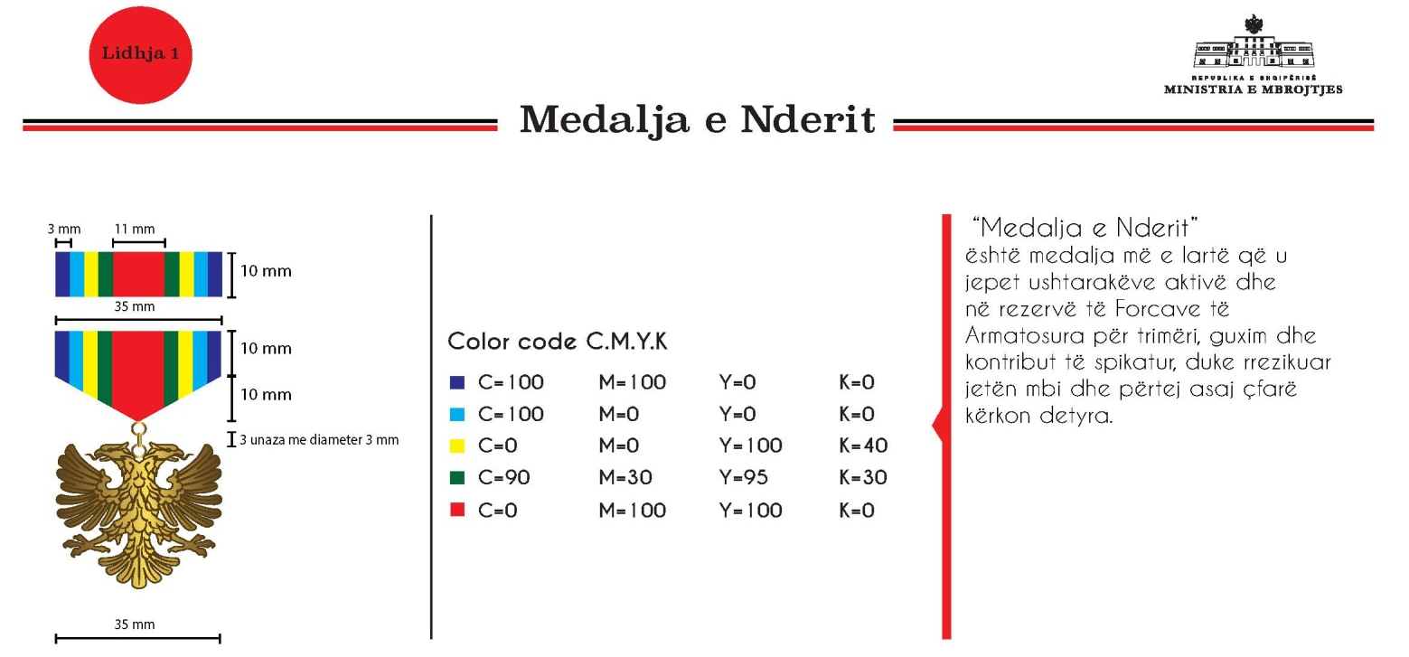
Përshkrimi “Medalja e nderit”

Diametri: 35 mm
Trashësia: 3 mm
Materiali: Zama (zink, plumb, stagno, bakër, bronz, me përqindje të ndryshme)
Teknika: Me derdhje
Unaza lidhëse: 3 unaza me diametër 3 mm
Pjesa kapëse: Medalja do të kapet me një pllakë metalike zama, në formë trapezi 5-këndor, me bazë nga sipër 35x20x10 mm, nëpërmjet unazave të cilat janë me diametër 3 mm dhe do të lidhin pllakën metalike me medaljen. Pjesa e përparme e pllakës metalike mbajtëse, do të ketë të stampuar 9 shirita me ngjyra vertikal sipas skicës bashkëlidhur mbi të cilët do të derdhet rezina me kuarc kolorato me pjekje në 60%. Në pjesën e pasme të pllakës mbajtëse, të jetë montuar mekanizmi i kapjes me karficë.
Shenja e medaljes: Në formë drejtkëndore 35x10 mm e përbërë nga 9 shirita vertikal, do të ketë të stampuar 9 shirita me ngjyra vertikal sipas skicës bashkëlidhur mbi të cilët do të derdhet rezina me kuarc kolorato me pjekje në 60%. Në pjesën e pasme të pllakës mbajtëse, të jetë montuar mekanizmi i kapjes me karficë.
Medalja do të jetë e vendosur në një kuti, të veshur me kadife të kuqe me hapje nga sipër, përmasat e së cilës do të jenë 120x90x30 mm. Kutia nga brenda do të jetë me sfungjer mbuluar me atlas të bardhë.
Kjo medalje do të jetë e shoqëruar me certifikatën e medaljes, e cila është letër kartoni ngjyrë krem i hapur, me format A4.
Dosja ku do të vendoset certifikata e medaljes do të jetë me përmasa 328x240x15 mm, me kapak të hapur e mbështjellë në pjesën e jashtme me kadife të kuqe (njësoj si kadifja e kutisë së medaljes), ndërsa në pjesën e brendshme do të jetë e mbështjellë me atlas të bardhë dhe me vende për kapjen e certifikatës.
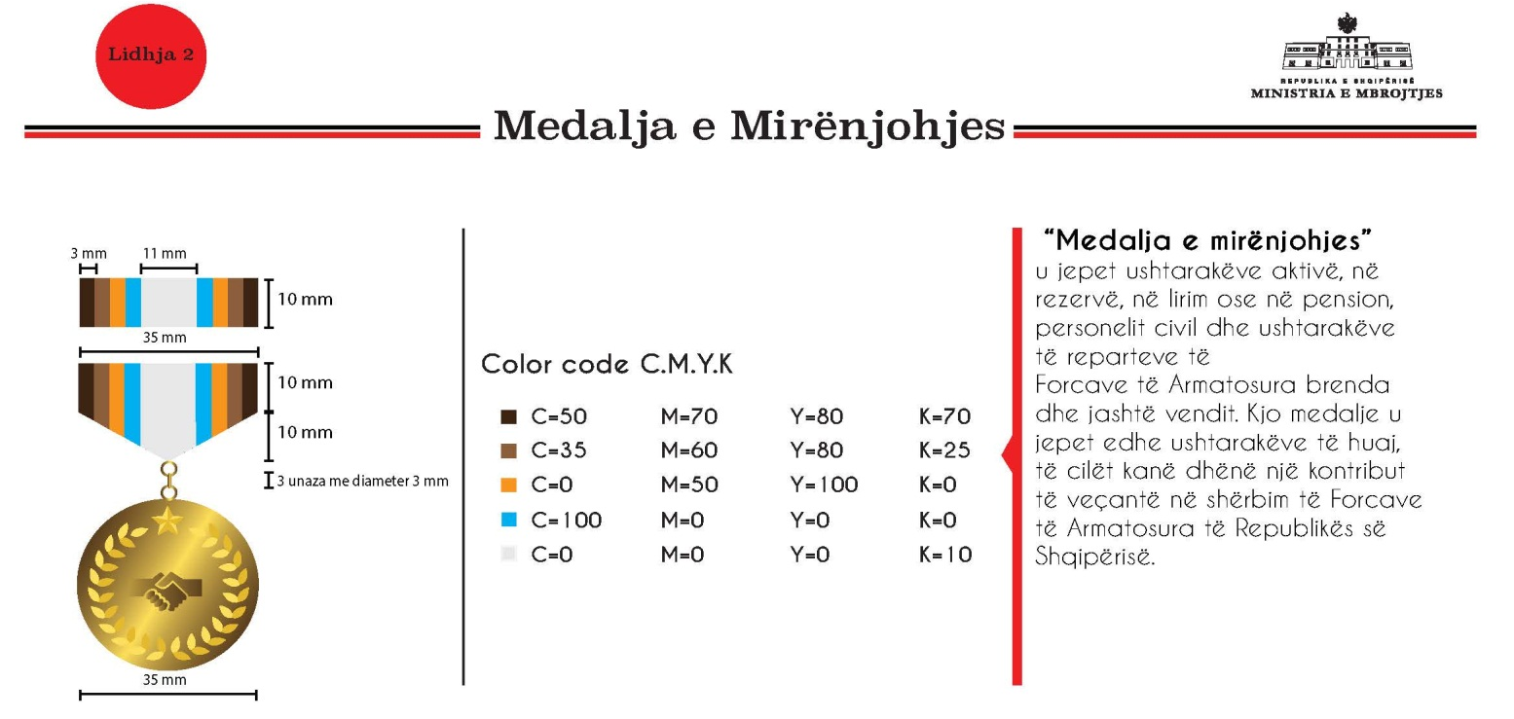
Përshkrimi “Medalja e mirënjohjes”

Diametri: 35 mm
Trashësia: 3 mm
Materiali: Zama (Zink, Plumb, Stagno, Bakër, Bronz, me përqindje të ndryshme)
Teknika: Me derdhje
Unaza lidhëse: 3 unaza me diametër 3 mm
Pjesa kapëse: Medalja do të kapet me një pllakë metalike Zama, në formë trapezi 5-këndor, me bazë nga sipër 35x20x10mm, nëpërmjet unazave të cilat janë me diametër 3 mm dhe do të lidhin pllakën metalike me medaljen. Pjesa e përparme e pllakës metalike mbajtëse, do të ketë të stampuar 9 shirita me ngjyra, vertikalë sipas skicës bashkëlidhur mbi të cilët do të derdhet rezina me kuarc kolorato me pjekje në 60%. Në pjesën e pasme të pllakës mbajtëse, të jetë montuar mekanizmi i kapjes me karficë.
Shenja e medaljes: Në formë drejtkëndore 35x10 mm e përbërë nga 9 shirita vertikalë, do të ketë të stampuar 9 shirita me ngjyra, vertikalë sipas skicës bashkëlidhur mbi të cilët do të derdhet rezina me kuarc kolorato me pjekje në 60%. Në pjesën e pasme të pllakës mbajtëse, të jetë montuar mekanizmi i kapjes me karficë.
Medalja do të jetë e vendosur në një kuti, të veshur me kadife të kuqe me hapje nga sipër, përmasat e së cilës do të jenë 120x90x30 mm. Kutia nga brenda do të jetë me sfungjer mbuluar me atlas të bardhë.
Kjo medalje do të jetë e shoqëruar me certifikatën e medaljes, e cila është letër kartoni ngjyrë krem i hapur, me format A4.
Dosja ku do të vendoset certifikata e medaljes do të jetë me përmasa 328x240x15 mm, me kapak të hapur e mbështjellë në pjesën e jashtme me kadife të kuqe (njësoj si kadifja e kutisë së medaljes), ndërsa në pjesën e brendshme do të jetë e mbështjellë me atlas të bardhë dhe me vende për kapjen e certifikatës.
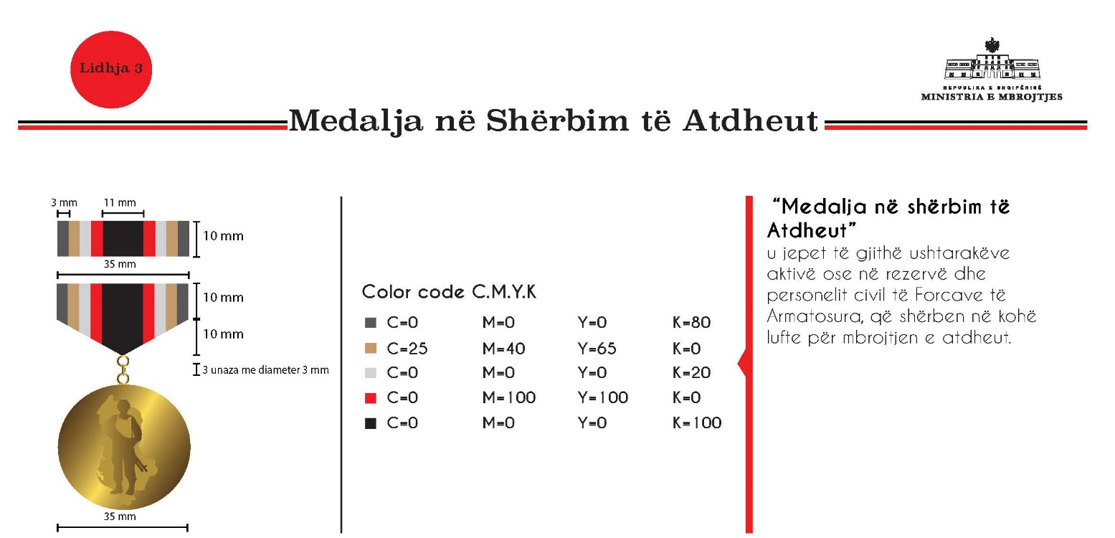
Përshkrimi medalja “Në shërbim të atdheut”

Diametri: 35 mm
Trashësia: 3 mm
Materiali: Zama (zink, plumb, stagno, bakër, bronz, me përqindje të ndryshme)
Teknika: Me derdhje
Unaza lidhëse: 3 unaza me diametër 3 mm
Pjesa kapëse: Medalja do të kapet me një pllakë metalike zama, në formë trapezi 5-këndor, me bazë nga sipër 35x20x10mm, nëpërmjet unazave të cilat janë me diametër 3 mm dhe do të lidhin pllakën metalike me medaljen. Pjesa e përparme e pllakës metalike mbajtëse, do të ketë të stampuar 9 shirita me ngjyra, vertikalë, sipas skicës bashkëlidhur mbi të cilët do të derdhet rezina me kuarc kolorato, me pjekje në 60%. Në pjesën e pasme të pllakës mbajtëse, të jetë montuar mekanizmi i kapjes me karficë.
Shenja e medaljes: Në formë drejtkëndore 35x10 mm e përbërë nga 9 shirita vertikalë, do të ketë të stampuar 9 shirita me ngjyra, vertikalë, sipas skicës bashkëlidhur mbi të cilët do të derdhet rezina me kuarc kolorato me pjekje në 60%. Në pjesën e pasme të pllakës mbajtëse, të jetë montuar mekanizmi i kapjes me karficë.
Medalja do të jetë e vendosur në një kuti, të veshur me kadife të kuqe me hapje nga sipër, përmasat e së cilës do të jenë 120x90x30 mm. Kutia nga brenda do të jetë me sfungjer mbuluar me atlas të bardhë.
Kjo medalje do të jetë e shoqëruar me certifikatën e medaljes, e cila është letër kartoni ngjyrë krem i hapur, me format A4.
Dosja ku do të vendoset certifikata e medaljes do të jetë me përmasa 328x240x15 me kapak të hapur e mbështjelle në pjesën e jashtme me kadife të kuqe (njësoj si kadifja e kutisë së medaljes) ndërsa në pjesën e brendshme do të jetë e mbështjellë me atlas të bardhë dhe me vende për kapjen e certifikatës.

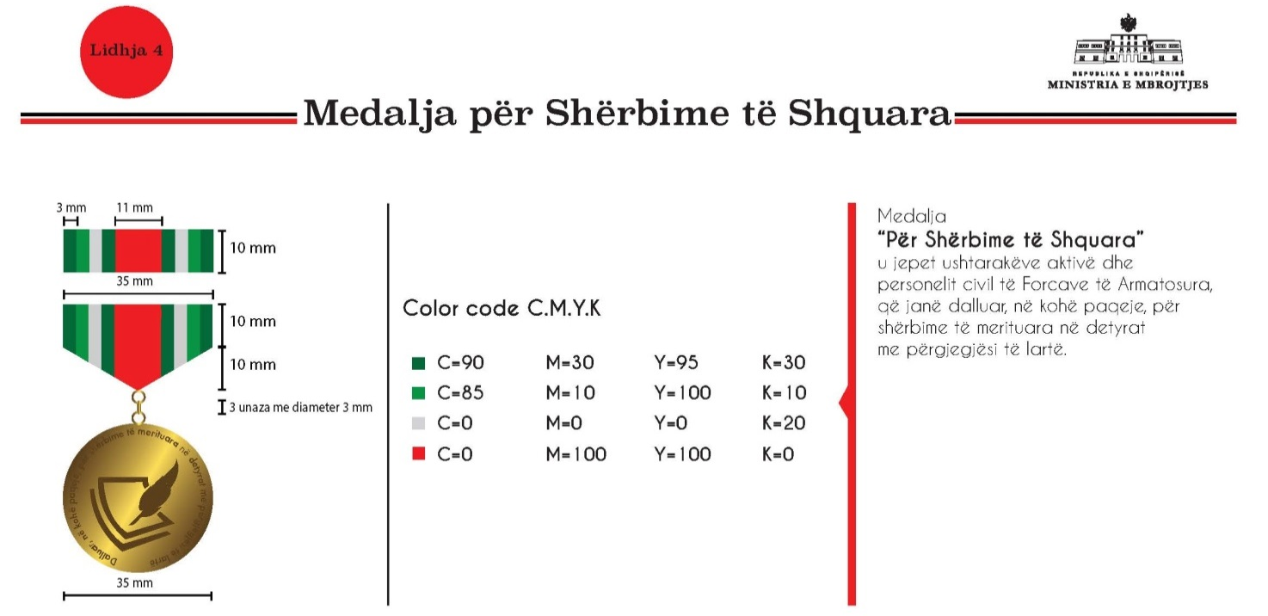

Përshkrimi medalja “Për shërbime të shquara”

Diametri: 35 mm
Trashësia: 3 mm
Materiali: Zama (zink, plumb, stagno, bakër, bronz, me përqindje të ndryshme)
Teknika: Me derdhje
Unaza lidhëse: 3 unaza me diametër 3 mm
Pjesa kapse: Medalja do të kapet me një pllakë metalike zama, në formë trapezi 5-këndor, me bazë nga sipër 35x20x10mm, nëpërmjet unazave të cilat janë me diametër 3 mm dhe do të lidhin pllakën metalike me medaljen. Pjesa e përparme e pllakës metalike mbajtëse, do të ketë të stampuar 9 shirita me ngjyra, vertikalë, sipas skicës bashkëlidhur mbi të cilët do të derdhet rezina me kuarc kolorato me pjekje në 60%. Në pjesën e pasme të pllakës mbajtëse, të jetë montuar mekanizmi i kapjes me karficë.
Shenja e medaljes: Në formë drejtkëndore 35x10mm e përbërë nga 9 shirita vertikalë, do të ketë të stampuar 9 shirita me ngjyra, vertikalë, sipas skicës bashkëlidhur mbi të cilët do të derdhet rezina me kuarc kolorato me pjekje në 60%. Në pjesën e pasme të pllakës mbajtëse, të jetë montuar mekanizmi i kapjes me karficë.
Medalja do të jetë e vendosur në një kuti, të veshur me kadife të kuqe me hapje nga sipër, përmasat e së cilës do të jenë 120x90x30 mm. Kutia nga brenda do të jetë me sfungjer mbuluar me atlas të bardhë.
Kjo medalje do të jetë e shoqëruar me certifikatën e medaljes, e cila është letër kartoni ngjyrë krem i hapur, me format A4.
Dosja ku do të vendoset certifikata e medaljes do të jetë me përmasa 328x240x15 me kapak të hapur e mbështjelle në pjesën e jashtme me kadife të kuqe (njësoj si kadifja e kutisë së medaljes) ndërsa në pjesën e brendshme do të jetë e mbështjellë me atlas të bardhë dhe me vende për kapjen e certifikatës.

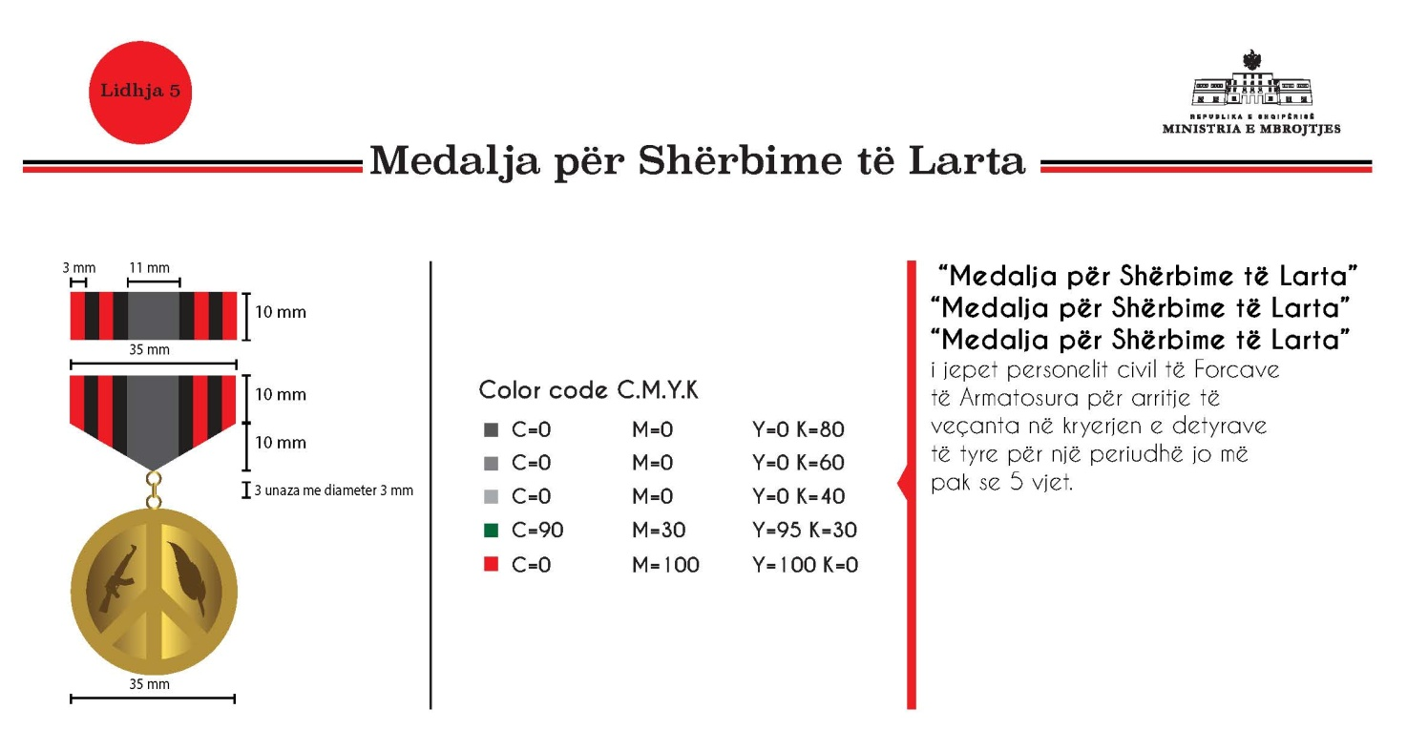
Përshkrimi medalja “Për shërbime të larta”

Diametri: 35 mm
Trashësia: 3 mm
Materiali: Zama (zink, plumb, stagno, bakër, bronz, me përqindje të ndryshme)
Teknika: Me derdhje
Unaza lidhëse: 3 unaza me diametër 3 mm
Pjesa kapëse: Medalja do të kapet me një pllakë metalike zama, në formë trapezi 5-këndor, me bazë nga sipër 35x20x10mm, nëpërmjet unazave të cilat janë me diametër 3 mm dhe do të lidhin pllakën metalike me medaljen. Pjesa e përparme e pllakës metalike mbajtëse, do të ketë të stampuar 9 shirita me ngjyra, vertikalë, sipas skicës bashkëlidhur mbi të cilët do të derdhet rezina me kuarc kolorato me pjekje në 60%. Në pjesën e pasme të pllakës mbajtëse, të jetë montuar mekanizmi i kapjes me karficë.
Shenja e medaljes: Në formë drejtkëndore 35x10 mm e përbërë nga 9 shirita vertikalë, do të ketë të stampuar 9 shirita me ngjyra, vertikalë, sipas skicës bashkëlidhur mbi të cilët do të derdhet rezina me kuarc kolorato me pjekje në 60%. Në pjesën e pasme të pllakës mbajtëse, të jetë montuar mekanizmi i kapjes me karficë.
Medalja do të jetë e vendosur në një kuti, të veshur me kadife të kuqe me hapje nga sipër, përmasat e së cilës do të jenë 120x90x30 mm. Kutia nga brenda do të jetë me sfungjer mbuluar me atlas të bardhë.
Kjo medalje do të jetë e shoqëruar me certifikatën e medaljes, e cila është letër kartoni ngjyrë krem i hapur, me format A4.
Dosja ku do të vendoset certifikata e medaljes do të jetë me përmasa 328x240x15 me kapak të hapur e mbështjelle në pjesën e jashtme me kadife të kuqe (njësoj si kadifja e kutisë së medaljes) ndërsa në pjesën e brendshme do të jetë e mbështjellë me atlas të bardhë dhe me vende për kapjen e certifikatës.

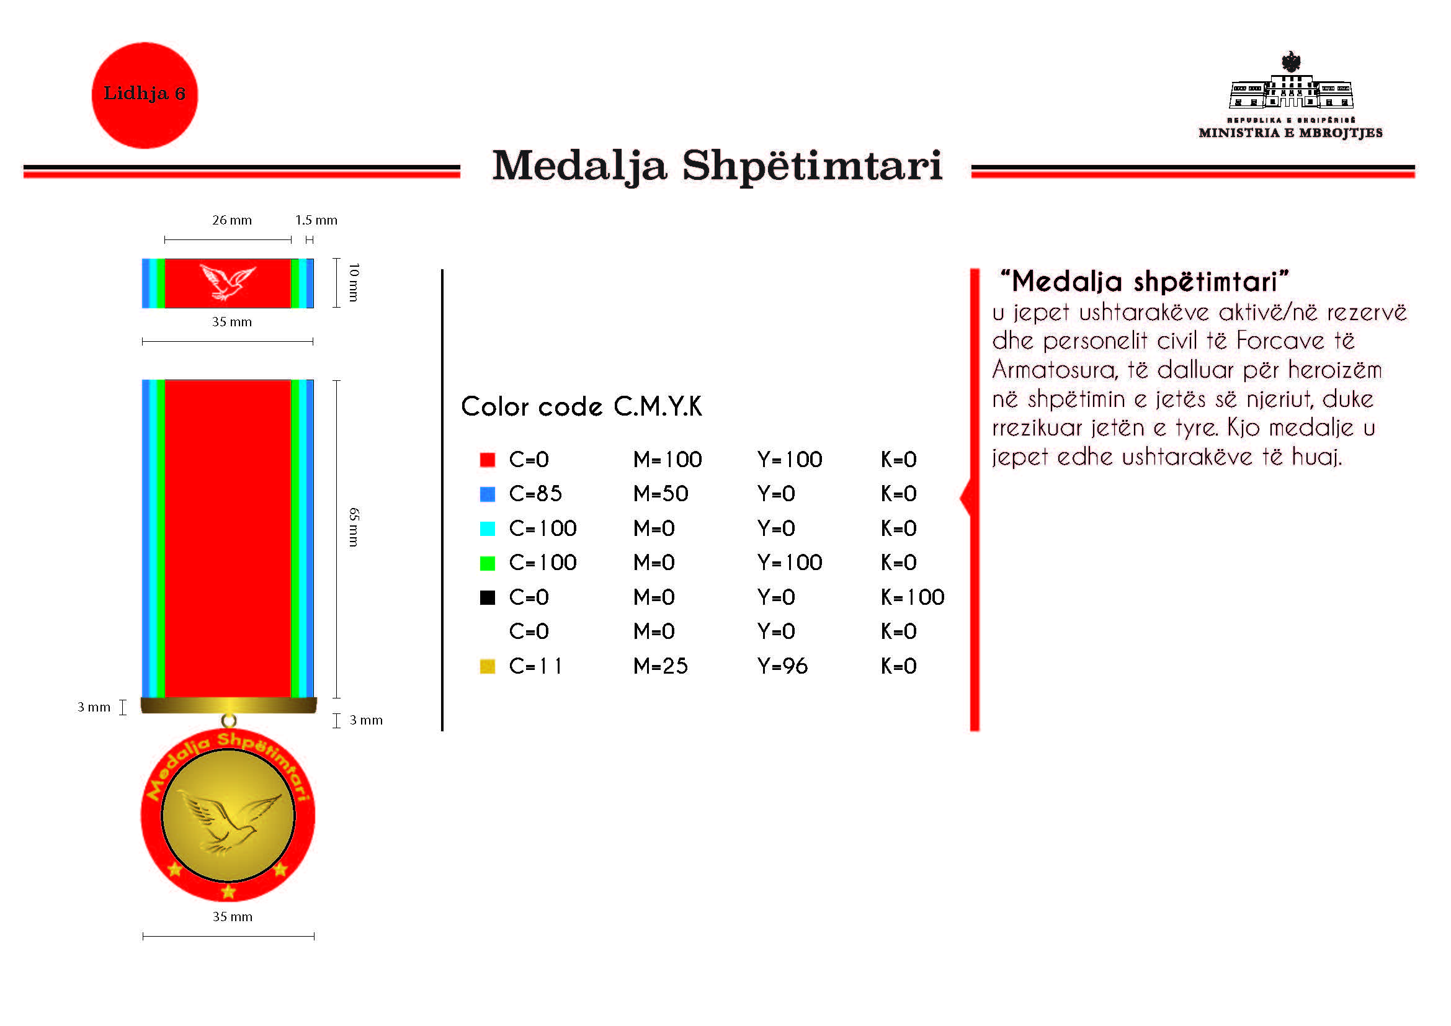
Përshkrimi “Medalja shpëtimtari”

Shiriti: Përmasat 35 mm x 10 mm x 3 mm, copë sintetike me thurje që mbështjell bazamentin. Ai përbëhet nga 7 shirita me ngjyra, vertikalë, sipas skicës bashkëlidhur. Pëllumbi: materiali inoks me ngjyrën e materialit, i gravuar, me ngjitje, spesori 0.8 mm. Bazamenti mbajtës: i kuposur inoks, 0.8 mm me dy fiksuese me percina ose plastike e derdhur me fiksuese me percina. Bazamenti është fletë metalike, bronz/inoks, e kalendruar 0.8 mm në formë U ose pjastër e veshur me copë sintetike me thurje dhe që lidhet me bazamentin mbajtës me magnet.
Ajo mund të jetë, gjithashtu, një pllakë metalike mbajtëse prej materiali zama (zink, plumb, stagno, bakër, bronz, me përqindje të ndryshme. Teknika: Me derdhje. Mbi të do të ketë të stampuar 7 shirita me ngjyra, vertikalë, sipas skicës bashkëlidhur, mbi të cilët do të derdhet rezina me kuarc kolorato me pjekje në 60%.
Medalja me diametër 35 mm dhe trashësi 4 mm përbëhet nga katër pjesë: Bazamenti mbajtës, copa sintetike, varësja e medaljes dhe medalja. Bazamenti mbajtës me dy fiksuese me percina që kalojnë brenda copës sintetike. Copa sintetike është me thurje 35 mm x 65 mm. Varësja e medaljes lidh copën sintetike me medaljen. Ajo është material inoks i bardhë, pjastër ose i rrumbullakët. Medalja: inoks/bronz/alumin ose bakër, me gdhendje me basoreliev të figurave dhe të germave që ndodhen brenda saj. Ajo mund të jetë, gjithashtu, metal me derdhje/stampim uniform, lyerje dhe pjekje.
Shenja e medaljes: Copa do të jetë e përbërë nga 7 shirita me ngjyra, vertikalë, sipas skicës bashkëlidhur. Ajo do të do të jetë e drejtë, duke mbështjellë në pjesën e sipërme bazamentin mbajtës dhe në pjesën e poshtme të saj, varësen e medaljes.
Medalja do të jetë e vendosur në një kuti, të veshur me kadife të kuqe me hapje nga sipër, përmasat e së cilës do të jenë 120x90x30 mm. Kutia nga brenda do të jetë me sfungjer, mbuluar me atlas të bardhë. Kjo medalje do të jetë e shoqëruar me certifikatën e medaljes, e cila është letër kartoni ngjyrë krem i hapur, me format A4. Dosja ku do të vendoset certifikata e medaljes do të jetë me përmasa 328x240x15, me kapak të hapur, e mbështjellë në pjesën e jashtme me kadife të kuqe (njësoj si kadifja e kutisë së medaljes), ndërsa në pjesën e brendshme do të jetë e mbështjellë me atlas të bardhë dhe me vende për kapjen e certifikatës.
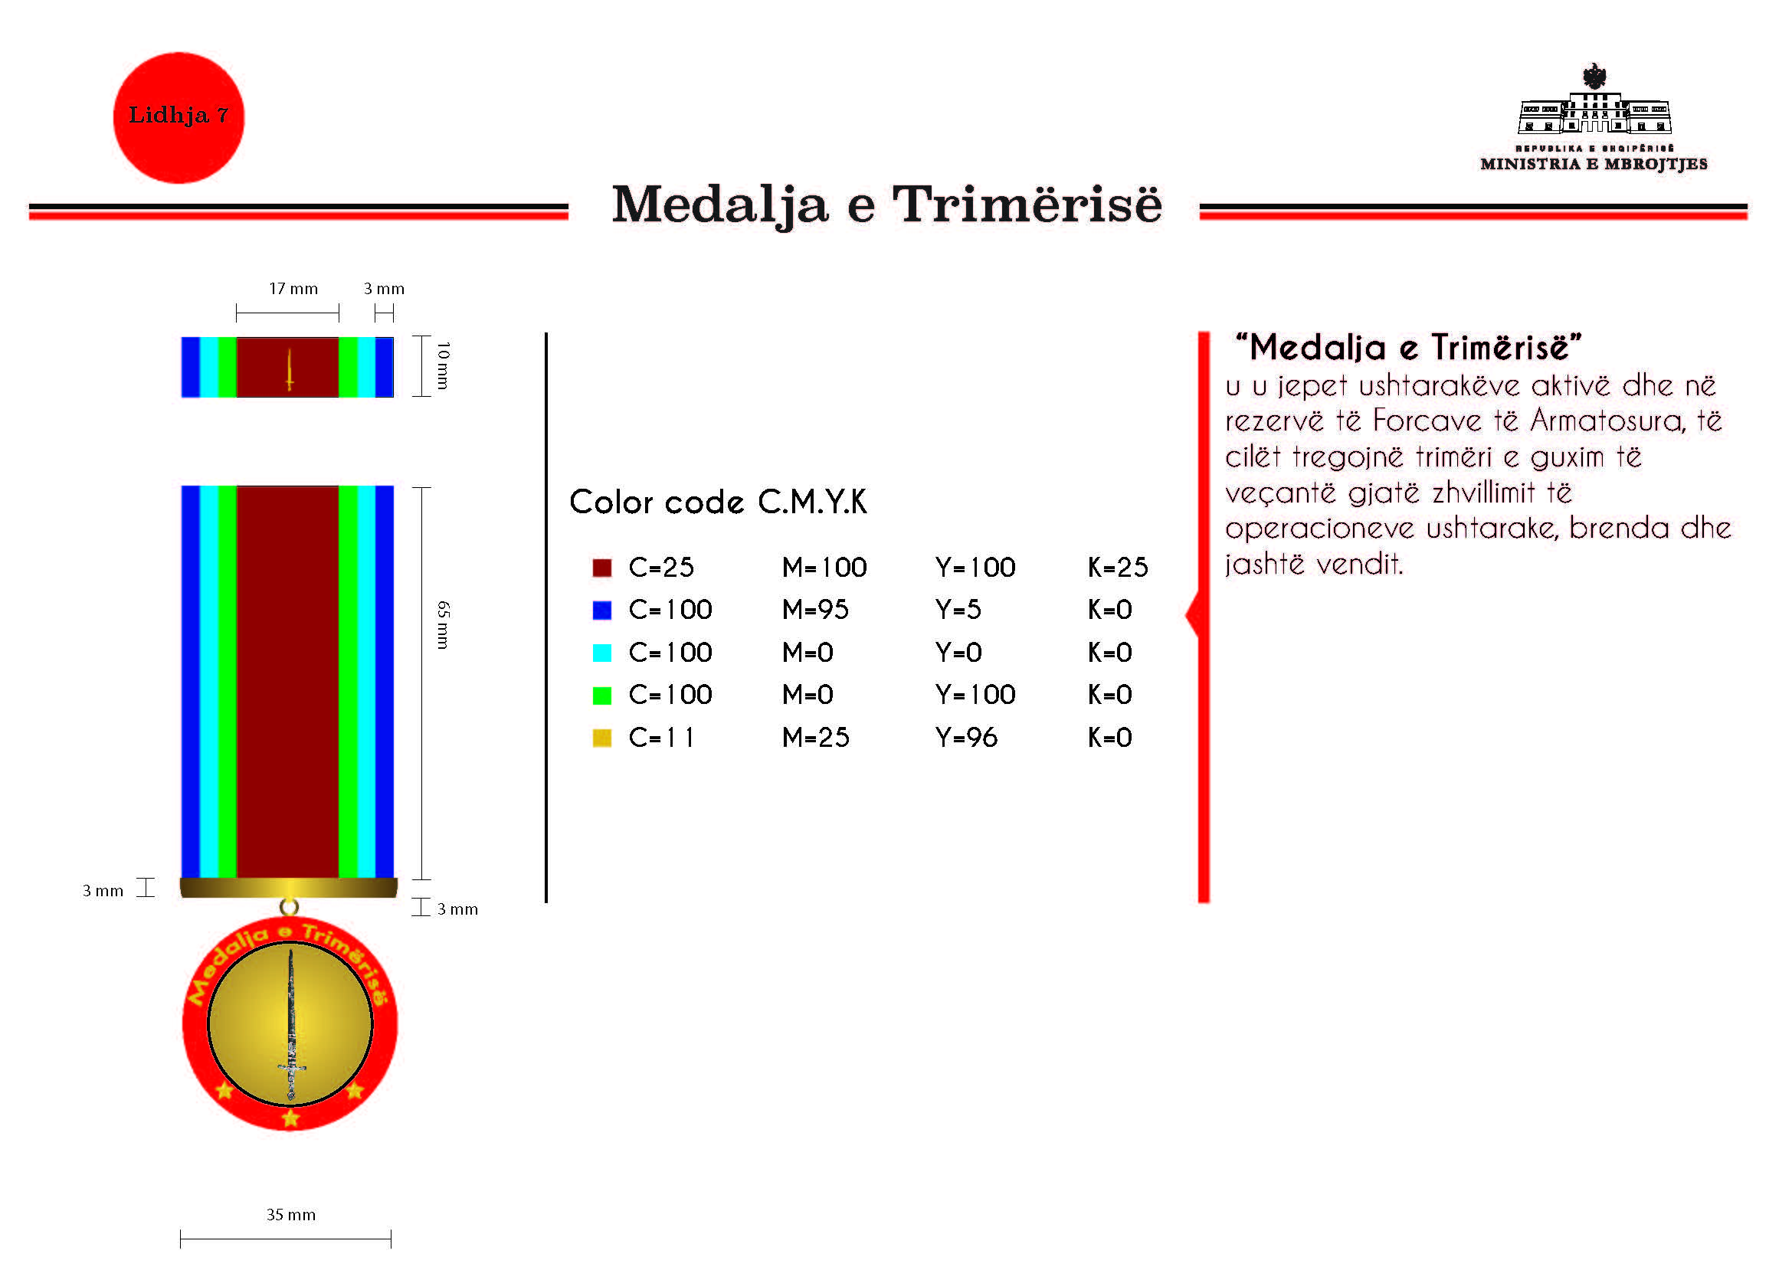

Përshkrimi “Medalja e trimërisë”

Shiriti: Përmasat 35 mm x 10 mm x 3 mm, copë sintetike me thurje që mbështjell bazamentin. Ai përbëhet nga 7 shirita me ngjyra, vertikalë, sipas skicës bashkëlidhur. Shpata: materiali inoks me ngjyrën e materialit, i gravuar, me ngjitje, spesori 0.8 mm. Bazamenti mbajtës: i kuposur inoks, 0.8 mm me dy fiksuese me percina ose plastike e derdhur me fiksuese me percina. Bazamenti është fletë metalike, bronz/inoks, e kalendruar 0.8 mm në formë U ose pjastër e veshur me copë sintetike me thurje dhe që lidhet me bazamentin mbajtës me magnet.
Ajo mund të jetë, gjithashtu, një pllakë metalike mbajtëse prej materiali zama (zink, plumb, stagno, bakër, bronz, me përqindje të ndryshme. Teknika: Me derdhje. Mbi të do të ketë të stampuar 7 shirita me ngjyra, vertikalë, sipas skicës bashkëlidhur, mbi të cilët do të derdhet rezina me kuarc kolorato me pjekje në 60%.
Medalja me diametër 35 mm dhe trashësi 4 mm përbëhet nga katër pjesë: Bazamenti mbajtës, copa sintetike, varësja e medaljes dhe medalja. Bazamenti mbajtës me dy fiksuese me percina që kalojnë brenda copës sintetike. Copa sintetike është me thurje 35 mm x 65 mm. Varësja e medaljes lidh copën sintetike me medaljen. Ajo është material inoks i bardhë, pjastër ose i rrumbullakët. Medalja: inoks/bronz/alumin ose bakër, me gdhendje me basoreliev të figurave dhe të germave që ndodhen brenda saj. Ajo mund të jetë, gjithashtu, metal me derdhje/stampim uniform, lyerje dhe pjekje.
Shenja e medaljes: Copa do të jetë e përbërë nga 7 shirita me ngjyra, vertikalë, sipas skicës bashkëlidhur. Ajo do të do të jetë e drejtë, duke mbështjellë në pjesën e sipërme bazamentin mbajtës dhe në pjesën e poshtme të saj, varësen e medaljes.
Medalja do të jetë e vendosur në një kuti, të veshur me kadife të kuqe me hapje nga sipër, përmasat e së cilës do të jenë 120x90x30 mm. Kutia nga brenda do të jetë me sfungjer, mbuluar me atlas të bardhë. Kjo medalje do të jetë e shoqëruar me certifikatën e medaljes, e cila është letër kartoni ngjyrë krem i hapur, me format A4. Dosja ku do të vendoset certifikata e medaljes do të jetë me përmasa 328x240x15, me kapak të hapur, e mbështjellë në pjesën e jashtme me kadife të kuqe (njësoj si kadifja e kutisë së medaljes), ndërsa në pjesën e brendshme do të jetë e mbështjellë me atlas të bardhë dhe me vende për kapjen e certifikatës.
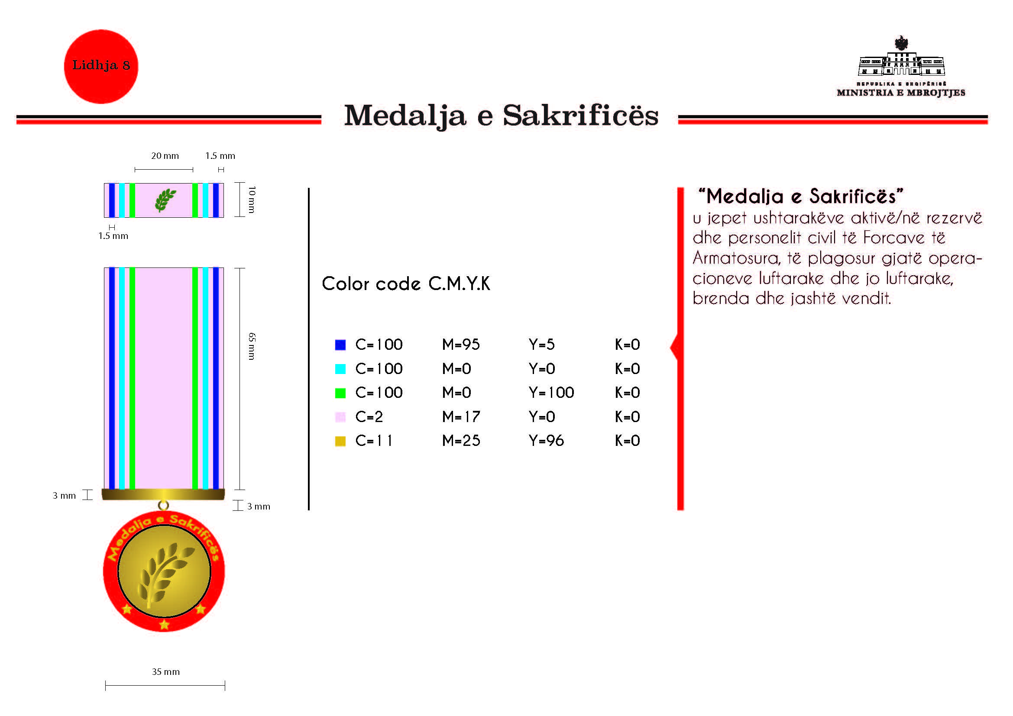
Përshkrimi “Medalja e sakrificës”

Shiriti: Përmasat 35 mm x 10 mm x 3 mm, copë sintetike me thurje që mbështjell bazamentin. Ai përbëhet nga 13 shirita me ngjyra, vertikalë, sipas skicës bashkëlidhur. Gjethja e dafinës: materiali inoks me ngjyrën jeshile, i gravuar, me ngjitje, spesori 0.8 mm. Bazamenti mbajtës: i kuposur inoks, 0.8 mm me dy fiksuese me percina ose plastike e derdhur me fiksuese me percina. Bazamenti është fletë metalike bronz/inoks e kalendruar 0.8 mm në formë U ose pjastër e veshur me copë sintetike me thurje dhe që lidhet me bazamentin mbajtës me magnet.
Ajo mund të jetë, gjithashtu, një pllakë metalike mbajtëse prej materiali zama (zink, plumb, stagno, bakër, bronz, me përqindje të ndryshme. Teknika: Me derdhje. Mbi të do të ketë të stampuar 13 shirita me ngjyra, vertikalë, sipas skicës bashkëlidhur, mbi të cilët do të derdhet rezina me kuarc kolorato me pjekje në 60%.
Medalja me diametër 35 mm dhe trashësi 4 mm përbëhet nga katër pjesë: Bazamenti mbajtës, copa sintetike, varësja e medaljes dhe medalja. Bazamenti mbajtës me dy fiksuese me percina që kalojnë brenda copës sintetike. Copa sintetike është me thurje 35 mm x 65 mm. Varësja e medaljes lidh copën sintetike me medaljen. Ajo është material inoks i bardhë, pjastër ose i rrumbullakët. Medalja: inoks/bronz/alumin ose bakër, me gdhendje me basoreliev të figurave dhe të germave që ndodhen brenda saj. Ajo mund të jetë, gjithashtu, metal me derdhje/stampim uniform, lyerje dhe pjekje.
Shenja e medaljes: Copa do të jetë e përbërë nga 13 shirita me ngjyra, vertikalë, sipas skicës bashkëlidhur. Ajo do të do të jetë e drejtë, duke mbështjellë në pjesën e sipërme bazamentin mbajtës dhe në pjesën e poshtme të saj, varësen e medaljes.
Medalja do të jetë e vendosur në një kuti, të veshur me kadife të kuqe me hapje nga sipër, përmasat e së cilës do të jenë 120x90x30 mm. Kutia nga brenda do të jetë me sfungjer, mbuluar me atlas të bardhë. Kjo medalje do të jetë e shoqëruar me certifikatën e medaljes, e cila është letër kartoni ngjyrë krem i hapur, me format A4. Dosja ku do të vendoset certifikata e medaljes do të jetë me përmasa 328x240x15, me kapak të hapur, e mbështjellë në pjesën e jashtme me kadife të kuqe (njësoj si kadifja e kutisë së medaljes), ndërsa në pjesën e brendshme do të jetë e mbështjellë me atlas të bardhë dhe me vende për kapjen e certifikatës.

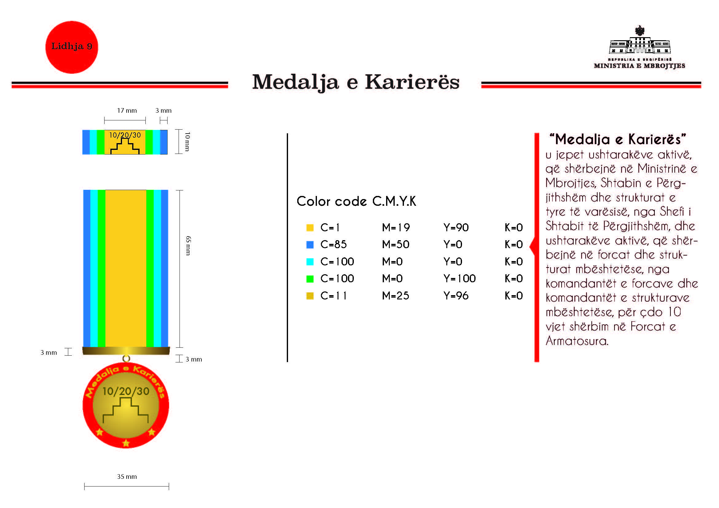
Përshkrimi “Medalja e karrierës”
(që jepet nga SHSHPFA-ja)

Shiriti: Përmasat 35 mm x 10 mm x 3 mm, copë sintetike me thurje që mbështjell bazamentin. Ai përbëhet nga 7 shirita me ngjyra, vertikalë, sipas skicës bashkëlidhur. Piramida e shkallëzuar: materiali inoks me numrin e viteve mbi të (10 ose 20), i gravuar, me ngjitje, spesori 0.8 mm. Bazamenti mbajtës: i kuposur inoks, 0.8 mm me dy fiksuese me percina ose plastike e derdhur me fiksuese me percina. Bazamenti është fletë metalike, bronz/inoks, e kalendruar 0.8 mm në formë U ose pjastër, e veshur me copë sintetike me thurje dhe që lidhet me bazamentin mbajtës me magnet.
Ajo mund të jetë, gjithashtu, një pllakë metalike mbajtëse prej materiali zama (zink, plumb, stagno, bakër, bronz, me përqindje të ndryshme. Teknika: Me derdhje. Mbi të do të ketë të stampuar 7 shirita me ngjyra, vertikalë, sipas skicës bashkëlidhur, mbi të cilët do të derdhet rezina me kuarc kolorato me pjekje në 60%.
Medalja me diametër 35 mm dhe trashësi 4 mm përbëhet nga katër pjesë: Bazamenti mbajtës, copa sintetike, varësja e medaljes dhe medalja. Bazamenti mbajtës me dy fiksuese me percina që kalojnë brenda copës sintetike. Copa sintetike është me thurje 35 mm x 65 mm. Varësja e medaljes lidh copën sintetike me medaljen. Ajo është material inoks i bardhë, pjastër ose i rrumbullakët. Medalja: inoks/bronz/alumin ose bakër, me gdhendje me basoreliev të figurave dhe të germave që ndodhen brenda saj. Ajo mund të jetë, gjithashtu, metal me derdhje/stampim uniform, lyerje dhe pjekje.
Shenja e medaljes: Copa do të jetë e përbërë nga 7 shirita me ngjyra, vertikalë, sipas skicës bashkëlidhur. Ajo do të do të jetë e drejtë, duke mbështjellë në pjesën e sipërme bazamentin mbajtës dhe në pjesën e poshtme të saj, varësen e medaljes.
Medalja do të jetë e vendosur në një kuti, të veshur me kadife të kuqe me hapje nga sipër, përmasat e së cilës do të jenë 120x90x30 mm. Kutia nga brenda do të jetë me sfungjer, mbuluar me atlas të bardhë. Kjo medalje do të jetë e shoqëruar me certifikatën e medaljes, e cila është letër kartoni ngjyrë krem i hapur, me format A4. Dosja ku do të vendoset certifikata e medaljes do të jetë me përmasa 328x240x15, me kapak të hapur, e mbështjellë në pjesën e jashtme me kadife të kuqe (njësoj si kadifja e kutisë së medaljes), ndërsa në pjesën e brendshme do të jetë e mbështjellë me atlas të bardhë dhe me vende për kapjen e certifikatës.
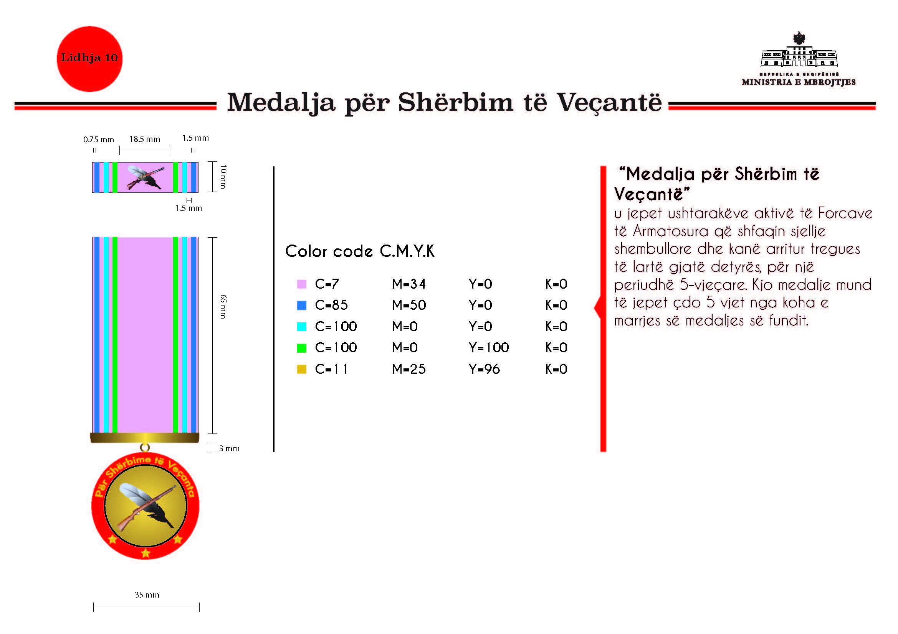
Përshkrimi medalja “Për shërbime të veçanta”

Shiriti: Përmasat 35 mm x 10 mm x 3 mm, copë sintetike me thurje që mbështjell bazamentin. Ai përbëhet nga 13 shirita me ngjyra, vertikalë, sipas skicës bashkëlidhur. Pushka dhe pena e kryqëzuar: materiali inoks, i gravuar, me ngjitje, spesori 0.8 mm. Bazamenti mbajtës: i kuposur inoks, 0.8 mm me dy fiksuese me percina ose plastike e derdhur me fiksuese me percina. Bazamenti është fletë metalike bronz/inoks e kalendruar 0.8 mm në formë U ose pjastër e veshur me copë sintetike me thurje dhe që lidhet me bazamentin mbajtës me magnet.
Ajo mund të jetë, gjithashtu, një pllakë metalike mbajtëse prej materiali zama (zink, plumb, stagno, bakër, bronz, me përqindje të ndryshme. Teknika: Me derdhje. Mbi të do të ketë të stampuar 13 shirita me ngjyra, vertikalë, sipas skicës bashkëlidhur, mbi të cilët do të derdhet rezina me kuarc kolorato me pjekje në 60%.
Medalja me diametër 35 mm dhe trashësi 4 mm përbëhet nga katër pjesë: Bazamenti mbajtës, copa sintetike, varësja e medaljes dhe medalja. Bazamenti mbajtës me dy fiksuese me percina që kalojnë brenda copës sintetike. Copa sintetike është me thurje 35 mm x 65 mm. Varësja e medaljes lidh copën sintetike me medaljen. Ajo është material inoks i bardhë, pjastër ose i rrumbullakët. Medalja: inoks/bronz/alumin ose bakër, me gdhendje me basoreliev të figurave dhe të germave që ndodhen brenda saj. Ajo mund të jetë, gjithashtu, metal me derdhje/stampim uniform, lyerje dhe pjekje.
Shenja e medaljes: Copa do të jetë e përbërë nga 13 shirita me ngjyra, vertikalë, sipas skicës bashkëlidhur. Ajo do të do të jetë e drejtë, duke mbështjellë në pjesën e sipërme bazamentin mbajtës dhe në pjesën e poshtme të saj, varësen e medaljes.
Medalja do të jetë e vendosur në një kuti, të veshur me kadife të kuqe me hapje nga sipër, përmasat e së cilës do të jenë 120x90x30 mm. Kutia nga brenda do të jetë me sfungjer, mbuluar me atlas të bardhë. Kjo medalje do të jetë e shoqëruar me certifikatën e medaljes, e cila është letër kartoni ngjyrë krem i hapur, me format A4. Dosja ku do të vendoset certifikata e medaljes do të jetë me përmasa 328x240x15, me kapak të hapur, e mbështjellë në pjesën e jashtme me kadife të kuqe (njësoj si kadifja e kutisë së medaljes), ndërsa në pjesën e brendshme do të jetë e mbështjellë me atlas të bardhë dhe me vende për kapjen e certifikatës.
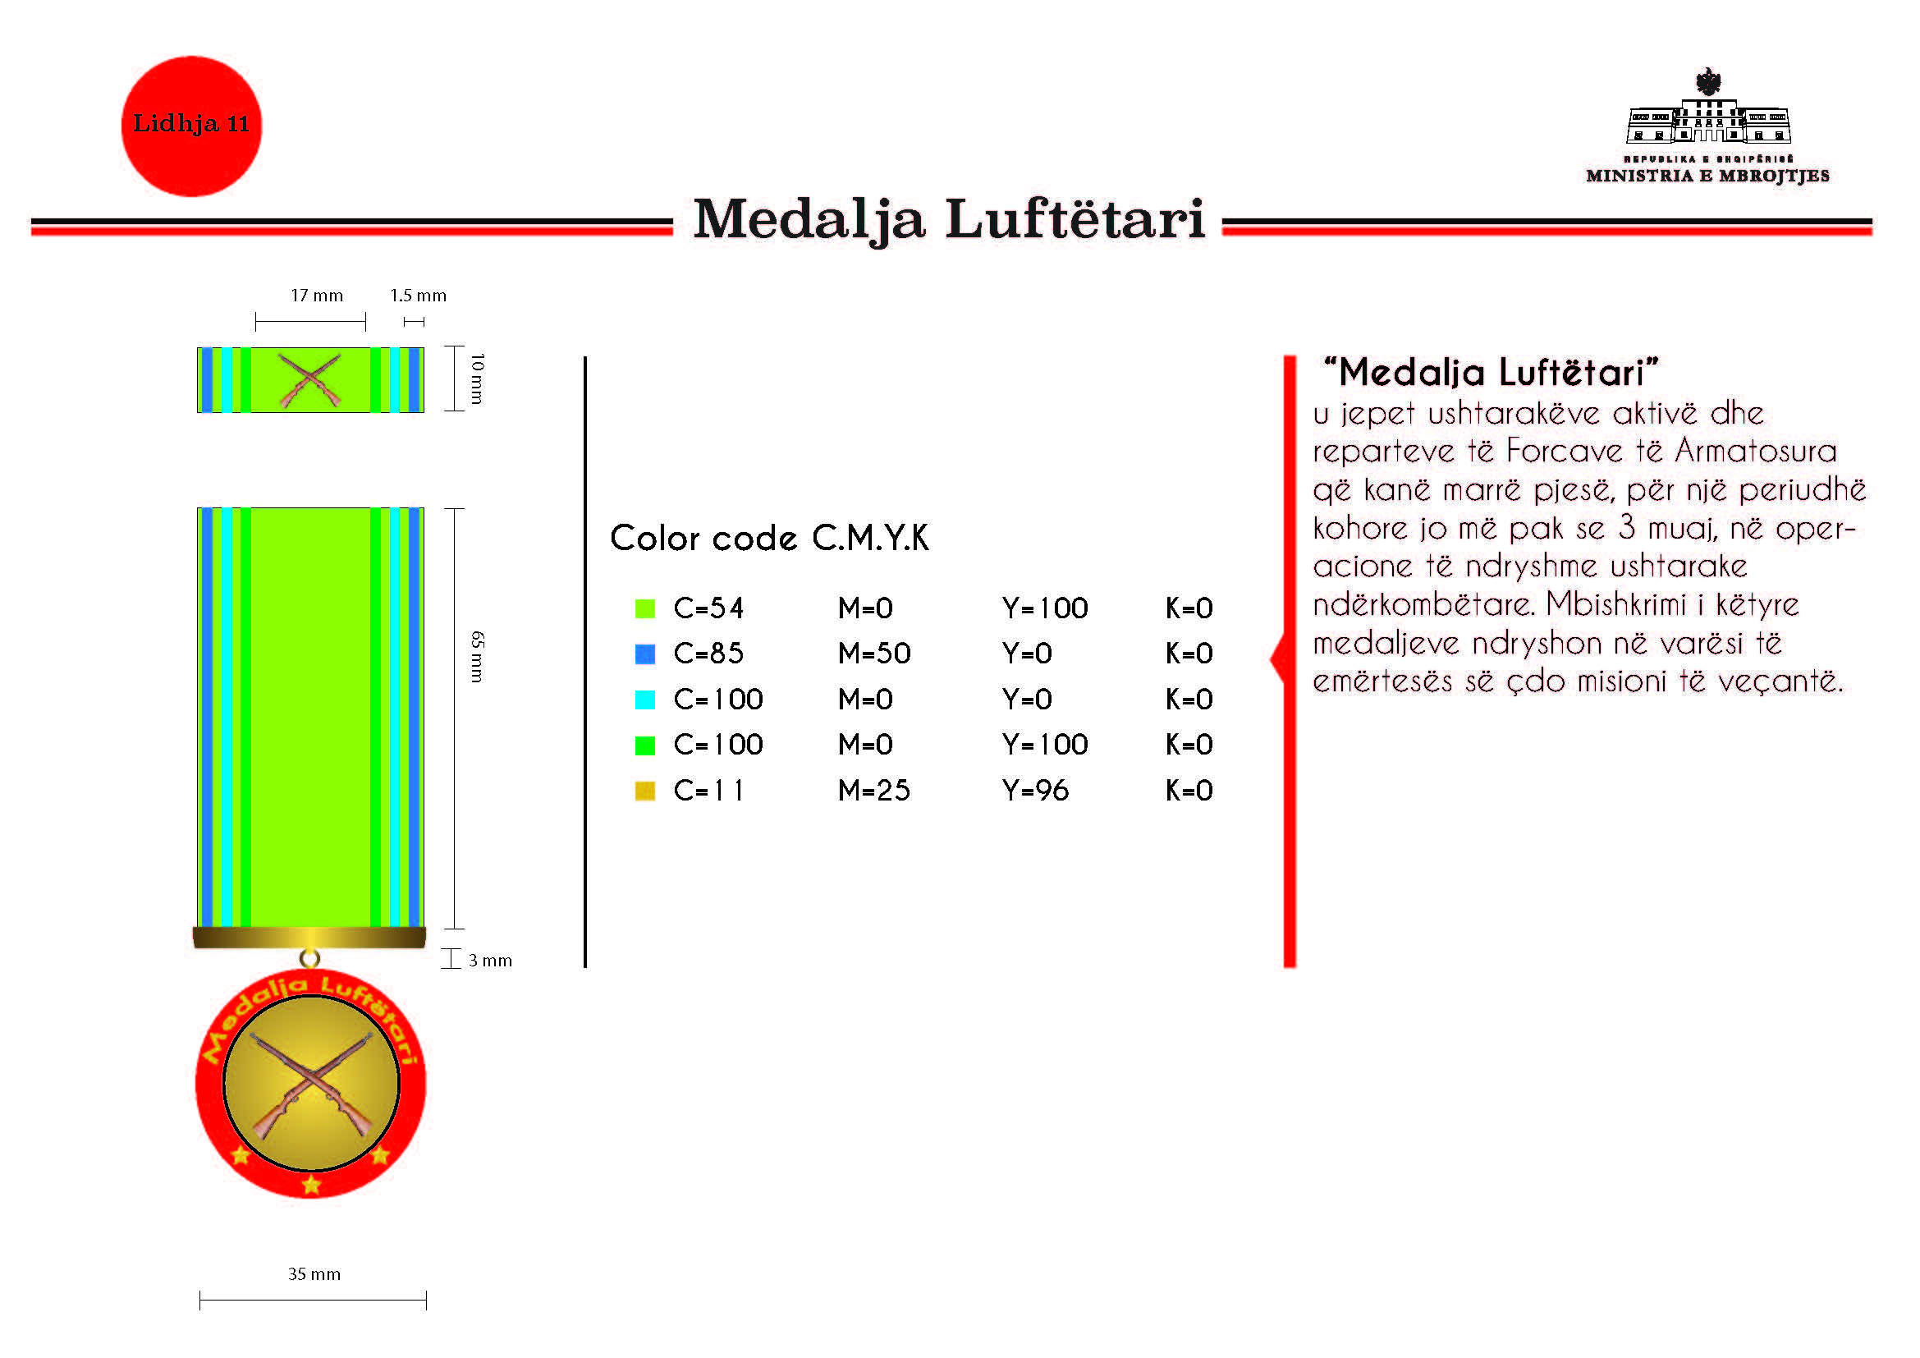
Përshkrimi “Medalja luftëtari”

Shiriti: Përmasat 35 mm x 10 mm x 3 mm, copë sintetike me thurje që mbështjell bazamentin. Ai përbëhet nga 13 shirita me ngjyra, vertikalë, sipas skicës bashkëlidhur. Pushkët e kryqëzuara: materiali inoks, i gravuar, me ngjitje, spesori 0.8mm. Bazamenti mbajtës: i kuposur inoks, 0.8 mm me dy fiksuese me percina ose plastike e derdhur me fiksuese me percina. Bazamenti është fletë metalike bronz/inoks e kalendruar 0.8 mm në formë U ose pjastër e veshur me copë sintetike me thurje dhe që lidhet me bazamentin mbajtës me magnet.
Ajo mund të jetë, gjithashtu, një pllakë metalike mbajtëse prej materiali zama (zink, plumb, stagno, bakër, bronz, me përqindje të ndryshme. Teknika: Me derdhje. Mbi të do të ketë të stampuar 13 shirita me ngjyra, vertikalë, sipas skicës bashkëlidhur, mbi të cilët do të derdhet rezina me kuarc kolorato me pjekje në 60%.
Medalja me diametër 35 mm dhe trashësi 4 mm përbëhet nga katër pjesë: Bazamenti mbajtës, copa sintetike, varësja e medaljes dhe medalja. Bazamenti mbajtës me dy fiksuese me percina që kalojnë brenda copës sintetike. Copa sintetike është me thurje 35 mm x 65 mm. Varësja e medaljes lidh copën sintetike me medaljen. Ajo është material inoks i bardhë, pjastër ose i rrumbullakët. Medalja: inoks/bronz/alumin ose bakër, me gdhendje me basoreliev të figurave dhe të germave që ndodhen brenda saj. Ajo mund të jetë, gjithashtu, metal me derdhje/stampim uniform, lyerje dhe pjekje.
Shenja e medaljes: Copa do të jetë e përbërë nga 13 shirita me ngjyra, vertikalë, sipas skicës bashkëlidhur. Ajo do të do të jetë e drejtë, duke mbështjellë në pjesën e sipërme bazamentin mbajtës dhe në pjesën e poshtme të saj, varësen e medaljes.
Medalja do të jetë e vendosur në një kuti, të veshur me kadife të kuqe me hapje nga sipër, përmasat e së cilës do të jenë 120x90x30 mm. Kutia nga brenda do të jetë me sfungjer, mbuluar me atlas të bardhë. Kjo medalje do të jetë e shoqëruar me certifikatën e medaljes, e cila është letër kartoni ngjyrë krem i hapur, me format A4. Dosja ku do të vendoset certifikata e medaljes do të jetë me përmasa 328x240x15, me kapak të hapur, e mbështjellë në pjesën e jashtme me kadife të kuqe (njësoj si kadifja e kutisë së medaljes), ndërsa në pjesën e brendshme do të jetë e mbështjellë me atlas të bardhë dhe me vende për kapjen e certifikatës.
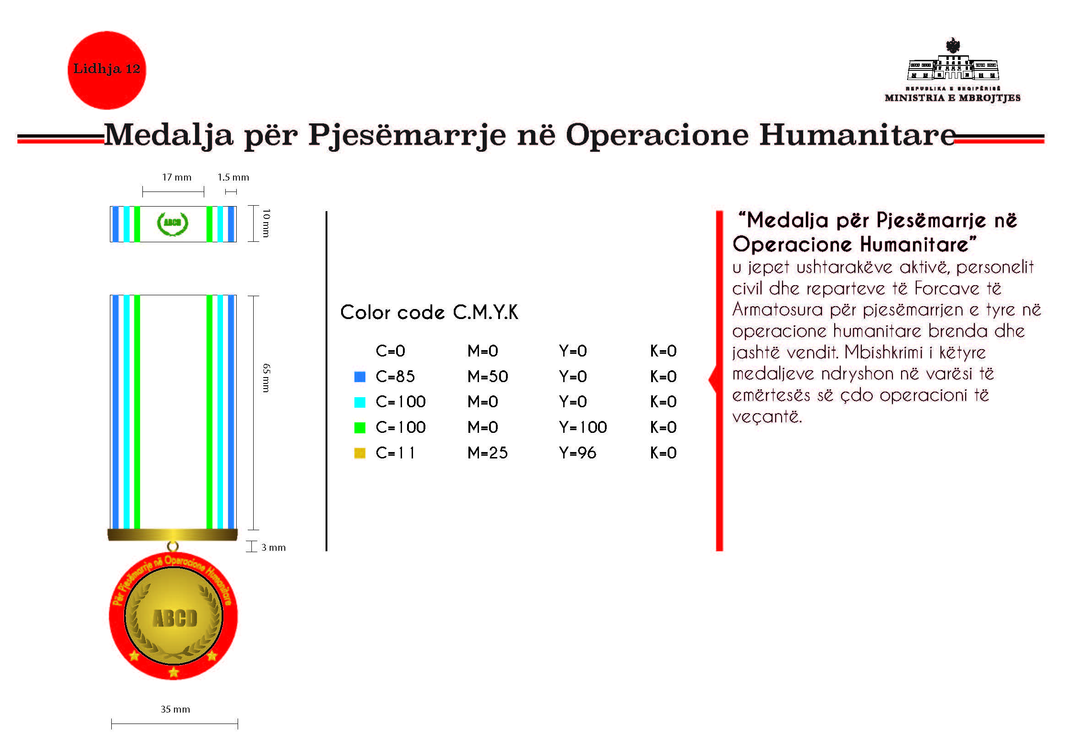
Përshkrimi medalja “Pjesëmarrje në operacione humanitare”

Shiriti: Përmasat 35 mm x 10 mm x 3 mm, copë sintetike me thurje që mbështjell bazamentin. Ai përbëhet nga 13 shirita me ngjyra, vertikalë, sipas skicës bashkëlidhur. Kurora prej degëve të ullirit me emrin e misionit në mes: materiali inoks, i gravuar, me ngjitje, spesori 0.8 mm. Bazamenti mbajtës: i kuposur inoks, 0.8 mm me dy fiksuese me percina ose plastike e derdhur me fiksuese me percina. Bazamenti është fletë metalike bronz/inoks e kalendruar 0.8 mm në formë U ose pjastër e veshur me copë sintetike me thurje dhe që lidhet me bazamentin mbajtës me magnet.
Ajo mund të jetë, gjithashtu, një pllakë metalike mbajtëse prej materiali zama (zink, plumb, stagno, bakër, bronz, me përqindje të ndryshme. Teknika: Me derdhje. Mbi të do të ketë të stampuar 13 shirita me ngjyra, vertikalë, sipas skicës bashkëlidhur, mbi të cilët do të derdhet rezina me kuarc kolorato me pjekje në 60%.
Medalja me diametër 35 mm dhe trashësi 4 mm përbëhet nga katër pjesë: Bazamenti mbajtës, copa sintetike, varësja e medaljes dhe medalja. Bazamenti mbajtës me dy fiksuese me percina që kalojnë brenda copës sintetike. Copa sintetike është me thurje 35 mm x 65 mm. Varësja e medaljes lidh copën sintetike me medaljen. Ajo është material inoks i bardhë, pjastër ose i rrumbullakët. Medalja: inoks/bronz/alumin ose bakër, me gdhendje me basoreliev të figurave dhe të germave që ndodhen brenda saj. Ajo mund të jetë, gjithashtu, metal me derdhje/stampim uniform, lyerje dhe pjekje.
Shenja e medaljes: Copa do të jetë e përbërë nga 13 shirita me ngjyra, vertikalë, sipas skicës bashkëlidhur. Ajo do të do të jetë e drejtë, duke mbështjellë në pjesën e sipërme bazamentin mbajtës dhe në pjesën e poshtme të saj, varësen e medaljes.
Medalja do të jetë e vendosur në një kuti, të veshur me kadife të kuqe me hapje nga sipër, përmasat e së cilës do të jenë 120x90x30 mm. Kutia nga brenda do të jetë me sfungjer, mbuluar me atlas të bardhë. Kjo medalje do të jetë e shoqëruar me certifikatën e medaljes, e cila është letër kartoni ngjyrë krem i hapur, me format A4. Dosja ku do të vendoset certifikata e medaljes do të jetë me përmasa 328x240x15, me kapak të hapur, e mbështjellë në pjesën e jashtme me kadife të kuqe (njësoj si kadifja e kutisë së medaljes), ndërsa në pjesën e brendshme do të jetë e mbështjellë me atlas të bardhë dhe me vende për kapjen e certifikatës.
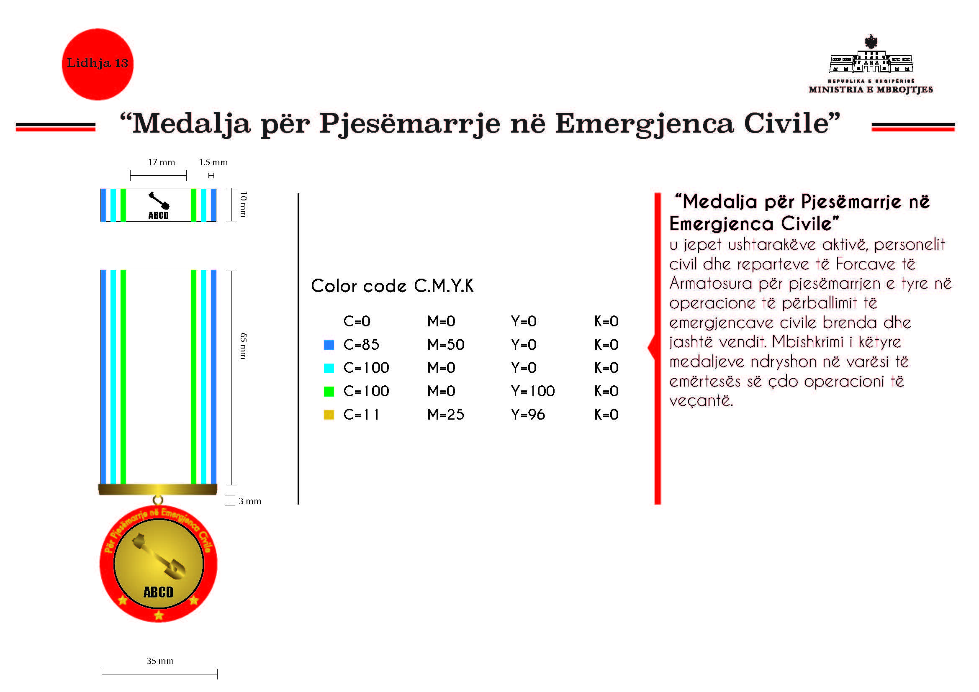
Përshkrimi medalja “Pjesëmarrje në emergjenca civile”

Shiriti: Përmasat 35 mm x 10 mm x 3 mm, copë sintetike me thurje që mbështjell bazamentin. Ai përbëhet nga 11 shirita me ngjyra, vertikalë, sipas skicës bashkëlidhur. Dora që mban lopatën: materiali inoks, i gravuar, me ngjitje, spesori 0.8 mm. Bazamenti mbajtës: i kuposur inoks, 0.8 mm me dy fiksuese me percina ose plastike e derdhur me fiksuese me percina. Bazamenti është fletë metalike bronz/inoks e kalendruar 0.8 mm në formë U ose pjastër e veshur me copë sintetike me thurje dhe që lidhet me bazamentin mbajtës me magnet.
Ajo mund të jetë, gjithashtu, një pllakë metalike mbajtëse prej materiali zama (zink, plumb, stagno, bakër, bronz, me përqindje të ndryshme. Teknika: Me derdhje. Mbi të do të ketë të stampuar 11 shirita me ngjyra, vertikalë, sipas skicës bashkëlidhur, mbi të cilët do të derdhet rezina me kuarc kolorato me pjekje në 60%.
Medalja me diametër 35 mm dhe trashësi 4 mm përbëhet nga katër pjesë: Bazamenti mbajtës, copa sintetike, varësja e medaljes dhe medalja. Bazamenti mbajtës me dy fiksuese me percina që kalojnë brenda copës sintetike. Copa sintetike është me thurje 35 mm x 65 mm. Varësja e medaljes lidh copën sintetike me medaljen. Ajo është material inoks i bardhë, pjastër ose i rrumbullakët. Medalja: inoks/bronz/alumin ose bakër, me gdhendje me basoreliev të figurave dhe të germave që ndodhen brenda saj. Ajo mund të jetë, gjithashtu, metal me derdhje/stampim uniform, lyerje dhe pjekje.
Shenja e medaljes: Copa do të jetë e përbërë nga 11 shirita me ngjyra, vertikalë, sipas skicës bashkëlidhur. Ajo do të do të jetë e drejtë duke mbështjellë në pjesën e sipërme bazamentin mbajtës dhe në pjesën e poshtme të saj varësen e medaljes.
Medalja do të jetë e vendosur në një kuti, të veshur me kadife të kuqe me hapje nga sipër, përmasat e së cilës do të jenë 120x90x30 mm. Kutia nga brenda do të jetë me sfungjer, mbuluar me atlas të bardhë. Kjo medalje do të jetë e shoqëruar me certifikatën e medaljes, e cila është letër kartoni ngjyrë krem i hapur, me format A4. Dosja ku do të vendoset certifikata e medaljes do të jetë me përmasa 328x240x15, me kapak të hapur, e mbështjellë në pjesën e jashtme me kadife të kuqe (njësoj si kadifja e kutisë së medaljes), ndërsa në pjesën e brendshme do të jetë e mbështjellë me atlas të bardhë dhe me vende për kapjen e certifikatës.
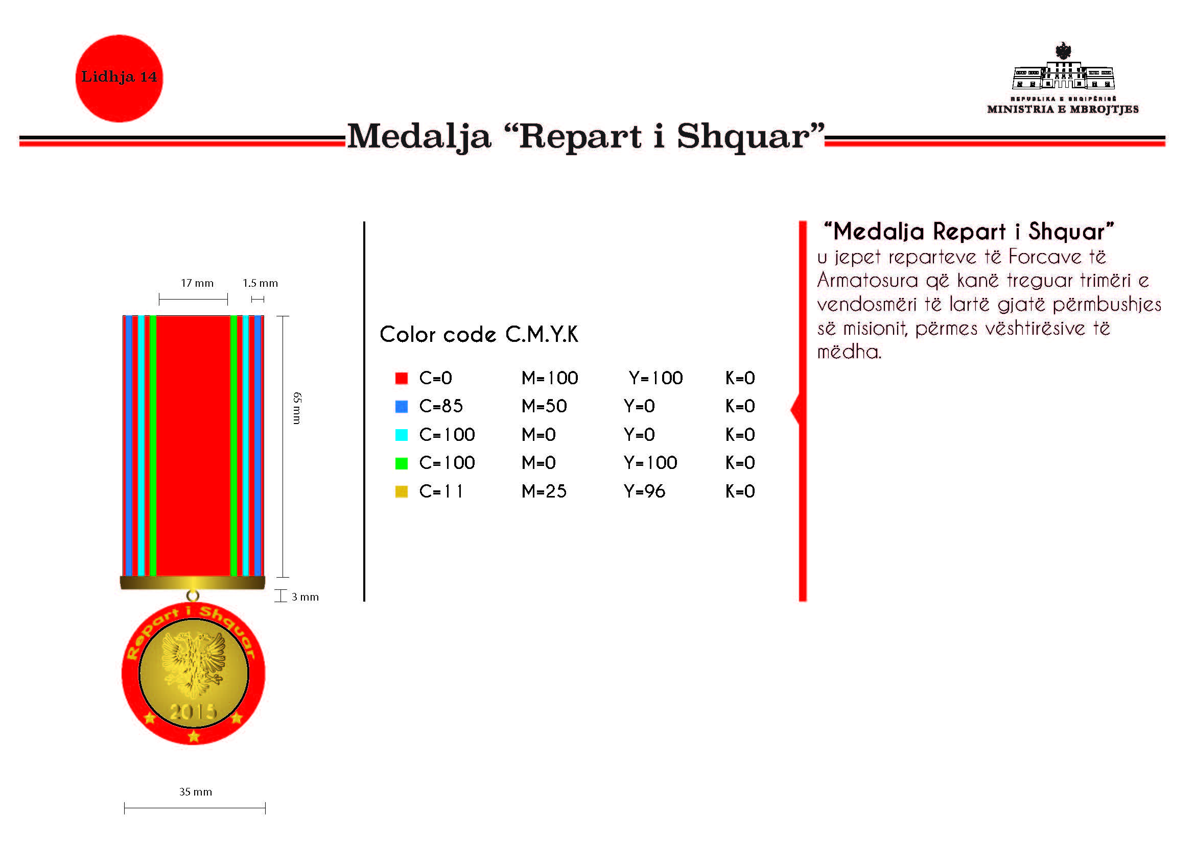

Përshkrimi medalja “Repart i shquar”

Medalja me diametër 35 mm dhe trashësi 4 mm përbëhet nga katër pjesë: Bazamenti mbajtës, copa sintetike, varësja e medaljes dhe medalja. Bazamenti mbajtës me dy fiksuese me percina që kalojnë brenda copës sintetike. Copa sintetike është me thurje 35 mm x 65 mm. Varësja e medaljes lidh copën sintetike me medaljen. Ajo është material inoks i bardhë, pjastër ose i rrumbullakët. Medalja: inoks/bronz/alumin ose bakër, me gdhendje me basoreliev të figurave dhe të germave që ndodhen brenda saj. Ajo mund të jetë, gjithashtu, metal me derdhje/stampim uniform, lyerje dhe pjekje.
Shenja e medaljes: Copa do të jetë e përbërë nga 11 shirita me ngjyra, vertikalë, sipas skicës bashkëlidhur. Ajo do të do të jetë e drejtë, duke mbështjellë në pjesën e sipërme bazamentin mbajtës dhe në pjesën e poshtme të saj, varësen e medaljes.
Medalja do të jetë e vendosur në një kuti, të veshur me kadife të kuqe me hapje nga sipër, përmasat e së cilës do të jenë 120x90x30 mm. Kutia nga brenda do të jetë me sfungjer, mbuluar me atlas të bardhë. Kjo medalje do të jetë e shoqëruar me certifikatën e medaljes, e cila është letër kartoni ngjyrë krem i hapur, me format A4. Dosja ku do të vendoset certifikata e medaljes do të jetë me përmasa 328x240x15, me kapak të hapur, e mbështjellë në pjesën e jashtme me kadife të kuqe (njësoj si kadifja e kutisë së medaljes), ndërsa në pjesën e brendshme do të jetë e mbështjellë me atlas të bardhë dhe me vende për kapjen e certifikatës.

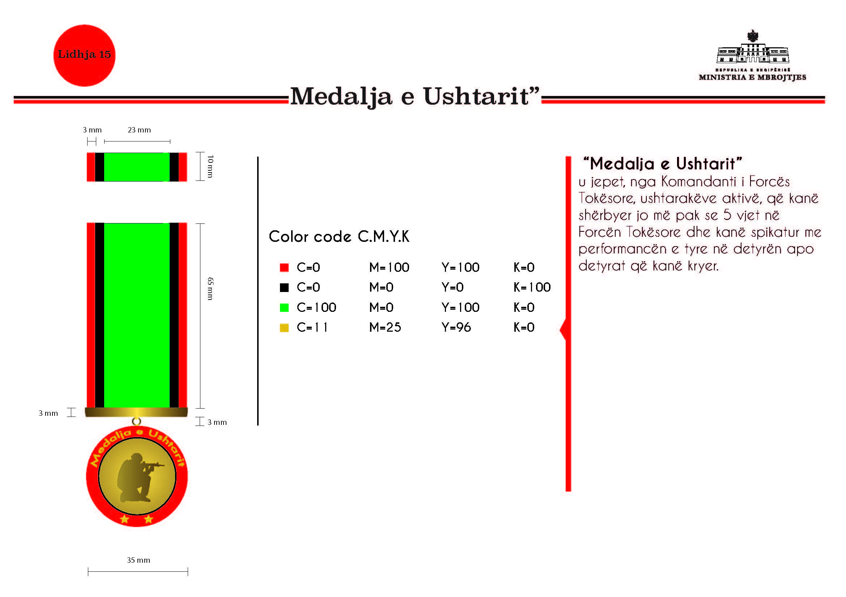
Përshkrimi “Medalja e ushtarit”

Shiriti: Përmasat 35 mm x 10 mm x 3 mm, copë sintetike me thurje që mbështjell bazamentin. Ai përbëhet nga 5 shirita me ngjyra, vertikalë, sipas skicës bashkëlidhur. Bazamenti mbajtës: i kuposur inoks, 0.8 mm me dy fiksuese me percina ose plastike e derdhur me fiksuese me percina. Bazamenti është fletë metalike bronz/inoks e kalendruar 0.8 mm në formë U ose pjastër e veshur me copë sintetike me thurje dhe që lidhet me bazamentin mbajtës me magnet.
Ajo mund të jetë, gjithashtu, një pllakë metalike mbajtëse prej materiali zama (zink, plumb, stagno, bakër, bronz, me përqindje të ndryshme. Teknika: Me derdhje. Mbi të do të ketë të stampuar 5 shirita me ngjyra, vertikalë, sipas skicës bashkëlidhur, mbi të cilët do të derdhet rezina me kuarc kolorato me pjekje në 60%.
Medalja me diametër 35 mm dhe trashësi 4 mm përbëhet nga katër pjesë: Bazamenti mbajtës, copa sintetike, varësja e medaljes dhe medalja. Bazamenti mbajtës me dy fiksuese me percina që kalojnë brenda copës sintetike. Copa sintetike është me thurje 35 mm x 65 mm. Varësja e medaljes lidh copën sintetike me medaljen. Ajo është material inoks i bardhë, pjastër ose i rrumbullakët. Medalja: inoks/bronz/alumin ose bakër, me gdhendje me basoreliev të figurave dhe të germave që ndodhen brenda saj. Ajo mund të jetë, gjithashtu, metal me derdhje/stampim uniform, lyerje dhe pjekje.
Shenja e medaljes: Copa do të jetë e përbërë nga 5 shirita me ngjyra, vertikalë, sipas skicës bashkëlidhur. Ajo do të do të jetë e drejtë, duke mbështjellë në pjesën e sipërme bazamentin mbajtës dhe në pjesën e poshtme të saj, varësen e medaljes.
Medalja do të jetë e vendosur në një kuti, të veshur me kadife të kuqe me hapje nga sipër, përmasat e së cilës do të jenë 120x90x30 mm. Kutia nga brenda do të jetë me sfungjer, mbuluar me atlas të bardhë. Kjo medalje do të jetë e shoqëruar me certifikatën e medaljes, e cila është letër kartoni ngjyrë krem i hapur, me format A4. Dosja ku do të vendoset certifikata e medaljes do të jetë me përmasa 328x240x15, me kapak të hapur, e mbështjellë në pjesën e jashtme me kadife të kuqe (njësoj si kadifja e kutisë së medaljes), ndërsa në pjesën e brendshme do të jetë e mbështjellë me atlas të bardhë dhe me vende për kapjen e certifikatës.
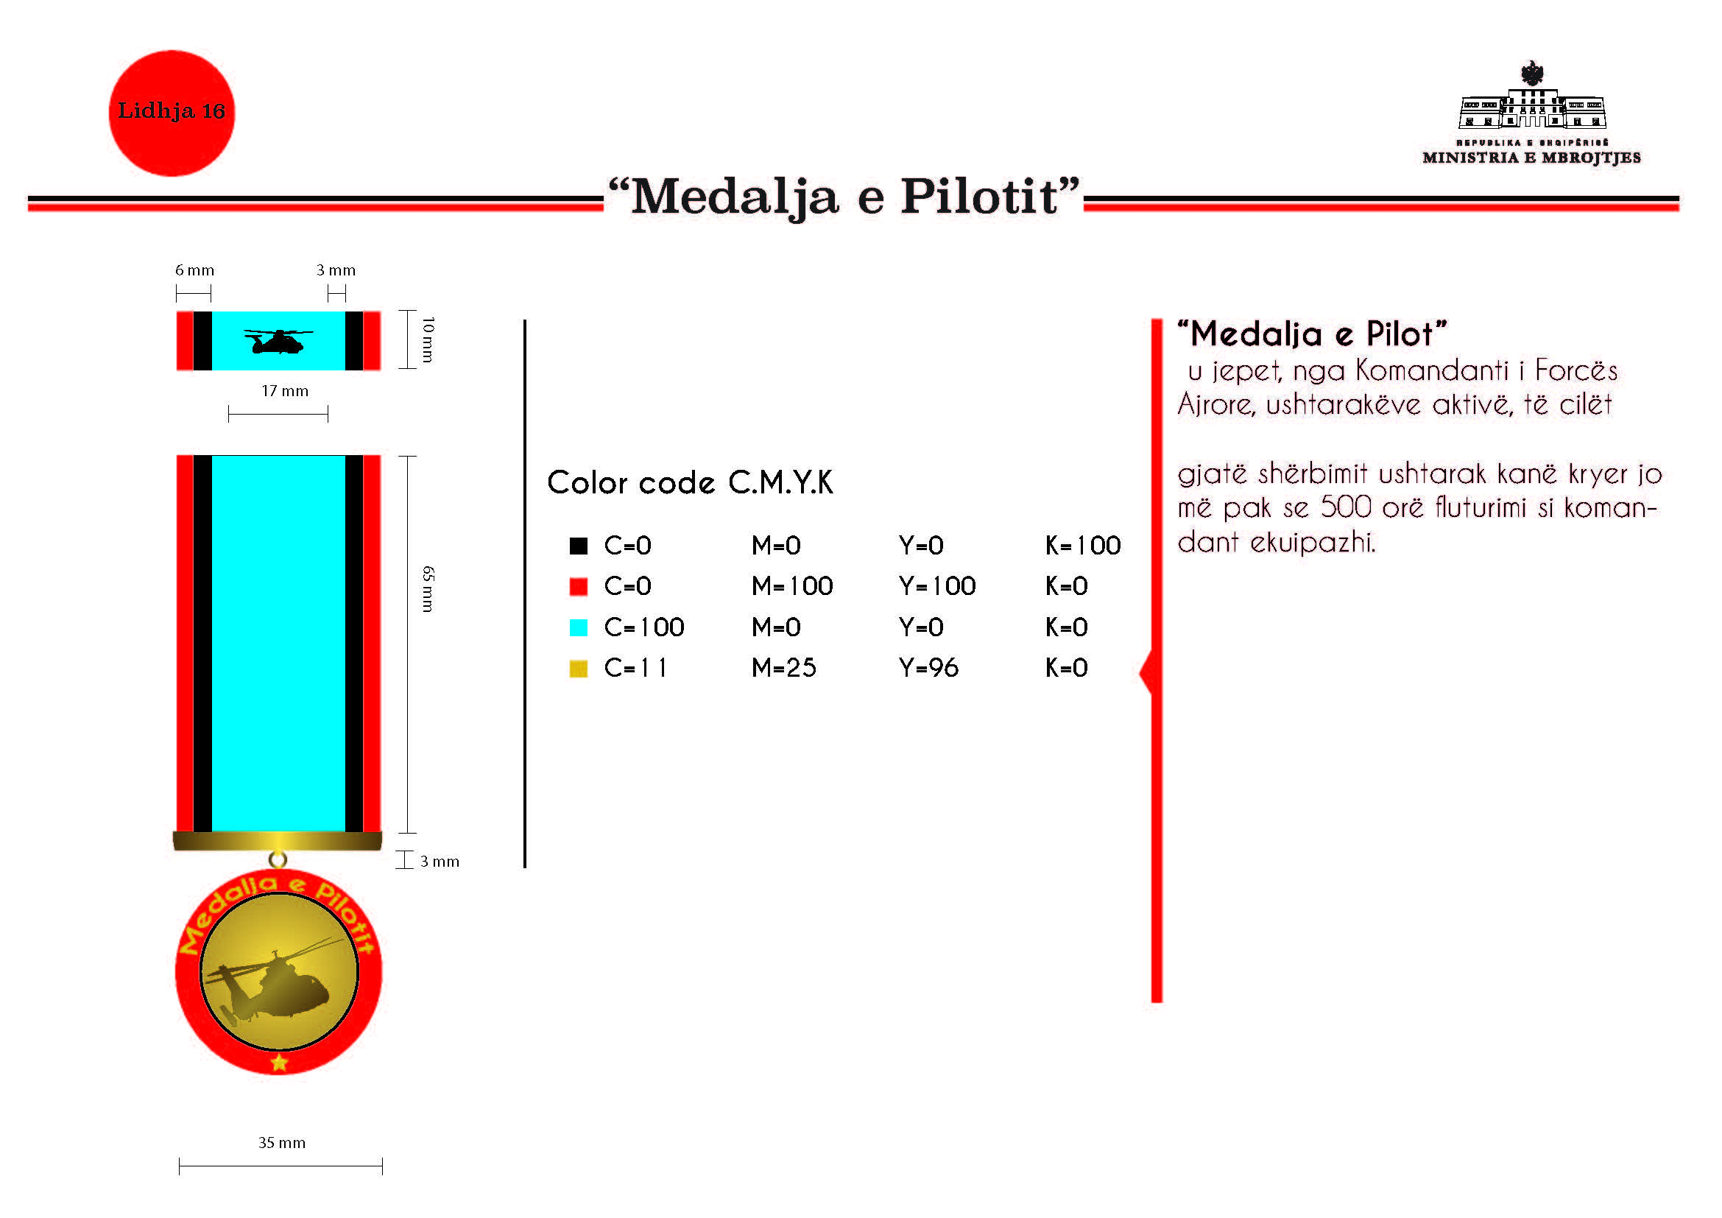
Përshkrimi “Medalja e pilotit”

Shiriti: Përmasat 35 mm x 10 mm x 3 mm, copë sintetike me thurje që mbështjell bazamentin. Ai përbëhet nga 5 shirita me ngjyra, vertikalë, sipas skicës bashkëlidhur. Helikopteri: materiali inoks, i gravuar, me ngjitje, spesori 0.8 mm. Bazamenti mbajtës: i kuposur inoks, 0.8 mm me dy fiksuese me percina ose plastike e derdhur me fiksuese me percina. Bazamenti është fletë metalike bronz/inoks e kalendruar 0.8 mm në formë U ose pjastër e veshur me copë sintetike me thurje dhe që lidhet me bazamentin mbajtës me magnet.
Ajo mund të jetë, gjithashtu, një pllakë metalike mbajtëse prej materiali zama (zink, plumb, stagno, bakër, bronz, me përqindje të ndryshme. Teknika: Me derdhje. Mbi të do të ketë të stampuar 5 shirita me ngjyra, vertikalë, sipas skicës bashkëlidhur, mbi të cilët do të derdhet rezina me kuarc kolorato me pjekje në 60%.
Medalja me diametër 35 mm dhe trashësi 4 mm përbëhet nga katër pjesë: Bazamenti mbajtës, copa sintetike, varësja e medaljes dhe medalja. Bazamenti mbajtës me dy fiksuese me percina që kalojnë brenda copës sintetike. Copa sintetike është me thurje 35 mm x 65 mm. Varësja e medaljes lidh copën sintetike me medaljen. Ajo është material inoks i bardhë, pjastër ose i rrumbullakët. Medalja: inoks/bronz/alumin ose bakër, me gdhendje me basoreliev të figurave dhe të germave që ndodhen brenda saj. Ajo mund të jetë, gjithashtu, metal me derdhje/stampim uniform, lyerje dhe pjekje.
Shenja e medaljes: Copa do të jetë e përbërë nga 5 shirita me ngjyra, vertikalë, sipas skicës bashkëlidhur. Ajo do të do të jetë e drejtë, duke mbështjellë në pjesën e sipërme bazamentin mbajtës dhe në pjesën e poshtme të saj, varësen e medaljes.
Medalja do të jetë e vendosur në një kuti, të veshur me kadife të kuqe me hapje nga sipër, përmasat e së cilës do të jenë 120x90x30 mm. Kutia nga brenda do të jetë me sfungjer, mbuluar me atlas të bardhë. Kjo medalje do të jetë e shoqëruar me certifikatën e medaljes, e cila është letër kartoni ngjyrë krem i hapur, me format A4. Dosja ku do të vendoset certifikata e medaljes do të jetë me përmasa 328x240x15, me kapak të hapur, e mbështjellë në pjesën e jashtme me kadife të kuqe (njësoj si kadifja e kutisë së medaljes), ndërsa në pjesën e brendshme do të jetë e mbështjellë me atlas të bardhë dhe me vende për kapjen e certifikatës.

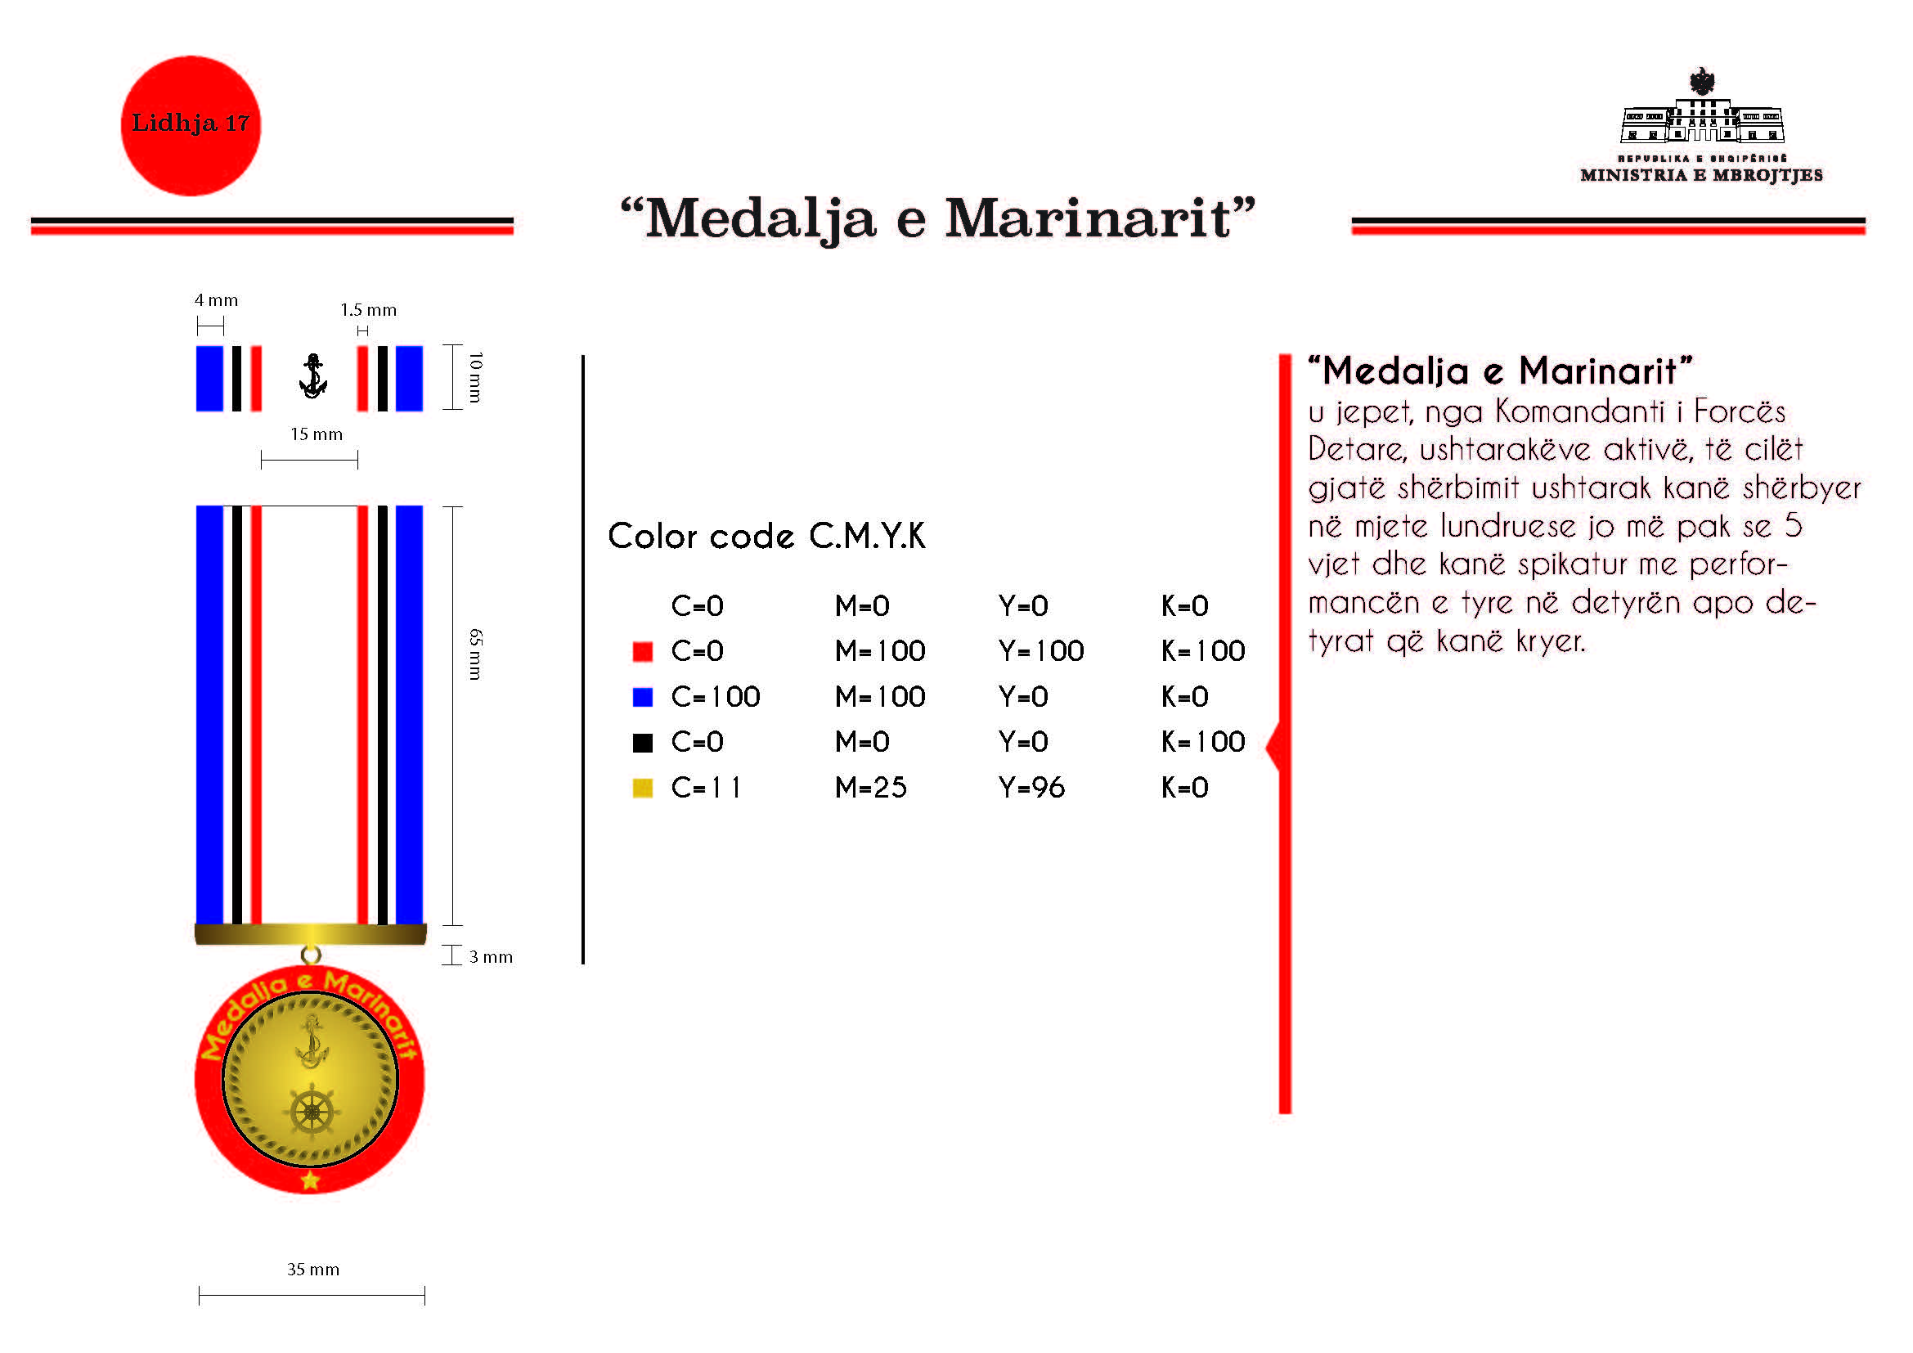
Përshkrimi “Medalja e marinarit”

Shiriti: Përmasat 35 mm x 10 mm x 3 mm, copë sintetike me thurje që mbështjell bazamentin. Ai përbëhet nga 11 shirita me ngjyra, vertikalë, sipas skicës bashkëlidhur. Spiranca: materiali inoks, i gravuar, me ngjitje, spesori 0.8 mm. Bazamenti mbajtës: i kuposur inoks, 0.8 mm me dy fiksuese me percina ose plastike e derdhur me fiksuese me percina. Bazamenti është fletë metalike bronz/inoks e kalendruar 0.8 mm në formë U ose pjastër, e veshur me copë sintetike me thurje dhe që lidhet me bazamentin mbajtës me magnet.
Ajo mund të jetë, gjithashtu, një pllakë metalike mbajtëse prej materiali zama (zink, plumb, stagno, bakër, bronz, me përqindje të ndryshme. Teknika: Me derdhje. Mbi të do të ketë të stampuar 11 shirita me ngjyra, vertikalë, sipas skicës bashkëlidhur, mbi të cilët do të derdhet rezina me kuarc kolorato me pjekje në 60%.
Medalja me diametër 35 mm dhe trashësi 4 mm përbëhet nga katër pjesë: Bazamenti mbajtës, copa sintetike, varësja e medaljes dhe medalja. Bazamenti mbajtës me dy fiksuese me percina që kalojnë brenda copës sintetike. Copa sintetike është me thurje 35 mm x 65 mm. Varësja e medaljes lidh copën sintetike me medaljen. Ajo është material inoks i bardhë, pjastër ose i rrumbullakët. Medalja: inoks/bronz/alumin ose bakër, me gdhendje me basoreliev të figurave dhe të germave që ndodhen brenda saj. Ajo mund të jetë, gjithashtu, metal me derdhje/stampim uniform, lyerje dhe pjekje.
Shenja e medaljes: Copa do të jetë e përbërë nga 11 shirita me ngjyra, vertikalë, sipas skicës bashkëlidhur. Ajo do të do të jetë e drejtë, duke mbështjellë në pjesën e sipërme bazamentin mbajtës dhe në pjesën e poshtme të saj, varësen e medaljes.
Medalja do të jetë e vendosur në një kuti, të veshur me kadife të kuqe me hapje nga sipër, përmasat e së cilës do të jenë 120x90x30 mm. Kutia nga brenda do të jetë me sfungjer, mbuluar me atlas të bardhë. Kjo medalje do të jetë e shoqëruar me certifikatën e medaljes, e cila është letër kartoni ngjyrë krem i hapur, me format A4. Dosja ku do të vendoset certifikata e medaljes do të jetë me përmasa 328x240x15, me kapak të hapur, e mbështjellë në pjesën e jashtme me kadife të kuqe (njësoj si kadifja e kutisë së medaljes), ndërsa në pjesën e brendshme do të jetë e mbështjellë me atlas të bardhë dhe me vende për kapjen e certifikatës.

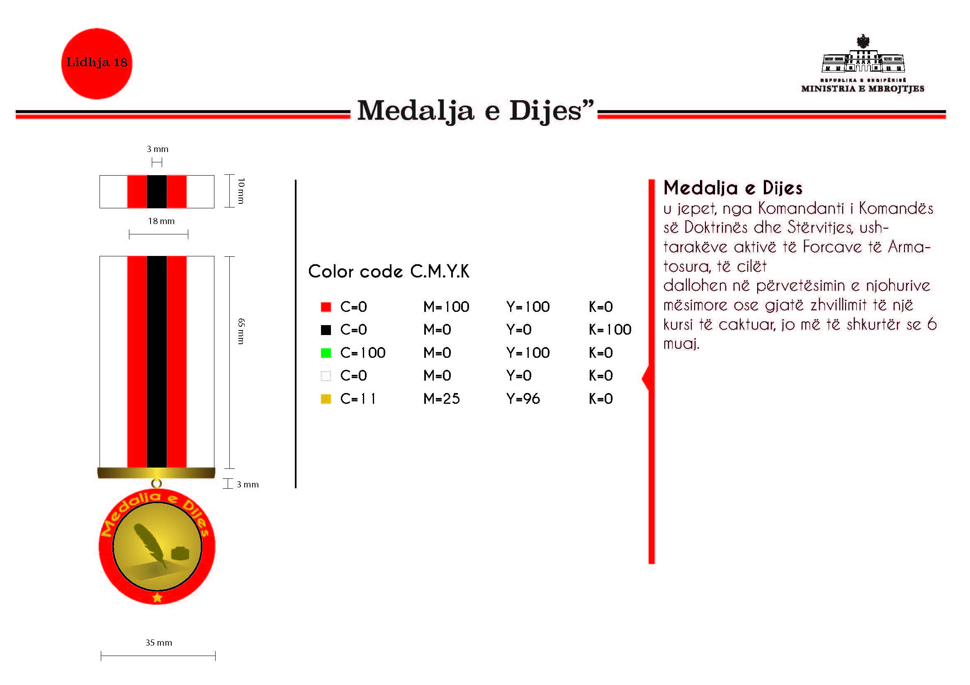
Përshkrimi “Medalja e dijes”

Shiriti: Përmasat 35 mm x 10 mm x 3 mm, copë sintetike me thurje që mbështjell bazamentin. Ai përbëhet nga 5 shirita me ngjyra, vertikalë, sipas skicës bashkëlidhur. Bazamenti mbajtës: i kuposur inoks, 0.8 mm me dy fiksuese me percina ose plastike e derdhur me fiksuese me percina. Bazamenti është fletë metalike bronz/inoks e kalendruar 0.8 mm në formë U ose pjastër e veshur me copë sintetike me thurje dhe që lidhet me bazamentin mbajtës me magnet.
Ajo mund të jetë, gjithashtu, një pllakë metalike mbajtëse prej materiali zama (zink, plumb, stagno, bakër, bronz, me përqindje të ndryshme. Teknika: Me derdhje. Mbi të do të ketë të stampuar 5 shirita me ngjyra, vertikalë, sipas skicës bashkëlidhur, mbi të cilët do të derdhet rezina me kuarc kolorato me pjekje në 60%.
Medalja me diametër 35 mm dhe trashësi 4 mm përbëhet nga katër pjesë: Bazamenti mbajtës, copa sintetike, varësja e medaljes dhe medalja. Bazamenti mbajtës me dy fiksuese me percina që kalojnë brenda copës sintetike. Copa sintetike është me thurje 35 mm x 65 mm. Varësja e medaljes lidh copën sintetike me medaljen. Ajo është material inoks i bardhë, pjastër ose i rrumbullakët. Medalja: inoks/bronz/alumin ose bakër, me gdhendje me basoreliev të figurave dhe të germave që ndodhen brenda saj. Ajo mund të jetë, gjithashtu, metal me derdhje/stampim uniform, lyerje dhe pjekje.
Shenja e medaljes: Copa do të jetë e përbërë nga 5 shirita me ngjyra, vertikalë, sipas skicës bashkëlidhur. Ajo do të do të jetë e drejtë, duke mbështjellë në pjesën e sipërme bazamentin mbajtës dhe në pjesën e poshtme të saj, varësen e medaljes.
Medalja do të jetë e vendosur në një kuti, të veshur me kadife të kuqe me hapje nga sipër, përmasat e së cilës do të jenë 120x90x30 mm. Kutia nga brenda do të jetë me sfungjer, mbuluar me atlas të bardhë. Kjo medalje do të jetë e shoqëruar me certifikatën e medaljes, e cila është letër kartoni ngjyrë krem i hapur, me format A4. Dosja ku do të vendoset certifikata e medaljes do të jetë me përmasa 328x240x15, me kapak të hapur, e mbështjellë në pjesën e jashtme me kadife të kuqe (njësoj si kadifja e kutisë së medaljes), ndërsa në pjesën e brendshme do të jetë e mbështjellë me atlas të bardhë dhe me vende për kapjen e certifikatës.
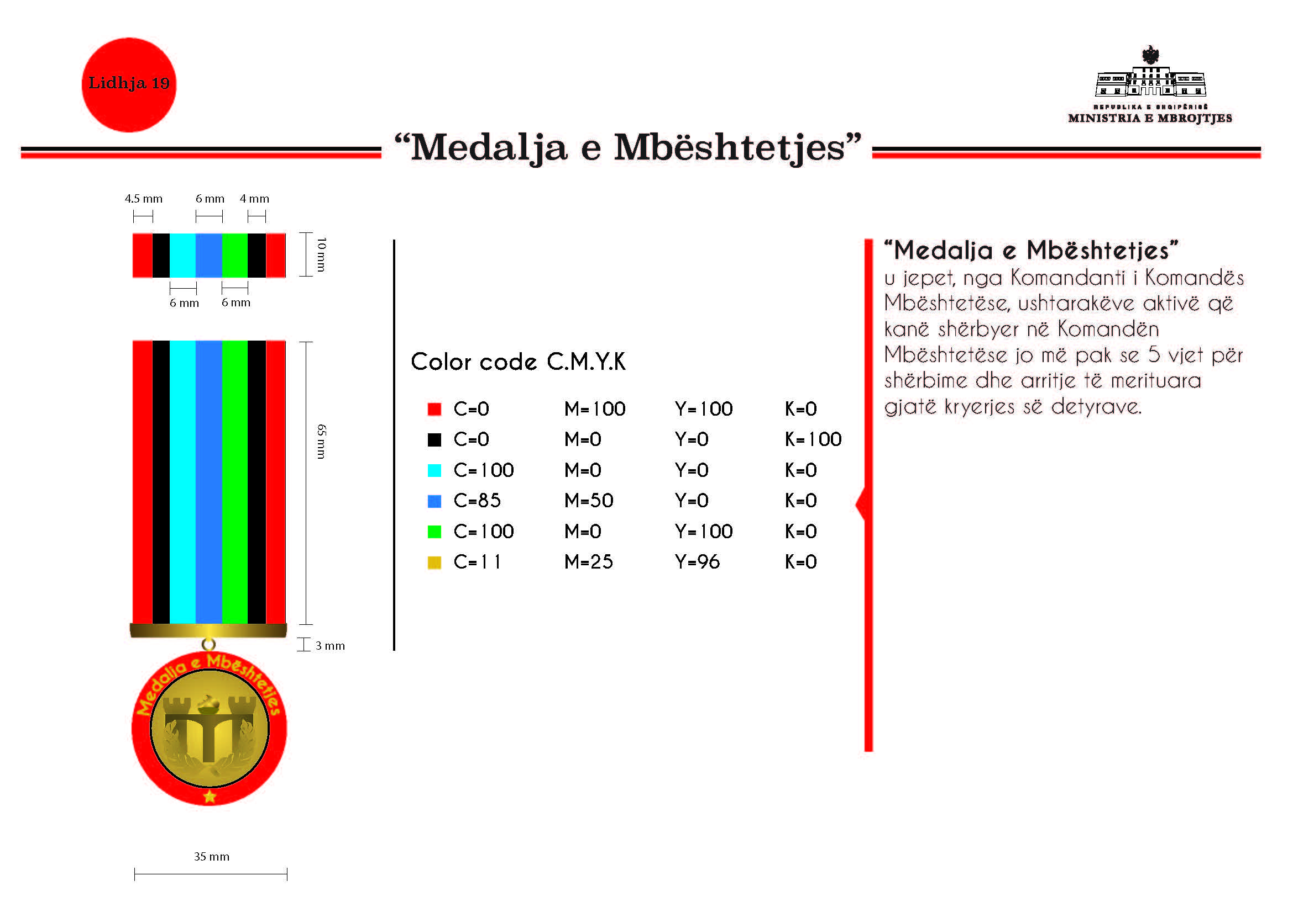
Përshkrimi “Medalja e mbështetjes”

Shiriti: Përmasat 35 mm x 10 mm x 3 mm, copë sintetike me thurje që mbështjell bazamentin. Ai përbëhet nga 7 shirita me ngjyra, vertikalë, sipas skicës bashkëlidhur. Bazamenti mbajtës: i kuposur inoks, 0.8 mm me dy fiksuese me percina ose plastike e derdhur me fiksuese me percina. Bazamenti është fletë metalike bronz/inoks e kalendruar 0.8 mm në formë U ose pjastër e veshur me copë sintetike me thurje dhe që lidhet me bazamentin mbajtës me magnet.
Ajo mund të jetë, gjithashtu, një pllakë metalike mbajtëse prej materiali zama (zink, plumb, stagno, bakër, bronz, me përqindje të ndryshme. Teknika: Me derdhje. Mbi të do të ketë të stampuar 7 shirita me ngjyra, vertikalë, sipas skicës bashkëlidhur, mbi të cilët do të derdhet rezina me kuarc kolorato me pjekje në 60%.
Medalja me diametër 35 mm dhe trashësi 4 mm përbëhet nga katër pjesë: Bazamenti mbajtës, copa sintetike, varësja e medaljes dhe medalja. Bazamenti mbajtës me dy fiksuese me percina që kalojnë brenda copës sintetike. Copa sintetike është me thurje 35 mm x 65 mm. Varësja e medaljes lidh copën sintetike me medaljen. Ajo është material inoks i bardhë, pjastër ose i rrumbullakët. Medalja: inoks/bronz/alumin ose bakër, me gdhendje me basoreliev të figurave dhe të germave që ndodhen brenda saj. Ajo mund të jetë, gjithashtu, metal me derdhje/stampim uniform, lyerje dhe pjekje.
Shenja e medaljes: Copa do të jetë e përbërë nga 7 shirita me ngjyra, vertikalë, sipas skicës bashkëlidhur. Ajo do të do të jetë e drejtë, duke mbështjellë në pjesën e sipërme bazamentin mbajtës dhe në pjesën e poshtme të saj, varësen e medaljes.
Medalja do të jetë e vendosur në një kuti, të veshur me kadife të kuqe me hapje nga sipër, përmasat e së cilës do të jenë 120x90x30 mm. Kutia nga brenda do të jetë me sfungjer, mbuluar me atlas të bardhë. Kjo medalje do të jetë e shoqëruar me certifikatën e medaljes, e cila është letër kartoni ngjyrë krem i hapur, me format A4. Dosja ku do të vendoset certifikata e medaljes do të jetë me përmasa 328x240x15, me kapak të hapur, e mbështjellë në pjesën e jashtme me kadife të kuqe (njësoj si kadifja e kutisë së medaljes), ndërsa në pjesën e brendshme do të jetë e mbështjellë me atlas të bardhë dhe me vende për kapjen e certifikatës.

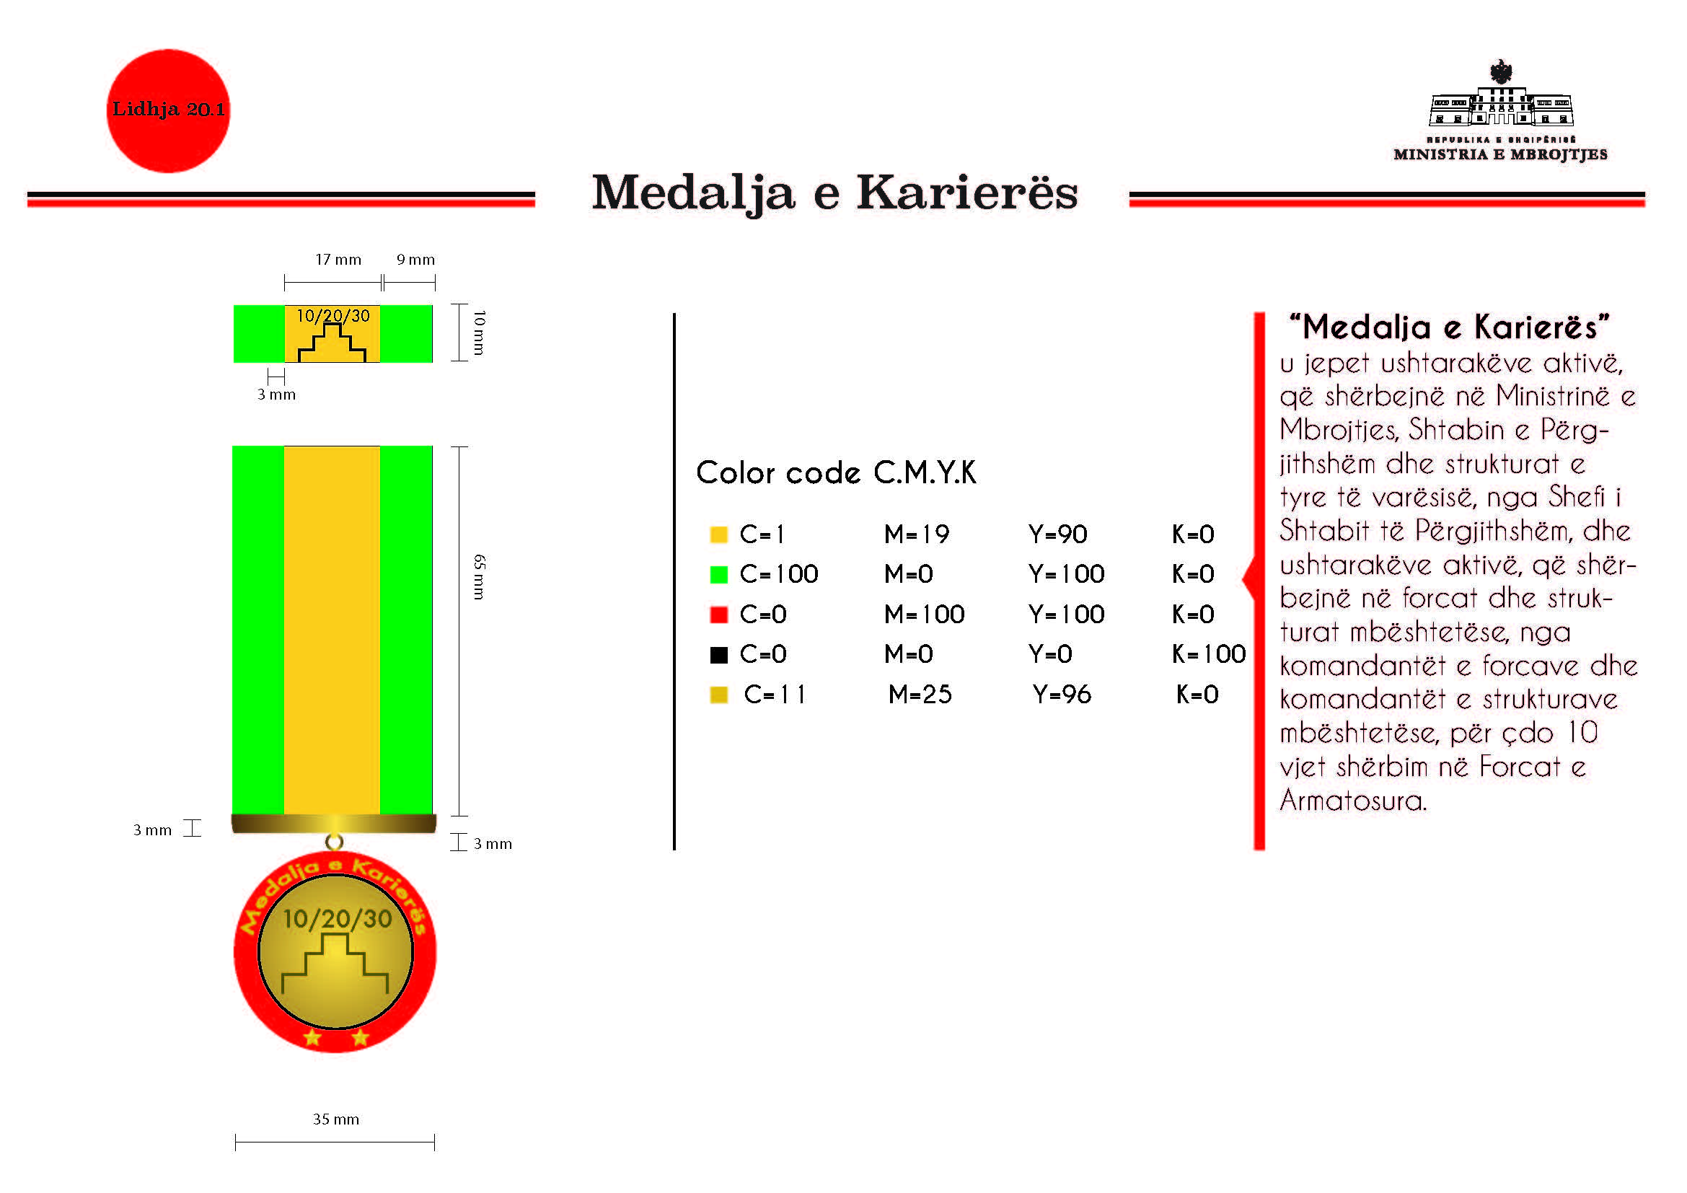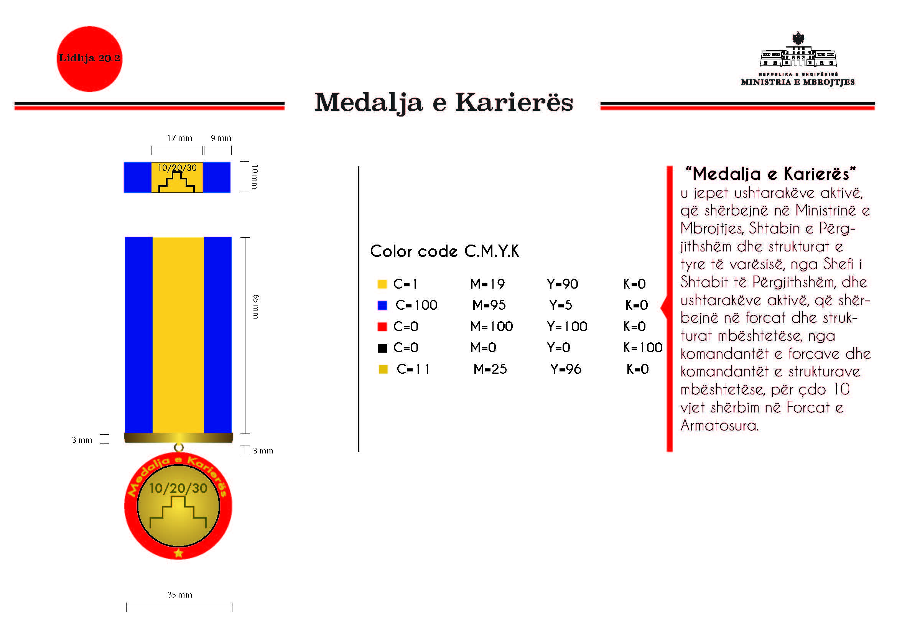

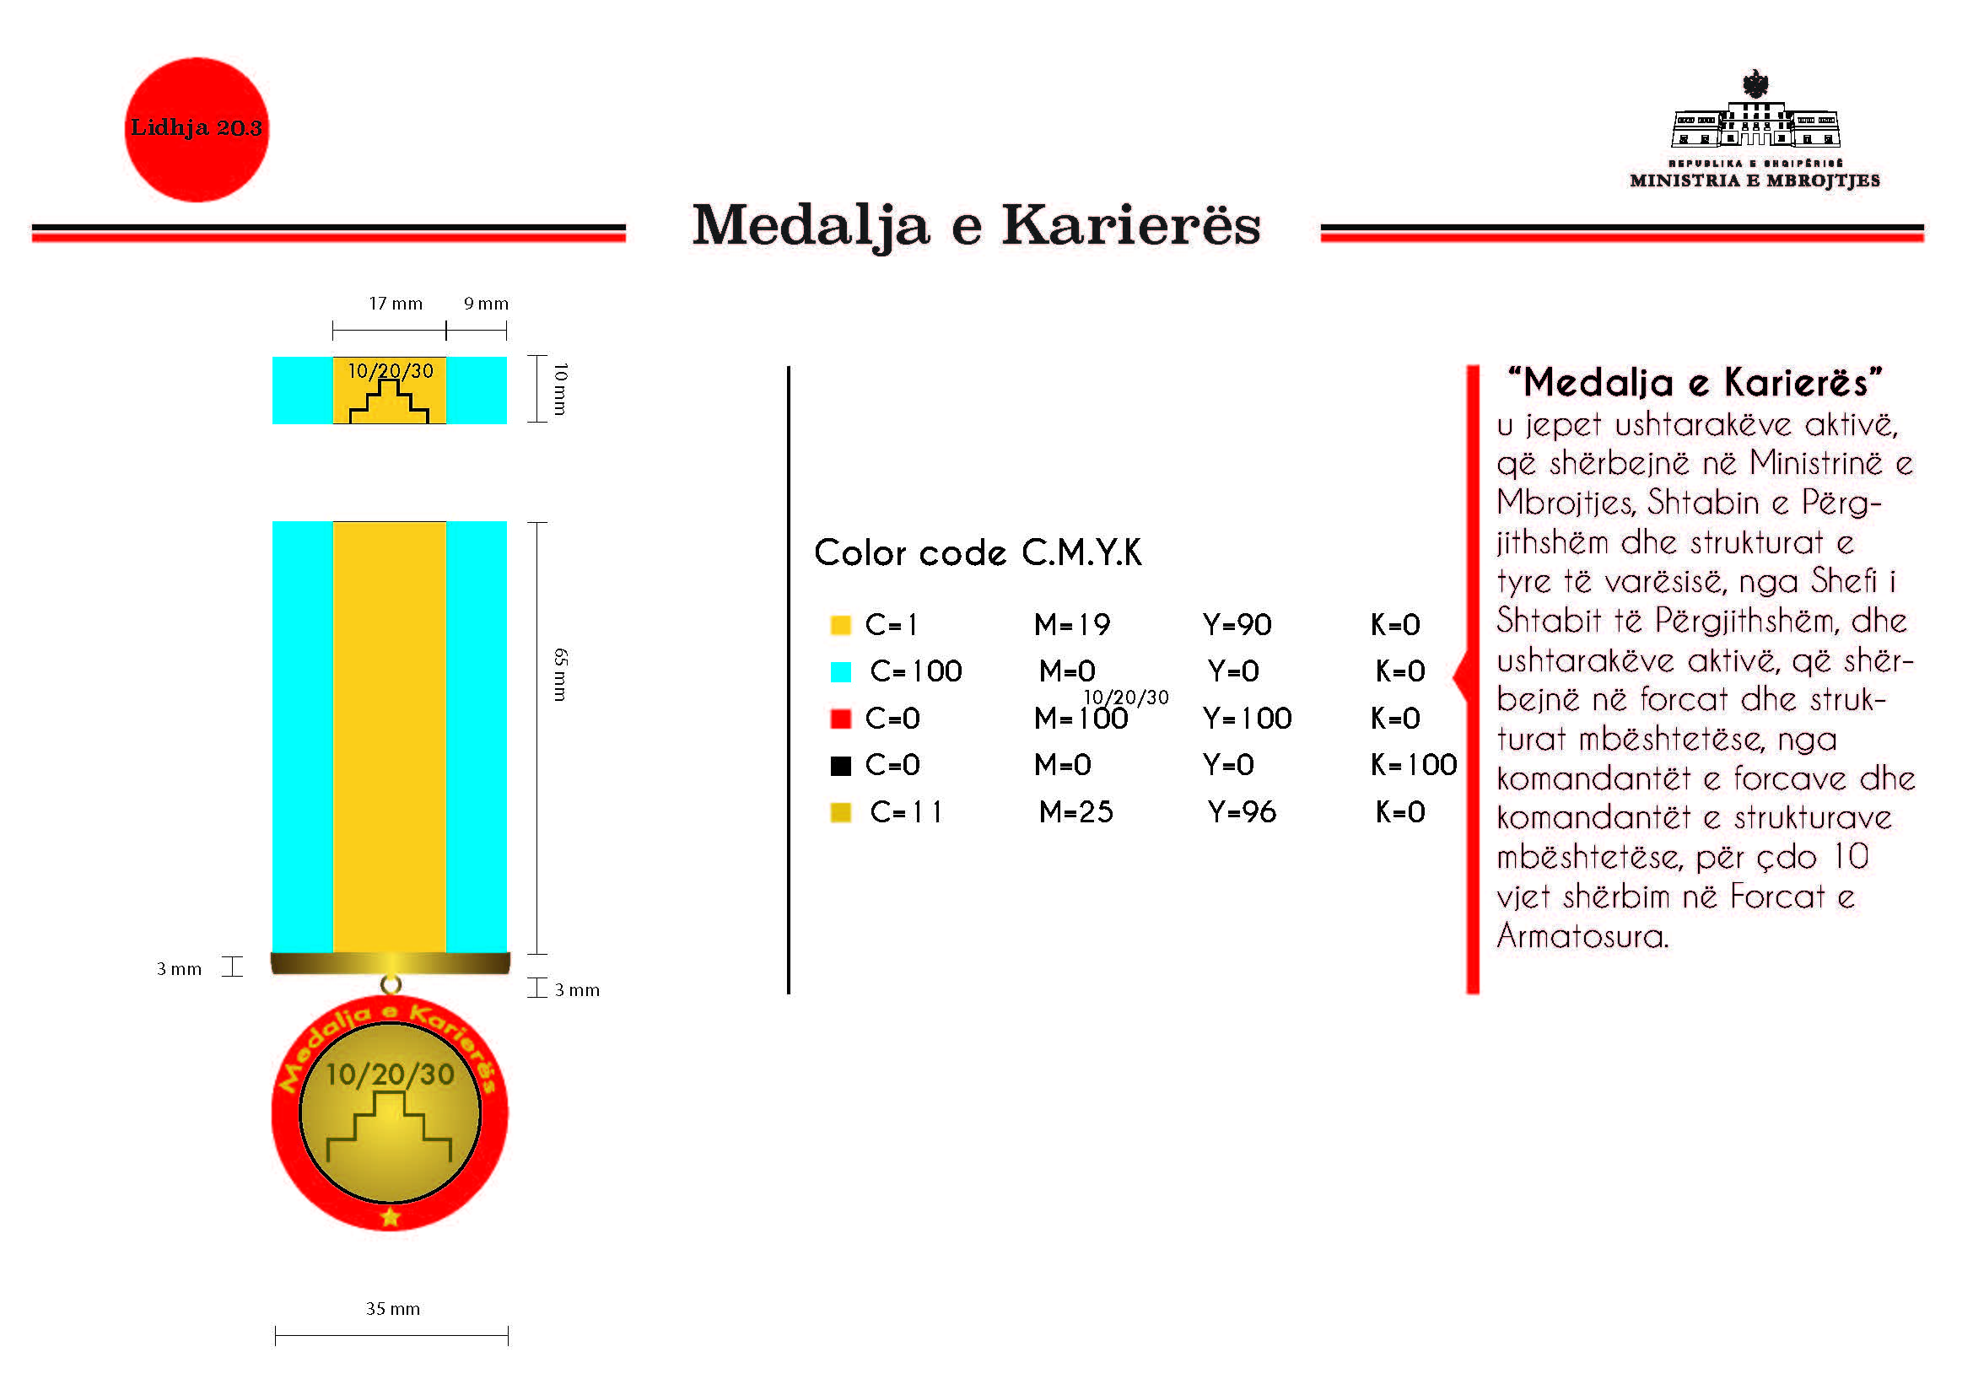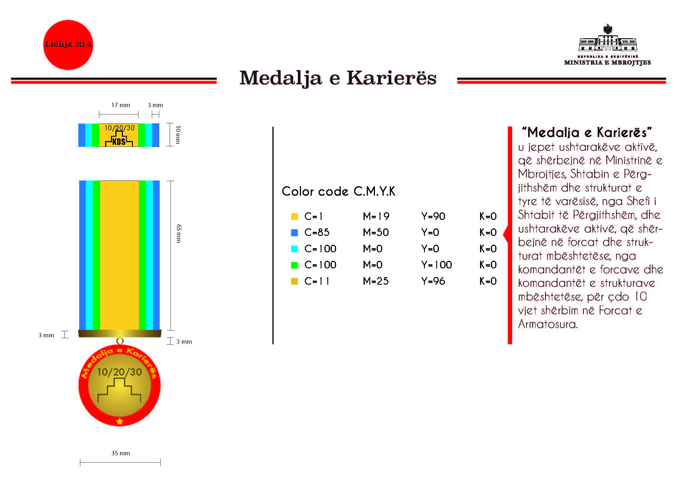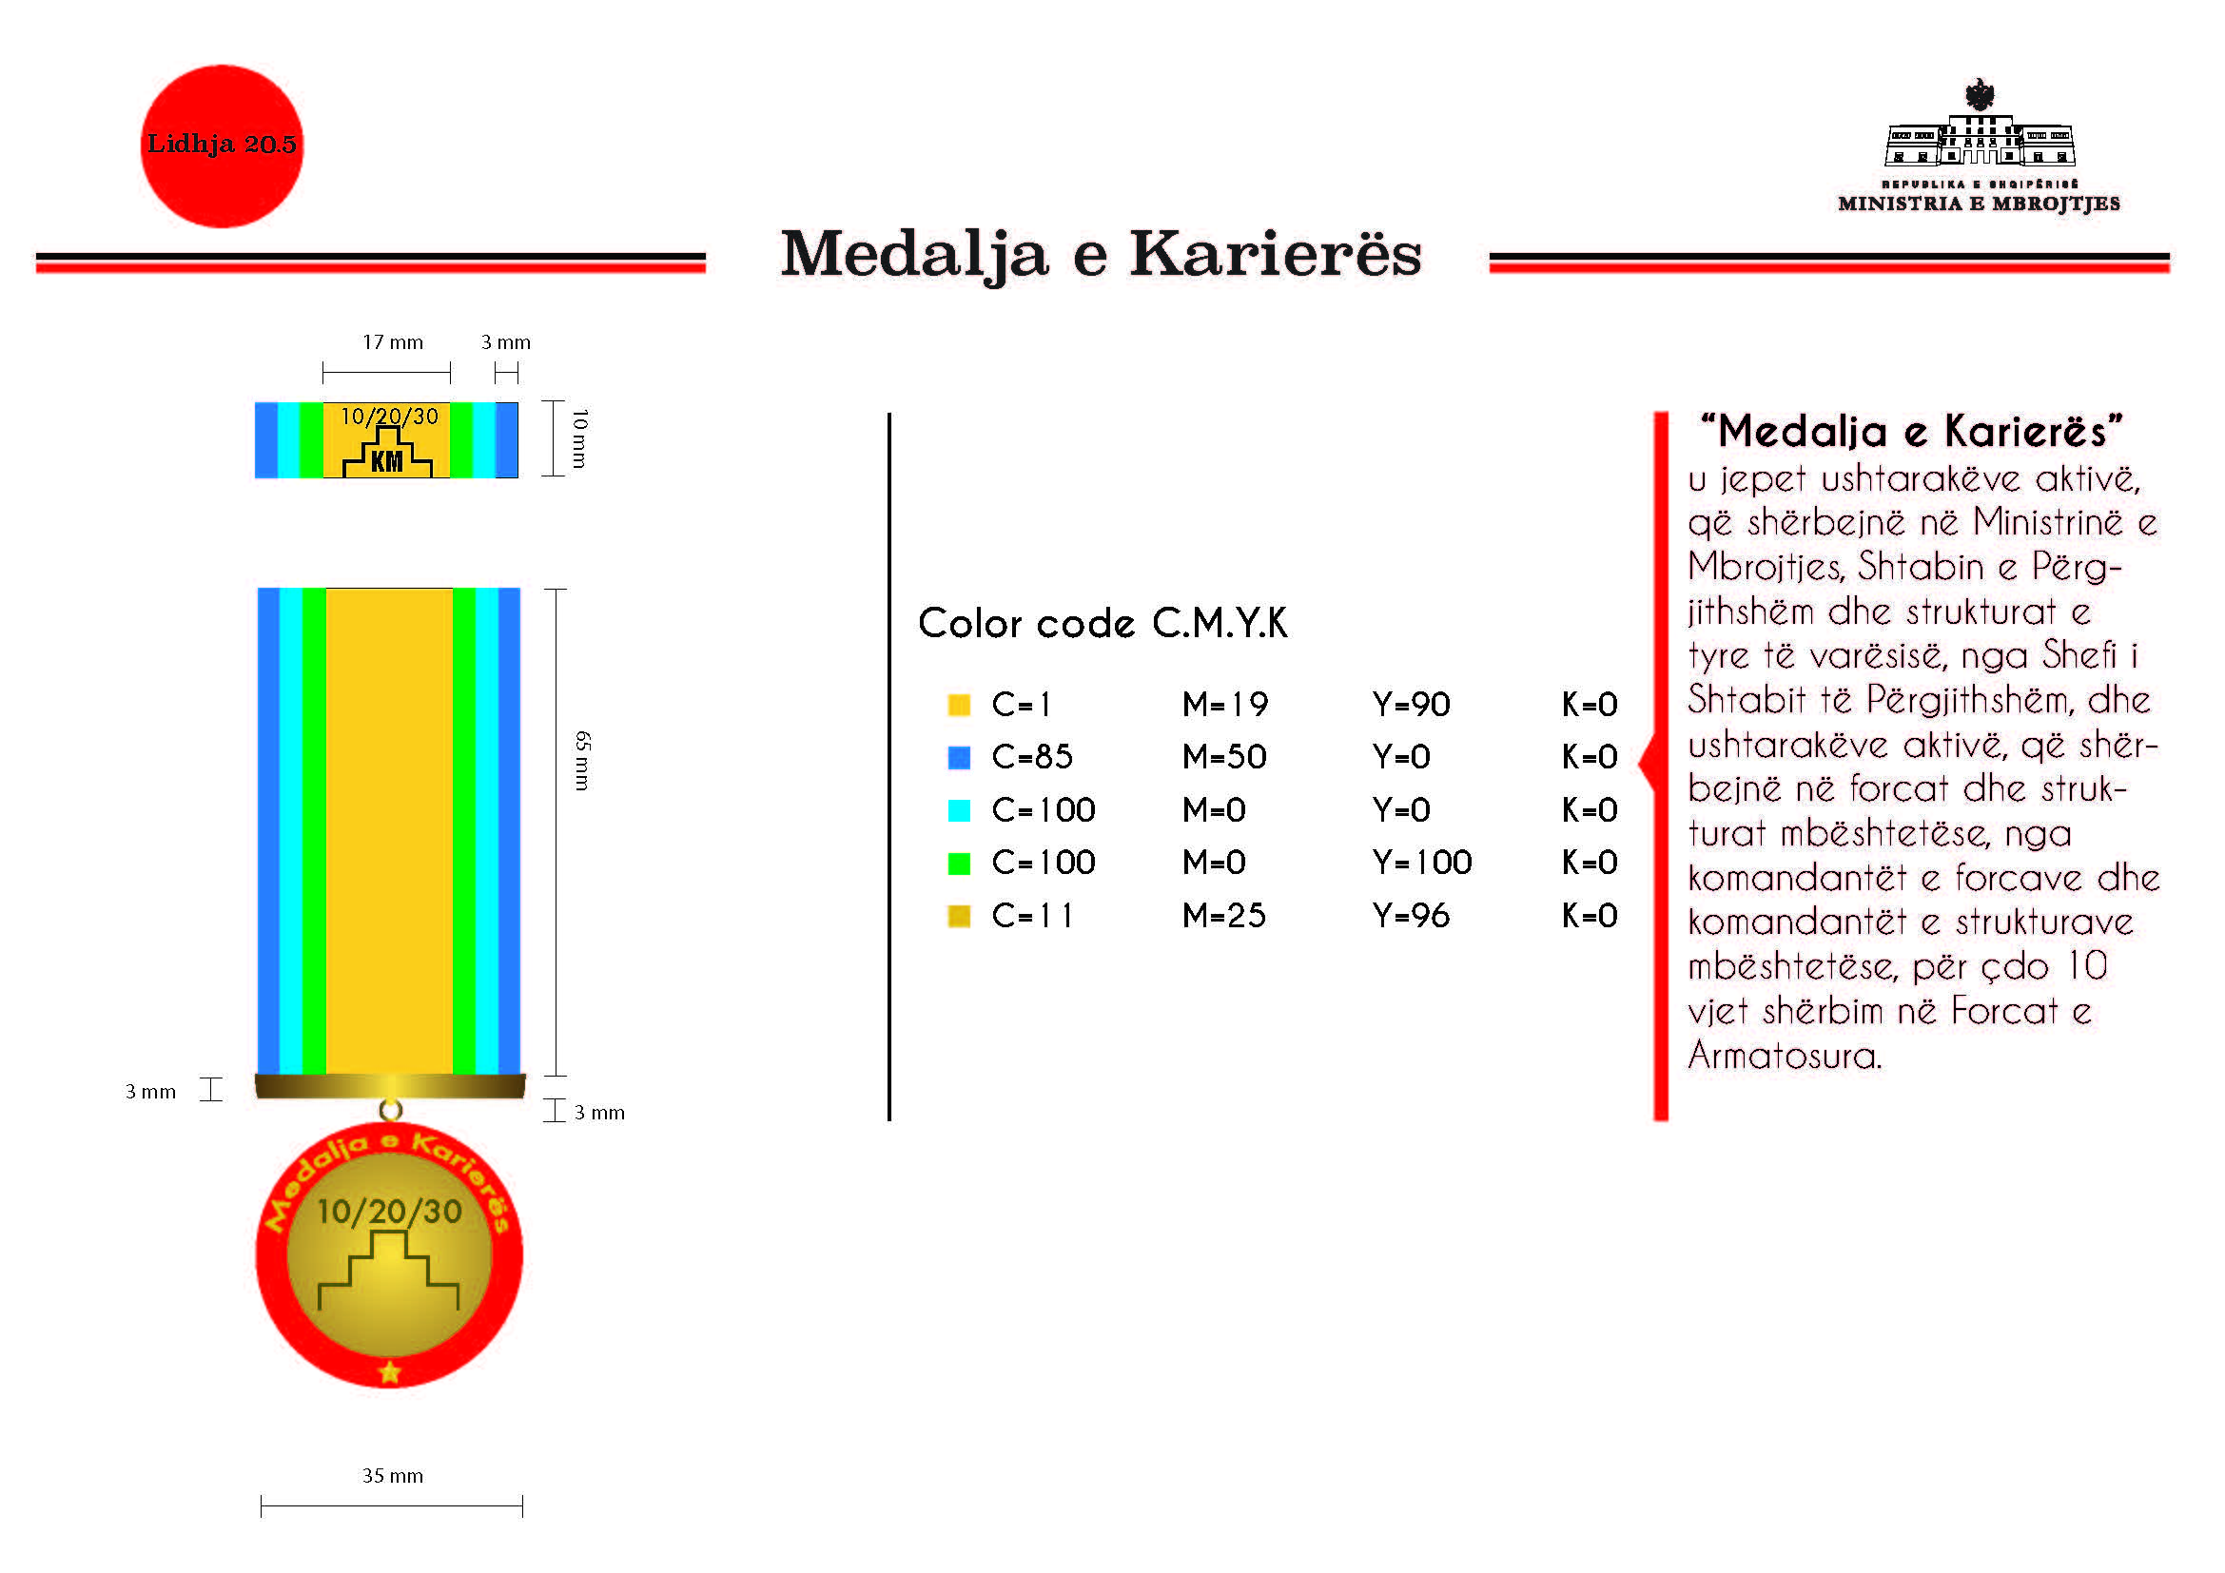
Përshkrimi “Medalja e karrierës”
(që jepet nga komandanti i forcës dhe komandanti i komandës mbështetëse)

Shiriti: Përmasat 35mm x 10mm x 3mm, copë sintetike me thurje që mbështjell bazamentin. Ai përbëhet nga 3 shirita me ngjyra, vertikalë (medalja që jepet nga komandanti i FT, FD, FAj), dhe 7 shirita me ngjyra, vertikalë (medalja që jepet nga komandanti i KM, KDS), sipas skicës bashkëlidhur. Piramida e shkallëzuar: materiali inoks me numrin e viteve mbi të (10/20/30), i gravuar, me ngjitje, spesori 0.8 mm. Bazamenti mbajtës: i kuposur inoks, 0.8 mm me dy fiksuese me percina ose plastike e derdhur me fiksuese me percina. Bazamenti është fletë metalike, bronz/inoks, e kalendruar 0.8 mm në formë U ose pjastër, e veshur me copë sintetike me thurje dhe që lidhet me bazamentin mbajtës me magnet.
Ajo mund të jetë, gjithashtu, një pllakë metalike mbajtëse prej materiali zama (zink, plumb, stagno, bakër, bronz, me përqindje të ndryshme. Teknika: Me derdhje. Mbi të do të ketë të stampuar shiritat me ngjyra, sipas komandës përkatëse, vertikalë, sipas skicës bashkëlidhur, mbi të cilët do të derdhet rezina me kuarc kolorato me pjekje në 60%.
Medalja me diametër 35 mm dhe trashësi 4 mm përbëhet nga katër pjesë: Bazamenti mbajtës, copa sintetike, varësja e medaljes dhe medalja. Bazamenti mbajtës me dy fiksuese me percina që kalojnë brenda copës sintetike. Copa sintetike është me thurje 35 mm x 65 mm. Varësja e medaljes lidh copën sintetike me medaljen. Ajo është material inoks i bardhë, pjastër ose i rrumbullakët. Medalja: inoks/bronz/alumin ose bakër, me gdhendje me basoreliev të figurave dhe të germave që ndodhen brenda saj. Ajo mund të jetë, gjithashtu, metal me derdhje/stampim uniform, lyerje dhe pjekje.
Shenja e medaljes: Copa do të jetë e përbërë nga 3 ose 7 shirita me ngjyra, vertikalë, sipas komandantit përkatës që jep medaljen, sipas skicës bashkëlidhur. Ajo do të do të jetë e drejtë duke mbështjellë në pjesën e sipërme bazamentin mbajtës dhe në pjesën e poshtme të saj varësen e medaljes.
Medalja do të jetë e vendosur në një kuti, të veshur me kadife të kuqe me hapje nga sipër, përmasat e së cilës do të jenë 120x90x30 mm. Kutia nga brenda do të jetë me sfungjer, mbuluar me atlas të bardhë. Kjo medalje do të jetë e shoqëruar me certifikatën e medaljes, e cila është letër kartoni ngjyrë krem i hapur, me format A4. Dosja ku do të vendoset certifikata e medaljes do të jetë me përmasa 328x240x15, me kapak të hapur, e mbështjellë në pjesën e jashtme me kadife të kuqe (njësoj si kadifja e kutisë së medaljes), ndërsa në pjesën e brendshme do të jetë e mbështjellë me atlas të bardhë dhe me vende për kapjen e certifikatës.
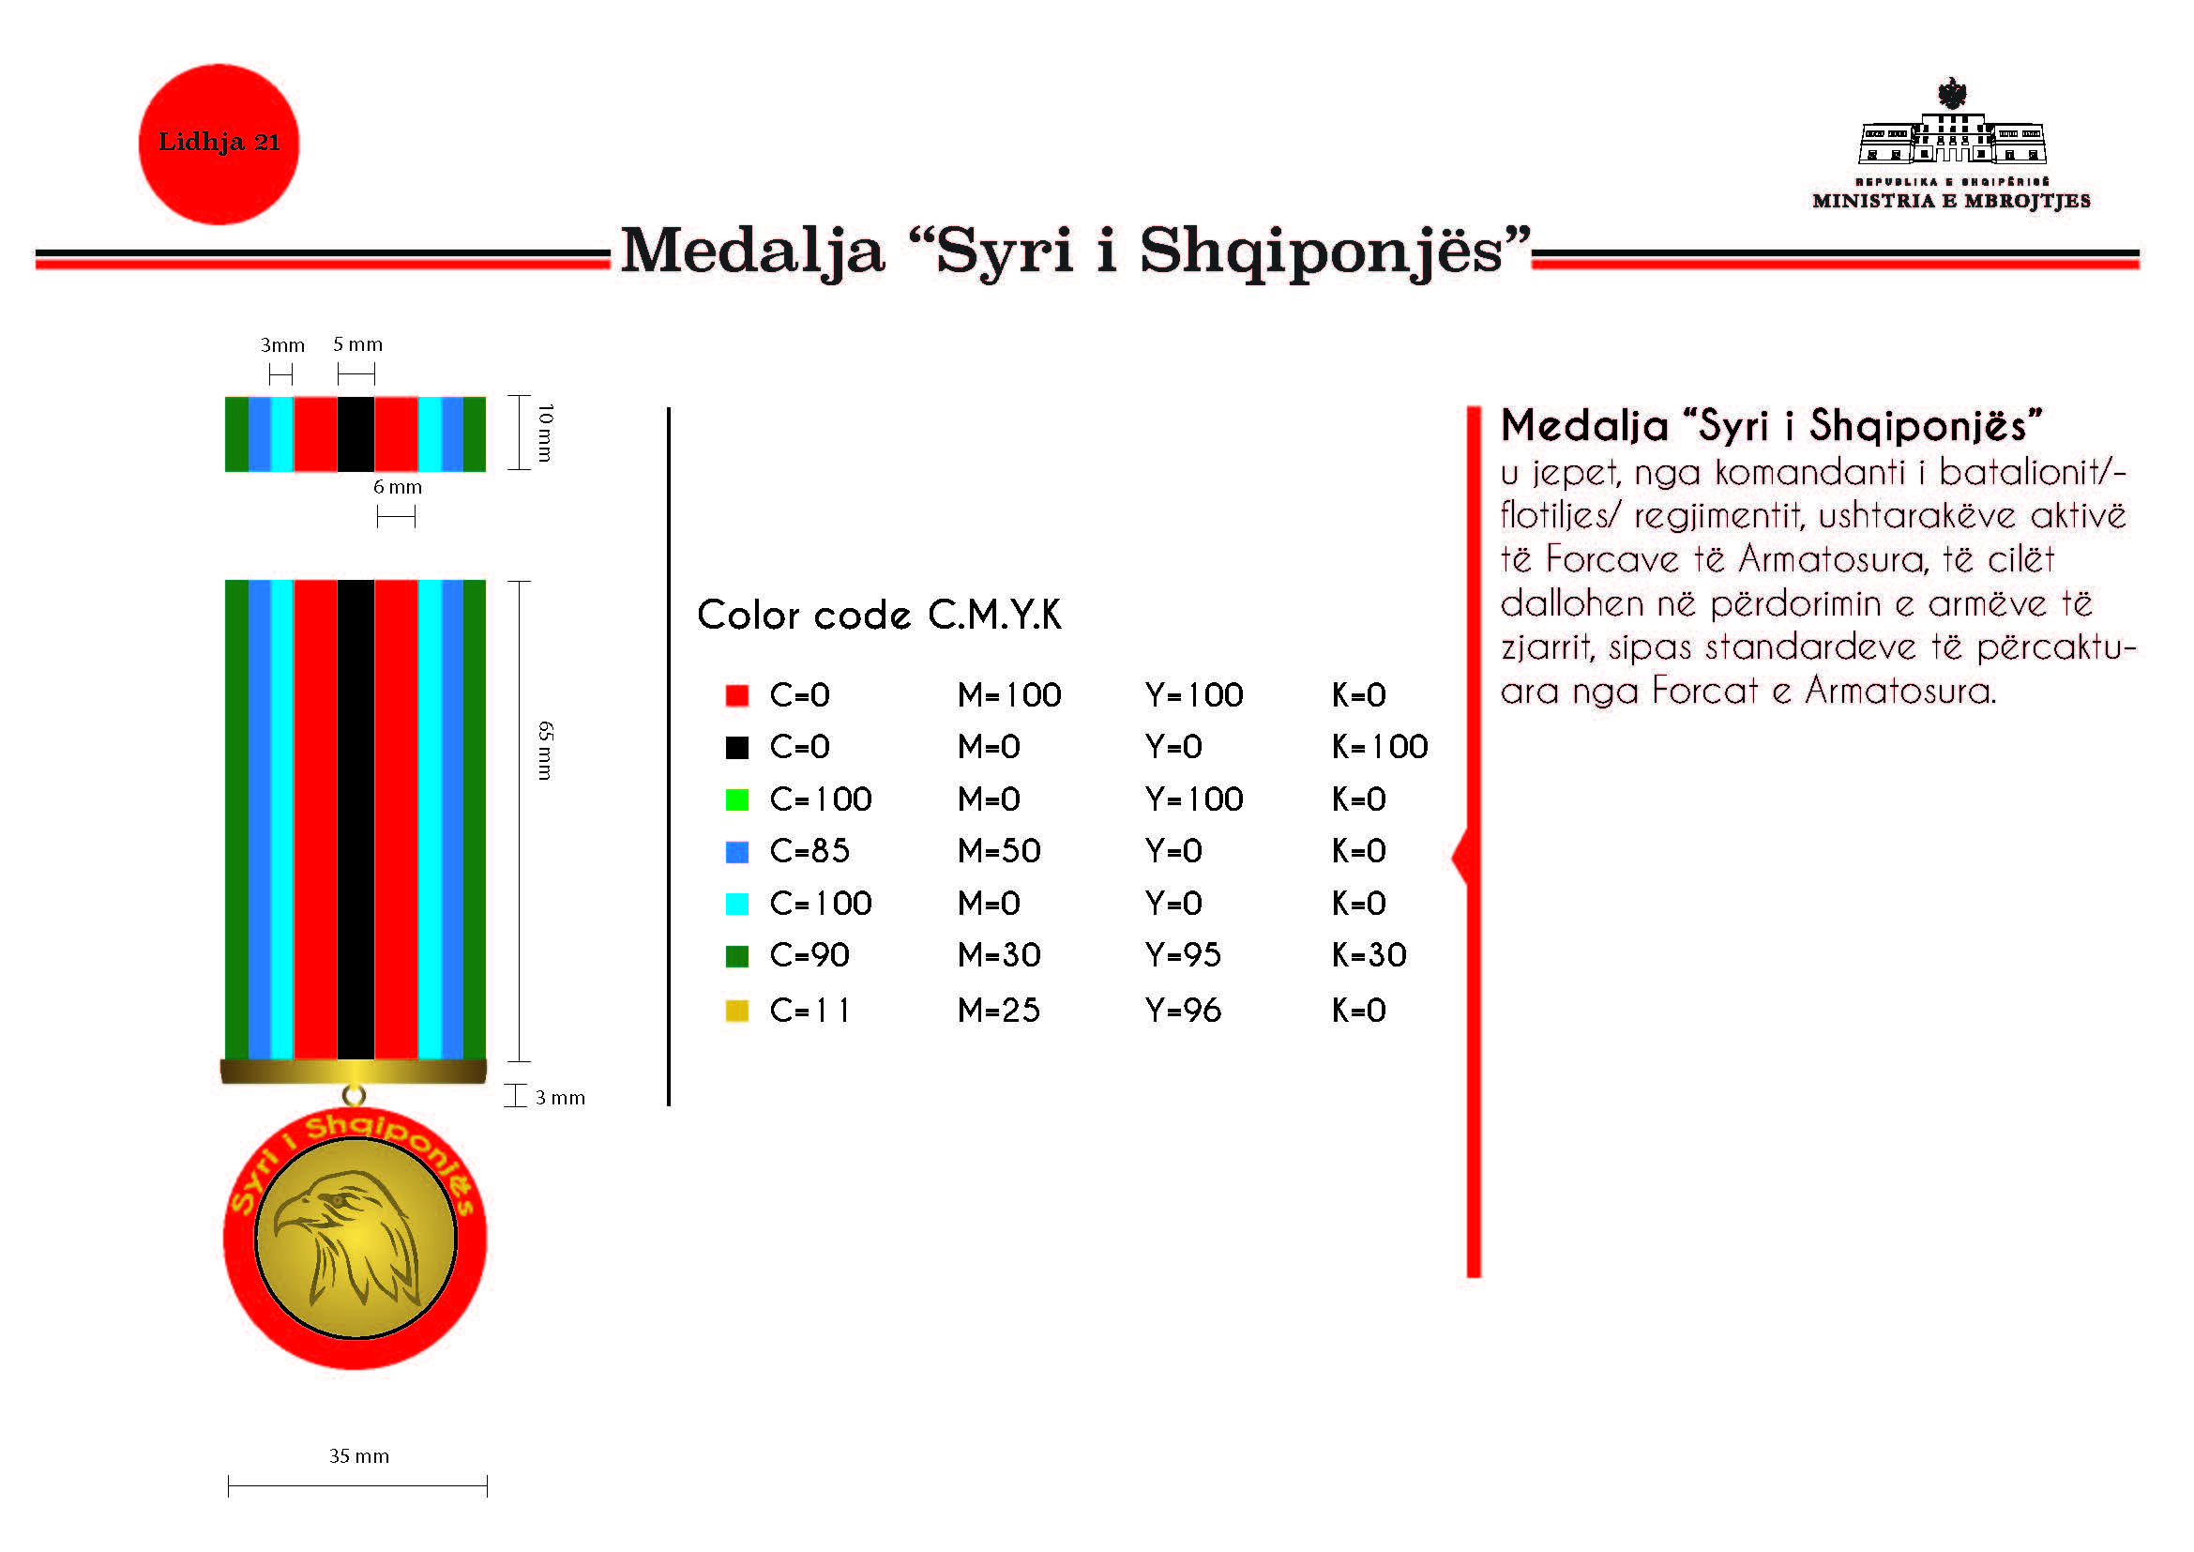
Përshkrimi medalja “Syri i shqiponjës”

Shiriti: Përmasat 35 mm x 10 mm x 3 mm, copë sintetike me thurje që mbështjell bazamentin. Ai përbëhet nga 9 shirita me ngjyra, vertikalë, sipas skicës bashkëlidhur. Bazamenti mbajtës: i kuposur inoks, 0.8 mm me dy fiksuese me percina ose plastike e derdhur me fiksuese me percina. Bazamenti është fletë metalike bronz/inoks e kalendruar 0.8 mm në formë U ose pjastër e veshur me copë sintetike me thurje dhe që lidhet me bazamentin mbajtës me magnet.
Ajo mund të jetë, gjithashtu, një pllakë metalike mbajtëse prej materiali zama (zink, plumb, stagno, bakër, bronz, me përqindje të ndryshme. Teknika: Me derdhje. Mbi të do të ketë të stampuar 9 shirita me ngjyra, vertikalë, sipas skicës bashkëlidhur, mbi të cilët do të derdhet rezina me kuarc kolorato me pjekje në 60%.
Medalja me diametër 35 mm dhe trashësi 4 mm përbëhet nga katër pjesë: Bazamenti mbajtës, copa sintetike, varësja e medaljes dhe medalja. Bazamenti mbajtës me dy fiksuese me percina që kalojnë brenda copës sintetike. Copa sintetike është me thurje 35 mm x 65 mm. Varësja e medaljes lidh copën sintetike me medaljen. Ajo është material inoks i bardhë, pjastër ose i rrumbullakët. Medalja: inoks/bronz/alumin ose bakër, me gdhendje me basoreliev të figurave dhe të germave që ndodhen brenda saj. Ajo mund të jetë, gjithashtu, metal me derdhje/stampim uniform, lyerje dhe pjekje.
Shenja e medaljes: Copa do të jetë e përbërë nga 9 shirita me ngjyra, vertikalë, sipas skicës bashkëlidhur. Ajo do të do të jetë e drejtë duke mbështjellë në pjesën e sipërme bazamentin mbajtës dhe në pjesën e poshtme të saj varësen e medaljes.
Medalja do të jetë e vendosur në një kuti, të veshur me kadife të kuqe me hapje nga sipër, përmasat e së cilës do të jenë 120x90x30 mm. Kutia nga brenda do të jetë me sfungjer, mbuluar me atlas të bardhë. Kjo medalje do të jetë e shoqëruar me certifikatën e medaljes, e cila është letër kartoni ngjyrë krem i hapur, me format A4. Dosja ku do të vendoset certifikata e medaljes do të jetë me përmasa 328x240x15, me kapak të hapur, e mbështjellë në pjesën e jashtme me kadife të kuqe (njësoj si kadifja e kutisë së medaljes), ndërsa në pjesën e brendshme do të jetë e mbështjellë me atlas të bardhë dhe me vende për kapjen e certifikatës.
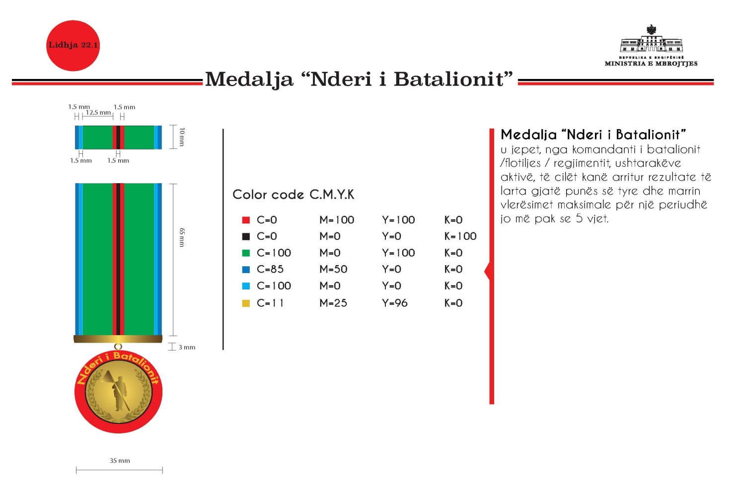
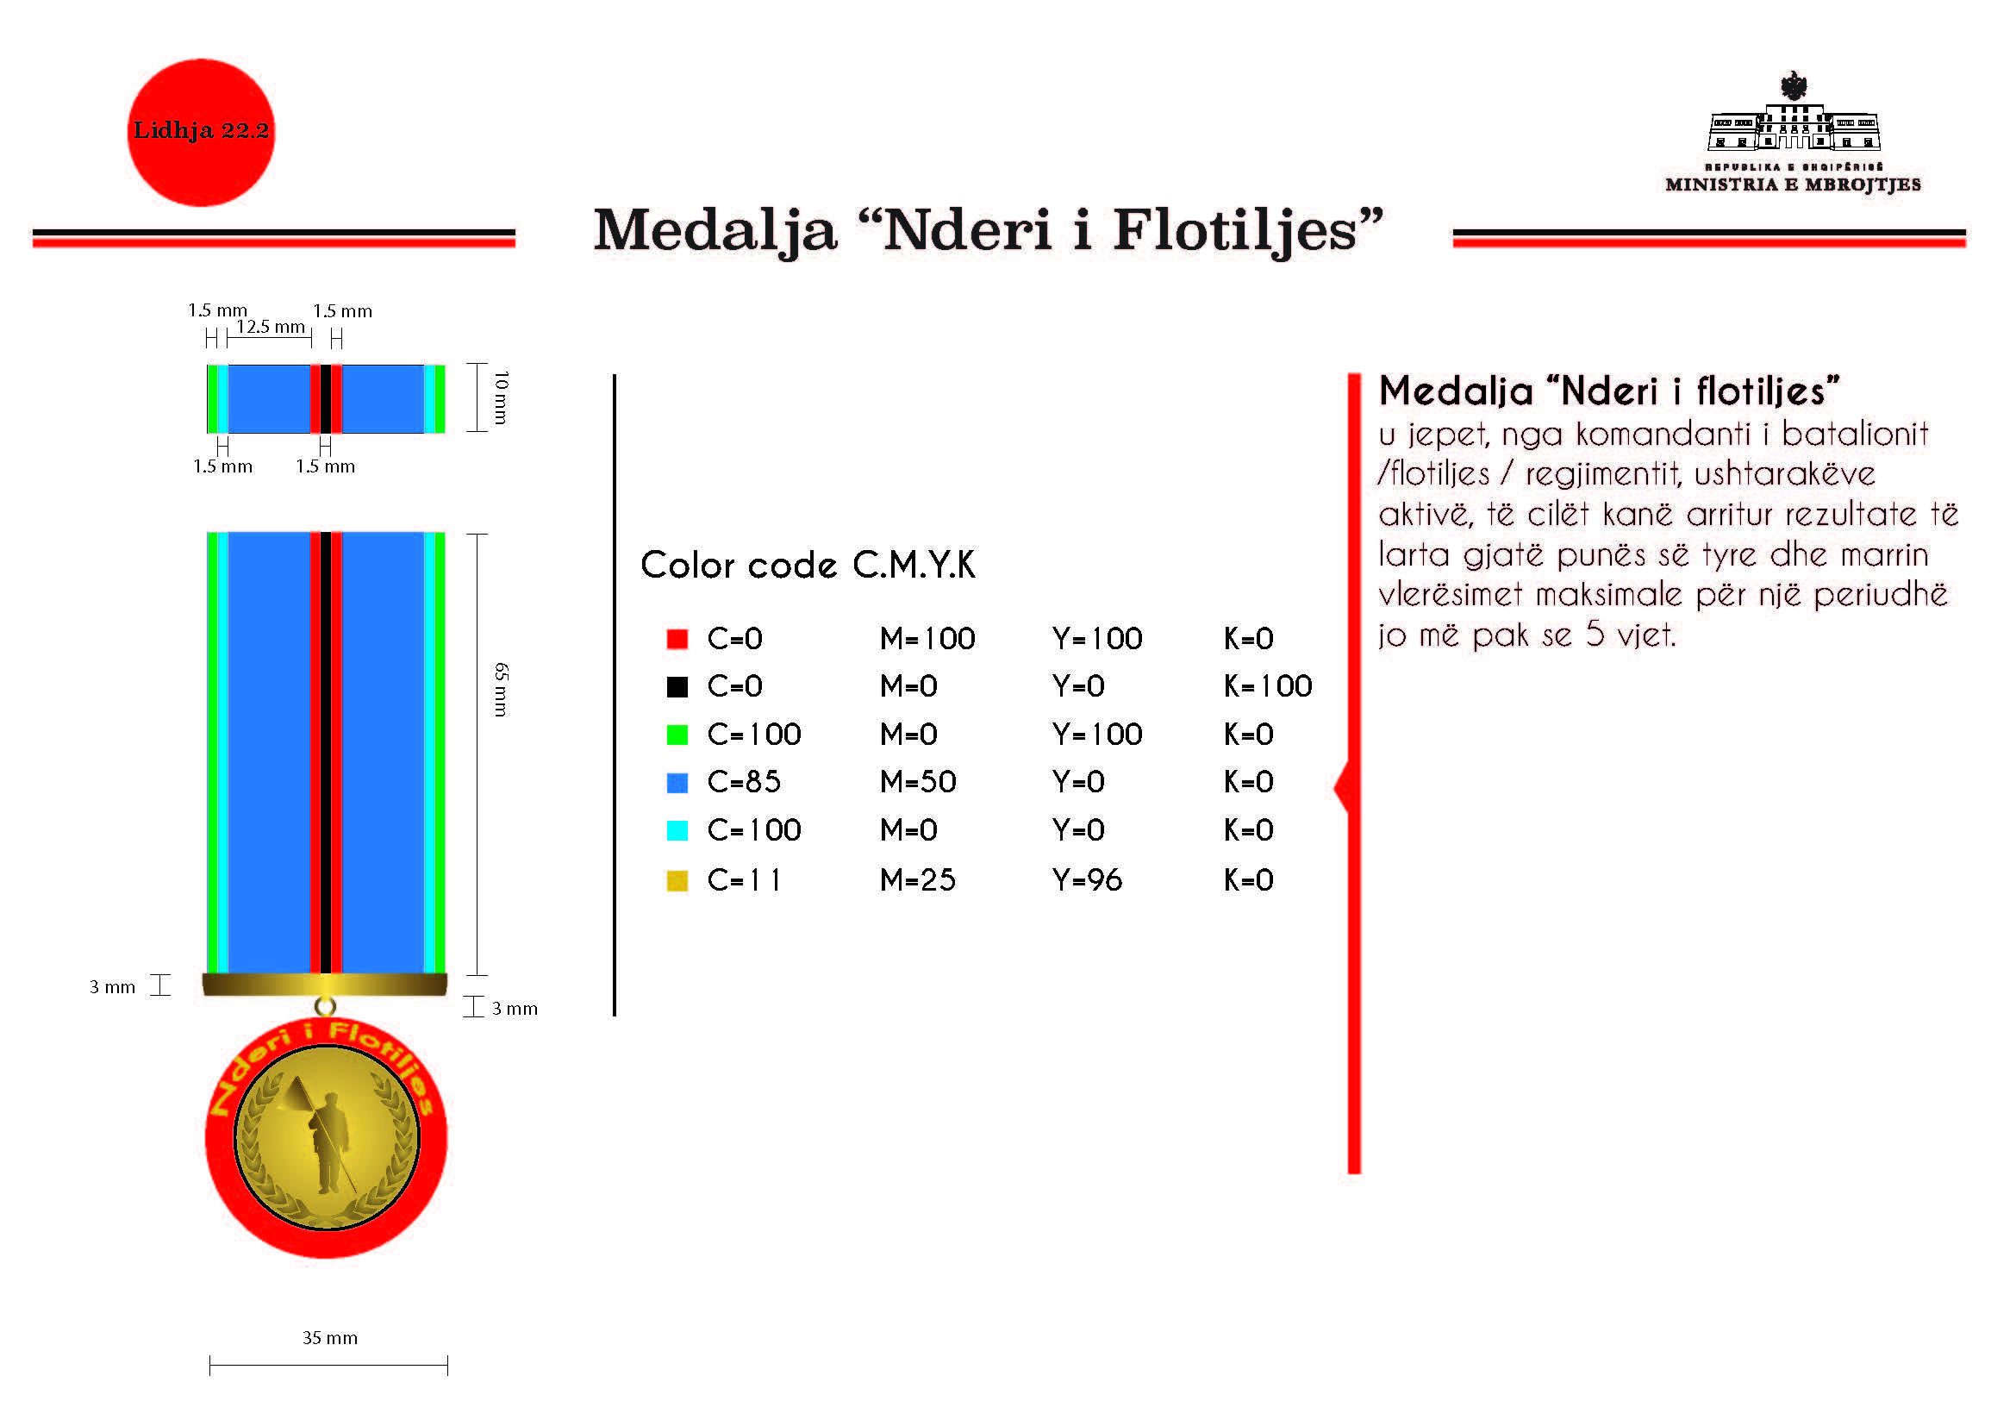
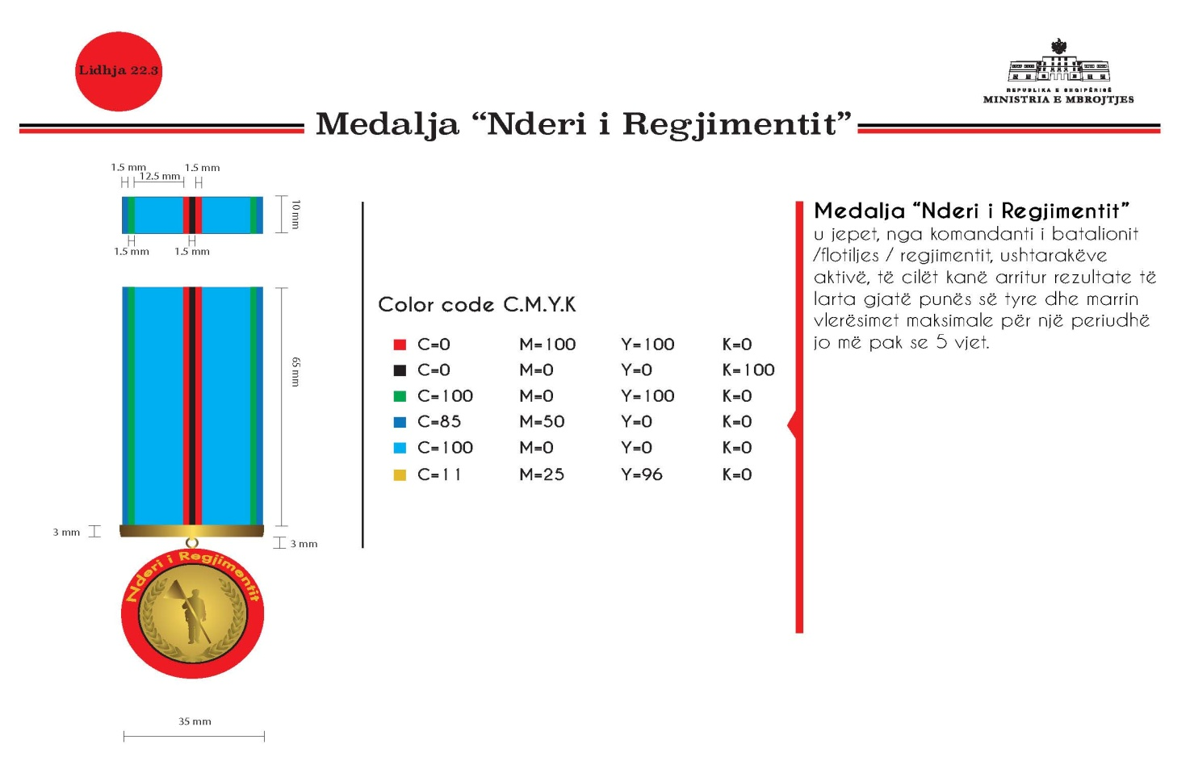
Përshkrimi medalja “Nderi i batalionit/flotiljes/regjimentit”

Shiriti: Përmasat 35 mm x 10 mm x 3 mm, copë sintetike me thurje që mbështjell bazamentin. Ai përbëhet nga 9 shirita me ngjyra, vertikalë, sipas skicës bashkëlidhur. Bazamenti mbajtës: i kuposur inoks, 0.8 mm me dy fiksuese me percina ose plastike e derdhur me fiksuese me percina. Bazamenti është fletë metalike bronz/inoks e kalendruar 0.8 mm në formë U ose pjastër e veshur me copë sintetike me thurje dhe që lidhet me bazamentin mbajtës me magnet.
Ajo mund të jetë, gjithashtu, një pllakë metalike mbajtëse prej materiali zama (zink, plumb, stagno, bakër, bronz, me përqindje të ndryshme. Teknika: Me derdhje. Mbi të do të ketë të stampuar 9 shirita me ngjyra, vertikalë, sipas skicës bashkëlidhur, mbi të cilët do të derdhet rezina me kuarc kolorato me pjekje në 60%.
Medalja me diametër 35 mm dhe trashësi 4 mm përbëhet nga katër pjesë: Bazamenti mbajtës, copa sintetike, varësja e medaljes dhe medalja. Bazamenti mbajtës me dy fiksuese me percina që kalojnë brenda copës sintetike. Copa sintetike është me thurje 35 mm x 65 mm. Varësja e medaljes lidh copën sintetike me medaljen. Ajo është material inoks i bardhë, pjastër ose i rrumbullakët. Medalja: inoks/bronz/alumin ose bakër, me gdhendje me basoreliev të figurave dhe të germave që ndodhen brenda saj. Ajo mund të jetë, gjithashtu, metal me derdhje/stampim uniform, lyerje dhe pjekje.
Shenja e medaljes: Copa do të jetë e përbërë nga 9 shirita me ngjyra, vertikalë, sipas skicës bashkëlidhur. Ajo do të do të jetë e drejtë duke mbështjellë në pjesën e sipërme bazamentin mbajtës dhe në pjesën e poshtme të saj varësen e medaljes.
Ngjyrat që identifikojnë llojin e forcës, do të vendosen anash ngjyrave kombëtare.
Medalja do të jetë e vendosur në një kuti, të veshur me kadife të kuqe me hapje nga sipër, përmasat e së cilës do të jenë 120x90x30mm. Kutia nga brenda do të jetë me sfungjer, mbuluar me atlas të bardhë. Kjo medalje do të jetë e shoqëruar me certifikatën e medaljes, e cila është letër kartoni ngjyrë krem i hapur, me format A4. Dosja ku do të vendoset certifikata e medaljes do të jetë me përmasa 328x240x15, me kapak të hapur, e mbështjellë në pjesën e jashtme me kadife të kuqe (njësoj si kadifja e kutisë së medaljes), ndërsa në pjesën e brendshme do të jetë e mbështjellë me atlas të bardhë dhe me vende për kapjen e certifikatës.

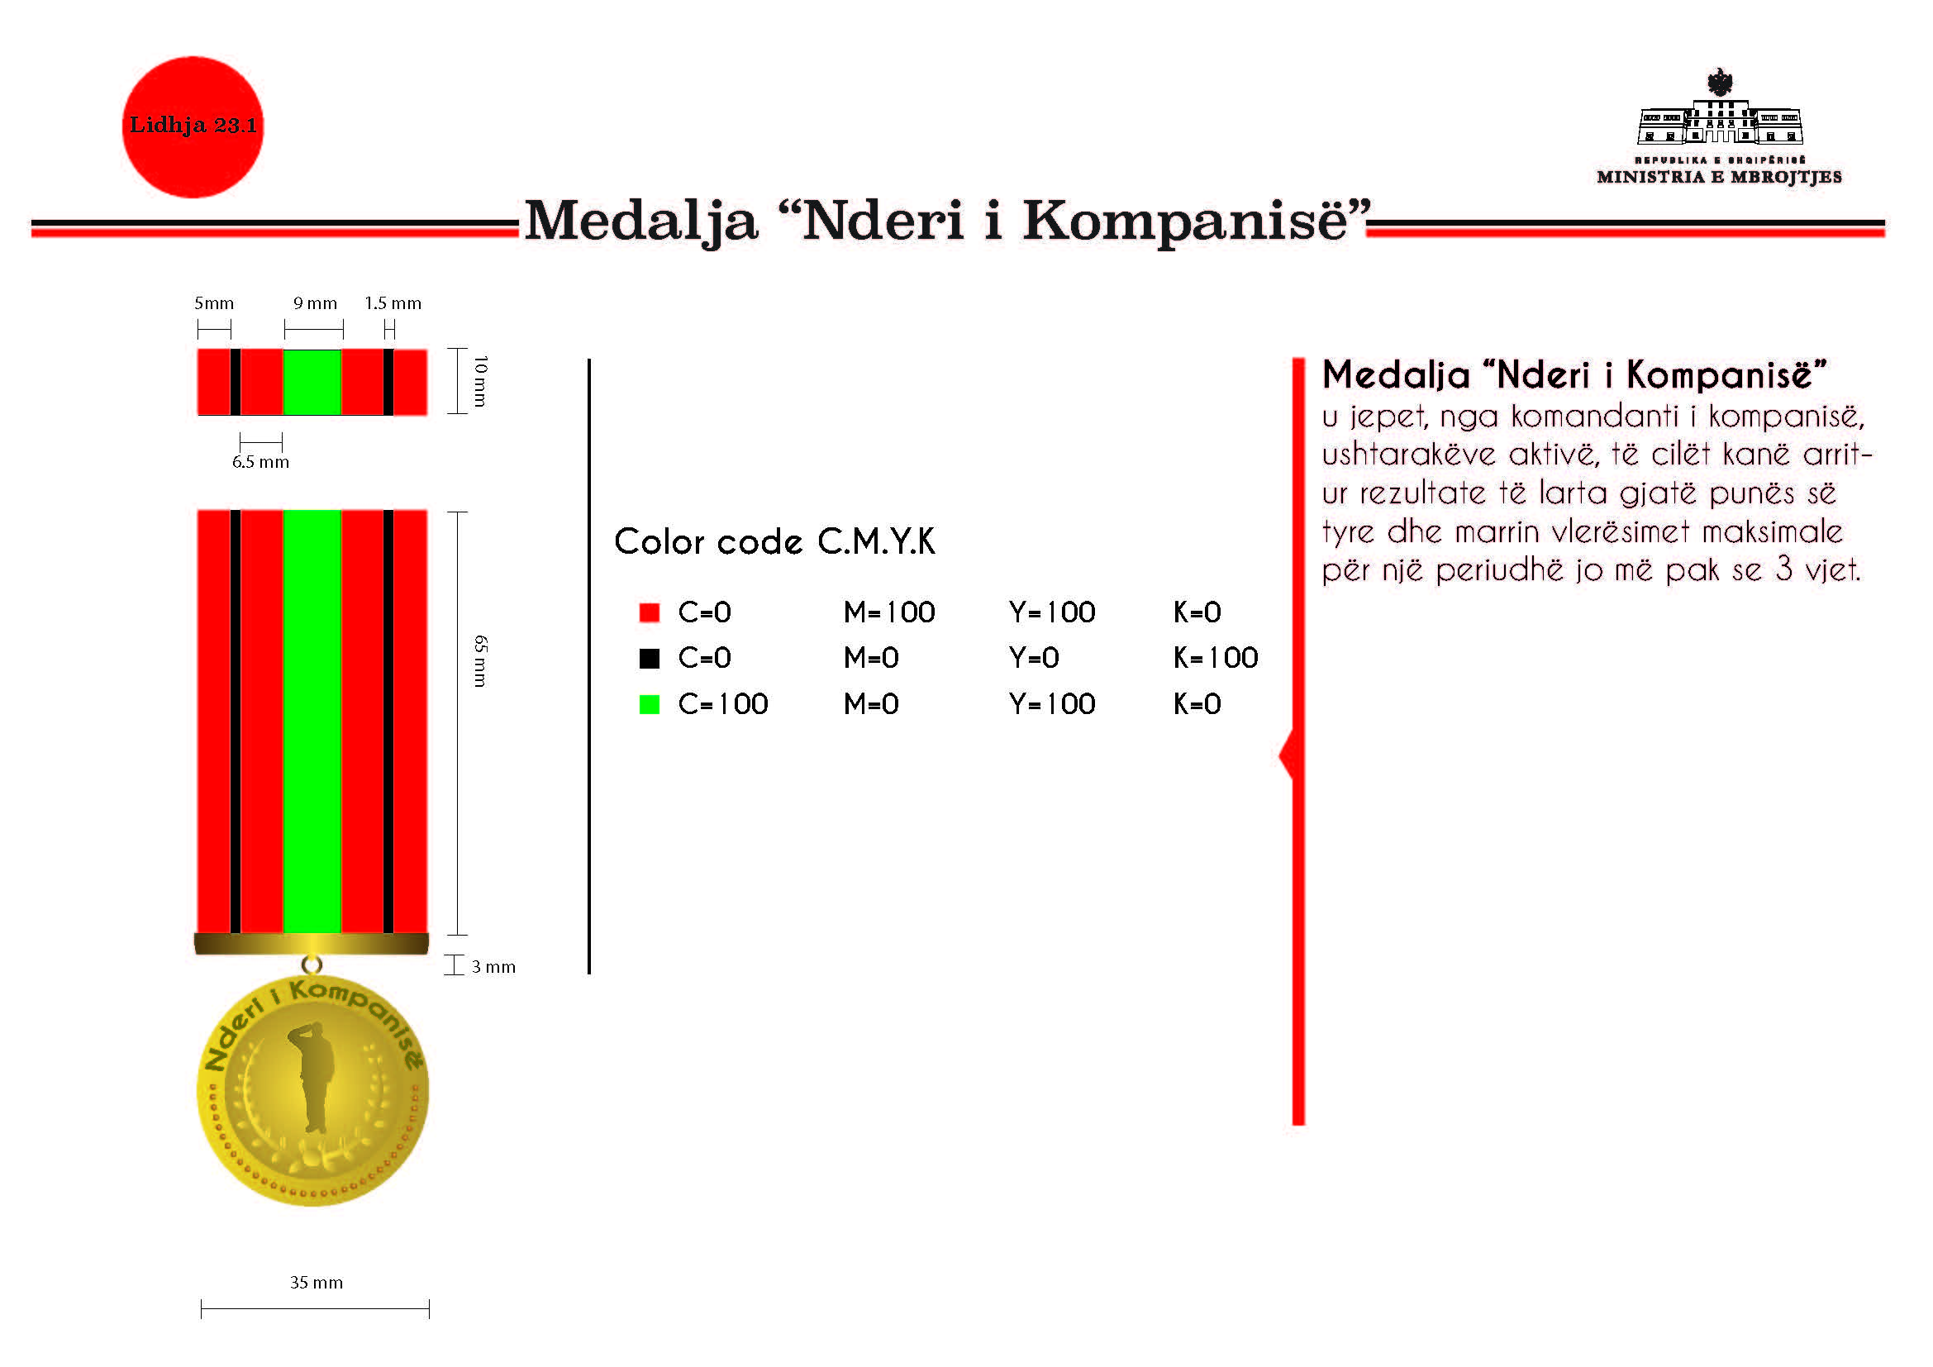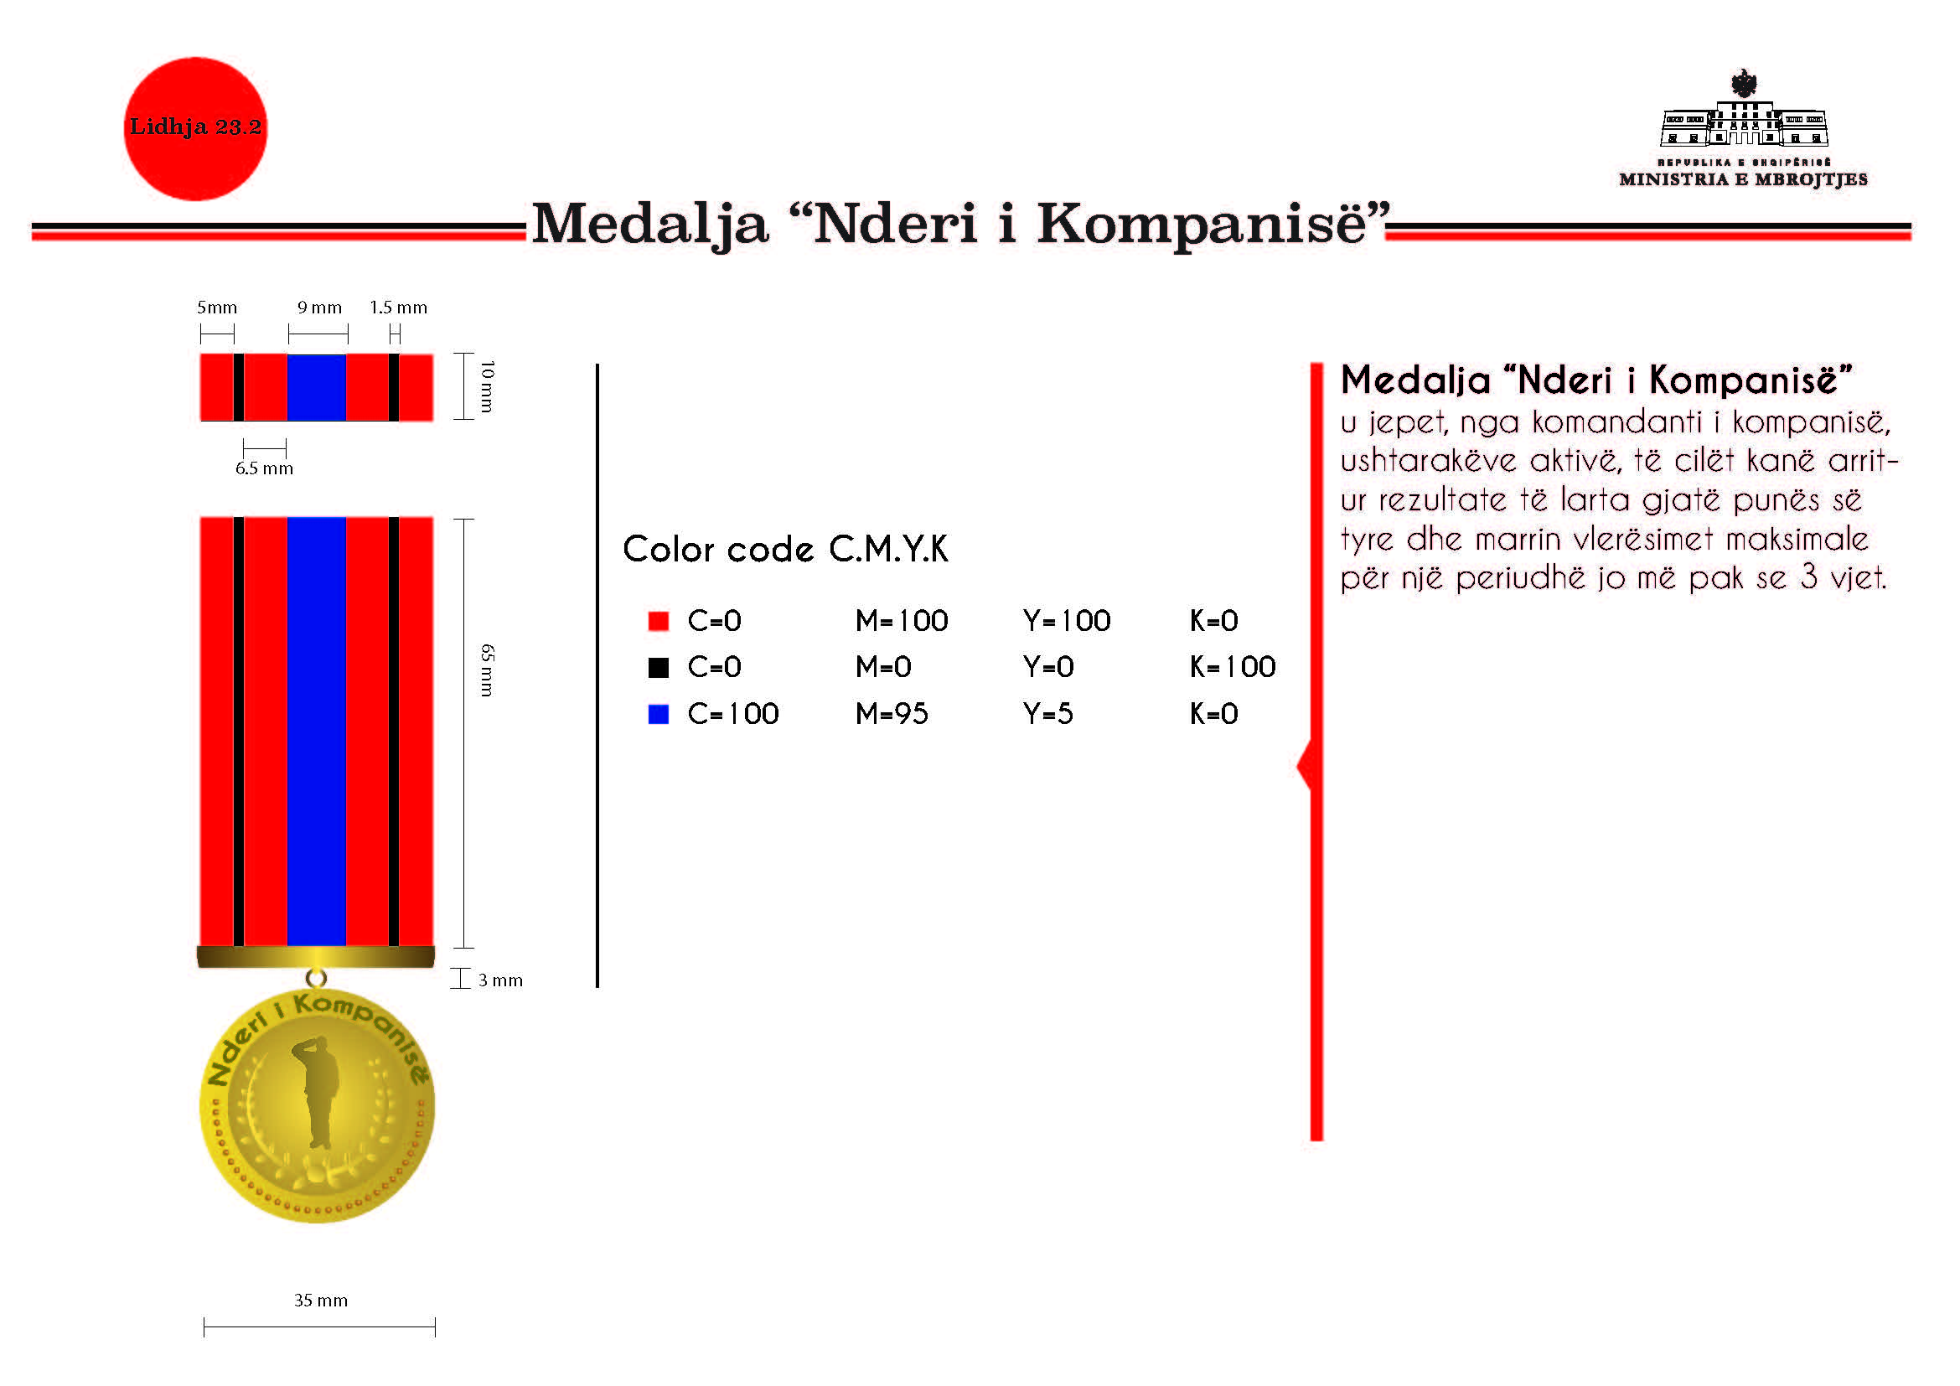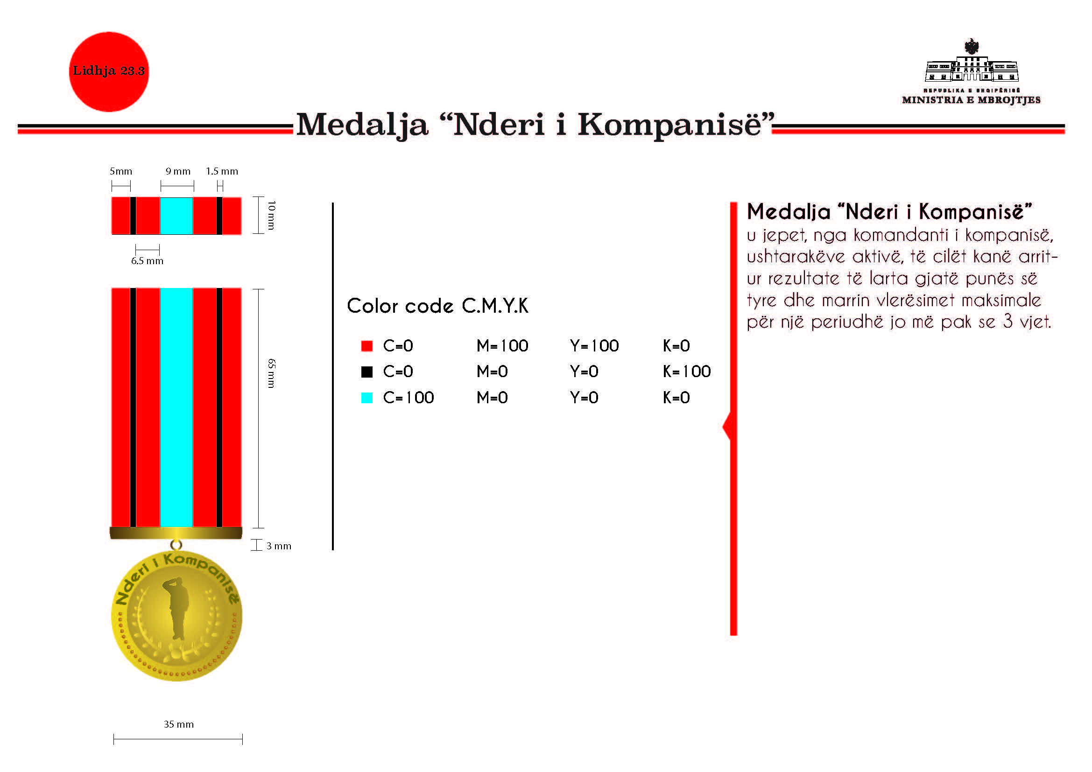
Përshkrimi medalja “Nderi i kompanisë”

Shiriti: Përmasat 35mm x 10mm x 3mm, copë sintetike me thurje që mbështjell bazamentin. Ai përbëhet nga 7 shirita me ngjyra, vertikalë, sipas skicës bashkëlidhur. Bazamenti mbajtës: i kuposur inoks, 0.8 mm me dy fiksuese me percina ose plastike e derdhur me fiksuese me percina. Bazamenti është fletë metalike bronz/inoks e kalendruar 0.8 mm në formë U ose pjastër, e veshur me copë sintetike me thurje dhe që lidhet me bazamentin mbajtës me magnet.
Ajo mund të jetë, gjithashtu, një pllakë metalike mbajtëse prej materiali zama (zink, plumb, stagno, bakër, bronz, me përqindje të ndryshme. Teknika: Me derdhje. Mbi të do të ketë të stampuar 7 shirita me ngjyra, vertikalë, sipas skicës bashkëlidhur, mbi të cilët do të derdhet rezina me kuarc kolorato me pjekje në 60%.
Medalja me diametër 35 mm dhe trashësi 4 mm përbëhet nga katër pjesë: Bazamenti mbajtës, copa sintetike, varësja e medaljes dhe medalja. Bazamenti mbajtës me dy fiksuese me percina që kalojnë brenda copës sintetike. Copa sintetike është me thurje 35 mm x 65 mm. Varësja e medaljes lidh copën sintetike me medaljen. Ajo është material inoks i bardhë, pjastër ose i rrumbullakët. Medalja: inoks/bronz/alumin ose bakër, me gdhendje me basoreliev të figurave dhe të germave që ndodhen brenda saj. Ajo mund të jetë, gjithashtu, metal me derdhje/stampim uniform, lyerje dhe pjekje.
Shenja e medaljes: Copa do të jetë e përbërë nga 7 shirita me ngjyra, vertikalë, sipas skicës bashkëlidhur. Ajo do të do të jetë e drejtë, duke mbështjellë në pjesën e sipërme bazamentin mbajtës dhe në pjesën e poshtme të saj, varësen e medaljes.
Medalja do të jetë e vendosur në një kuti, të veshur me kadife të kuqe me hapje nga sipër, përmasat e së cilës do të jenë 120x90x30mm. Kutia nga brenda do të jetë me sfungjer, mbuluar me atlas të bardhë. Kjo medalje do të jetë e shoqëruar me certifikatën e medaljes, e cila është letër kartoni ngjyrë krem i hapur, me format A4. Dosja ku do të vendoset certifikata e medaljes do të jetë me përmasa 328x240x15, me kapak të hapur, e mbështjellë në pjesën e jashtme me kadife të kuqe (njësoj si kadifja e kutisë së medaljes), ndërsa në pjesën e brendshme do të jetë e mbështjellë me atlas të bardhë dhe me vende për kapjen e certifikatës.

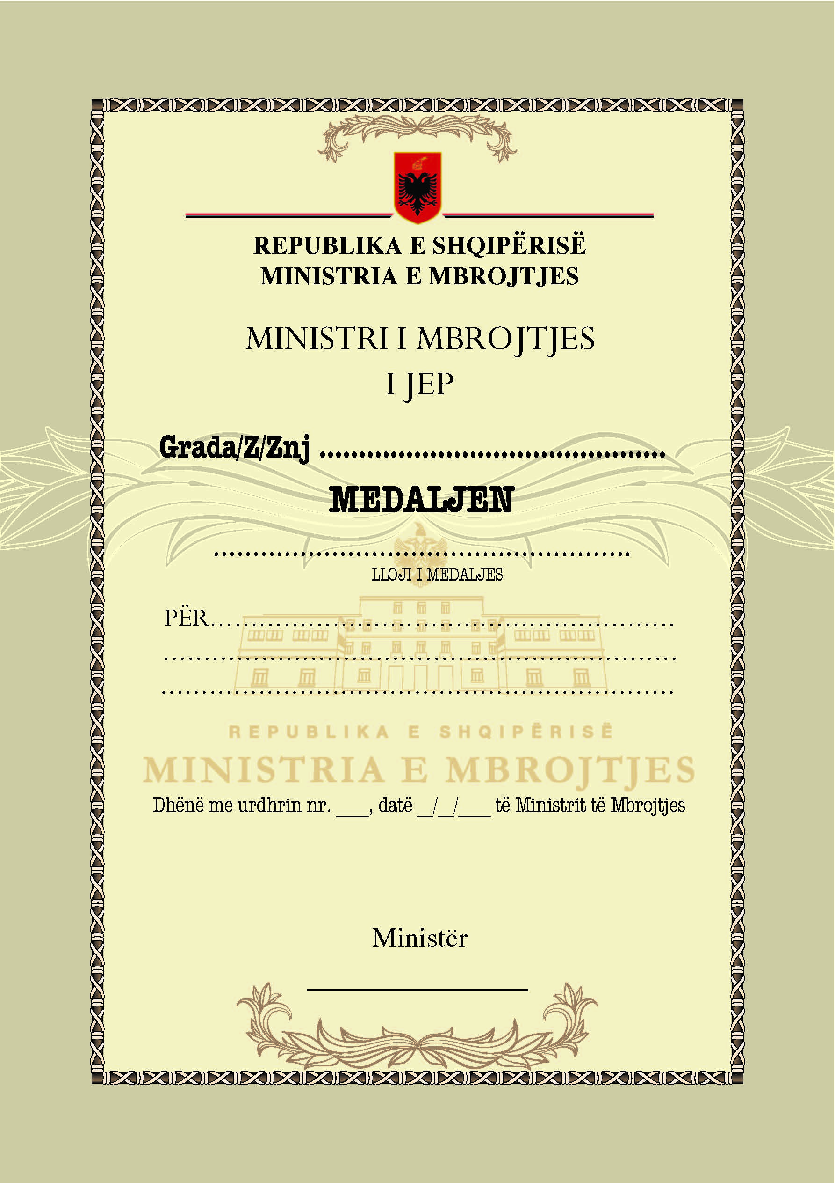

Përshkrimi i certifikatës që jep ministri i Mbrojtjes

Formati i certifikatës është letër A4 (210 mm x 297 mm), 160 g/m2, me fushë me stemën e institucionit, me kornizë me shirit anash.
Certifikata përmban lart në qendër stemën e Republikës së Shqipërisë, emërtesën e institucionit, autoritetin që jep medaljen, gradën, emrin, mbiemrin e personit që i jepet medalja, llojin e medaljes, motivacionin, numrin dhe datën e urdhrit për dhënien e medaljes dhe në fund funksionin, emrin, mbiemrin, firmën e titullarit që jep medaljen.

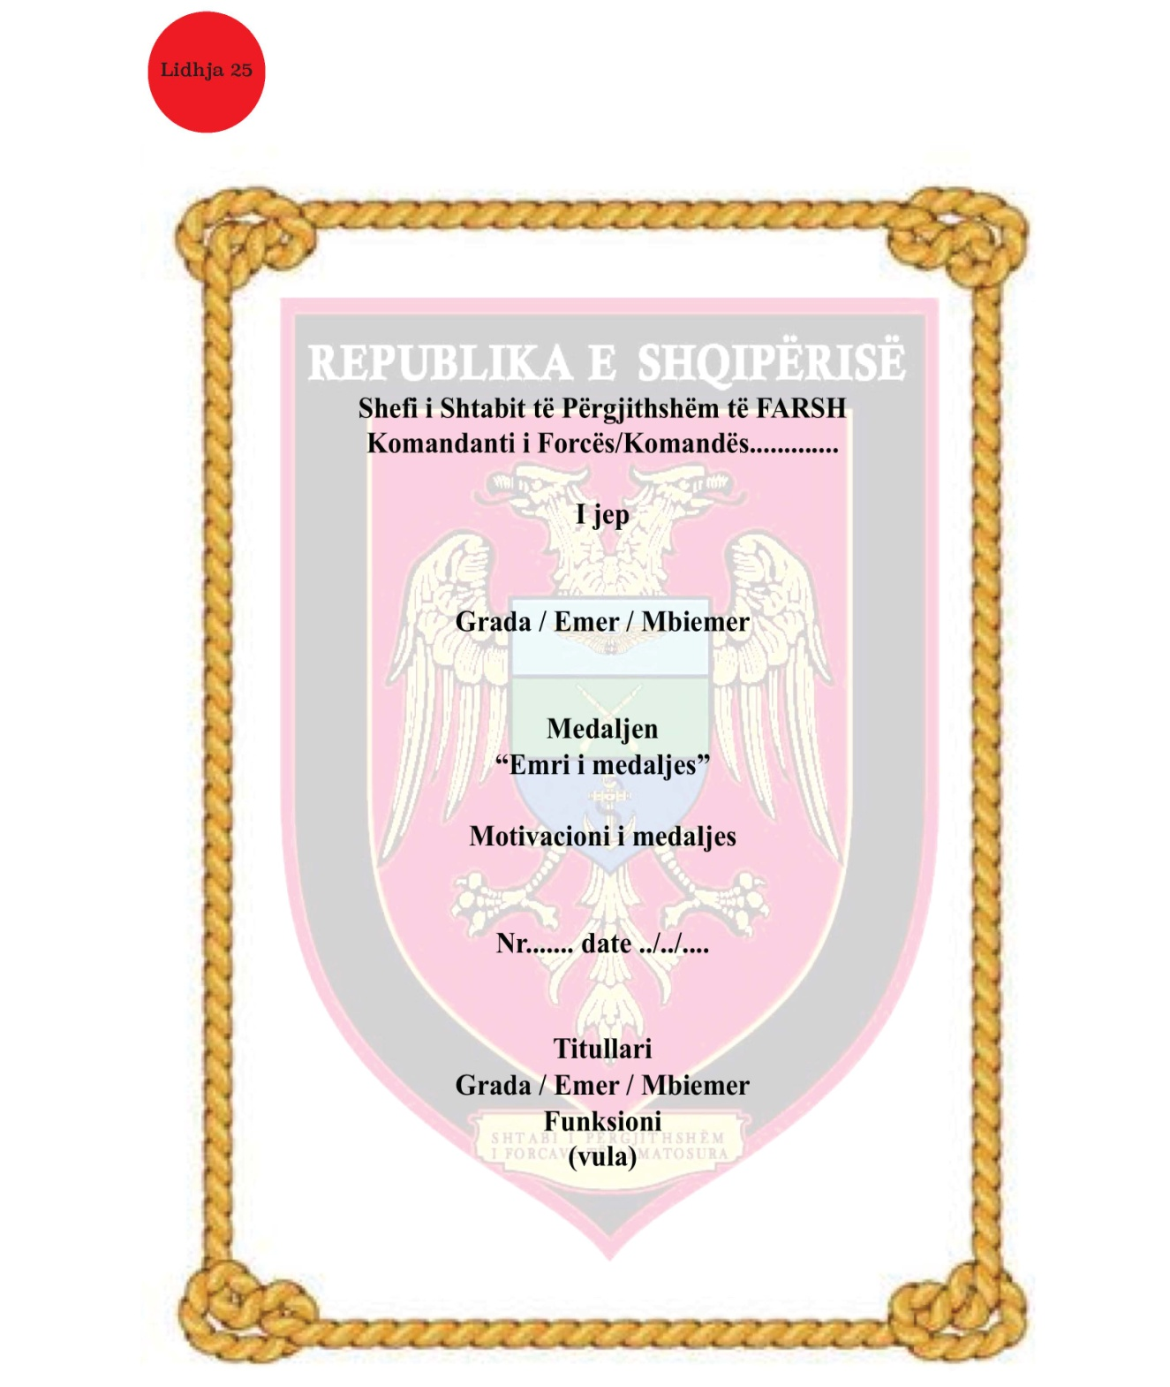

UDHËZIM

Nr. 10, datë 16.3.2016

PËR DISA NDRYSHIME NË UDHËZIMIN NR. 6, DATË 24.2.2015, “PËR KRITERET E PËRGJITHSHME DHE PROCEDURAT PËR MARRJEN NË PUNË, TË PERSONELIT TË MËSIMDHËNIES TEORIKE DHE PRAKTIKE NË INSTITUCIONET PUBLIKE TË ARSIMIT DHE FORMIMIT PROFESIONAL”

Në mbështetje të nenit 102, pika 4, të Kushtetutës së Republikës së Shqipërisë, neneve 26, 54 dhe 60, të ligjit nr. 69/2012, datë 21.6.2012, “Për sistemin arsimor parauniversitar në Republikën e Shqipërisë”, neneve 22, pika “d” dhe 23, pika “c”, të ligjit nr. 8872, datë 29.3.2002, “Për arsimin dhe formimin profesional në Republikën e Shqipërisë”, i ndryshuar,

UDHËZOJMË:

Në udhëzimin nr. 6, datë 24.2.2015, “Për kriteret e përgjithshme dhe procedurat për marrjen në punë, të personelit të mësimdhënies teorike dhe praktike në institucionet publike të arsimit dhe formimit profesional”, të ministrit të Mirëqenies Sociale dhe Rinisë dhe ministrit të Arsimit dhe Sportit, bëhen ndryshimet e mëposhtme:
A. Në kreun II, “Procedurat për marrjen në punë të personelit të mësimdhënies teorike dhe praktike me kohë të plotë në institucionet publike të arsimit dhe formimit profesional”, bëhen ndryshimet e mëposhtme:
1. Në pikën 2, germa “c”, ndryshohet si më poshtë:
“c) për shpalljen e vendit vakant, drejtuesi i institucionit i bën propozimin përkatës dhe merr miratimin e Drejtorit të Përgjithshëm të Shërbimit Kombëtar të Punësimit”.
2. Pika 5, ndryshohet si më poshtë:
“5. Dokumentet e aplikimit, përcaktuar sipas pikës 4, protokollohen pranë Drejtorisë së Përgjithshme të Shërbimit Kombëtar të Punë-simit”.
3. Pika 8 ndryshohet si më poshtë vijon:
“8. Me aplikantin që shpallet fitues dhe punësohet në atë institucion, lidhet kontratë punë me kohëzgjatje të pacaktuar, nga drejtuesi i institucionit publik të AFP-së, pas marrjes së miratimit të Drejtorit të Përgjithshëm të Shërbimit Kombëtar të Punësimit”.
B. Në kreun III, “Komisioni i vlerësimit”, bëhen këto ndryshime:
1. Në pikën 2, germa “c”, ndryshohet:
“c) një përfaqësues nga Drejtoria e Përgjithshme e Shërbimit Kombëtar të Punësimit”.
2. Në pikën 3, shprehja “... përfaqësuesi i biznesit, anëtar i bordit”, zëvendësohet me shprehjen “... përfaqësues i Drejtorisë së Përgjithshme të SHKP-së”.
3. Pika 13 ndryshohet si më poshtë:
“13 Drejtori i institucionit publik të AFP-së, përzgjedh njërin prej dy kandidatëve, me numrin me të madh të pikëve dhe i bën propozimin për emërimin e tij, Drejtorit të Përgjithshëm të SHKP-së”.
C. Në kreun IV, “Procedura për marrjen në punë të mësuesve dhe instruktorëve me kohë të pjesshme në institucionet publike të arsimit dhe formimit profesional”, pika 3, bëhet ndryshimi si më poshtë:
“3. Me kandidatin e renditur në vend të parë, nënshkruhet kontratë pune me afat të caktuar nga drejtuesi i institucionit publik të AFP-së, pas marrjes së miratimit nga Drejtori i Përgjithshëm i Shërbimit Kombëtar të Punësimit”.
Ç. Në kreun V, “Procedura e lirimit nga puna të personelit të mësimdhënies, teorike dhe praktike, në institucionet publike të arsimit dhe formimit profesional”, pika 2 ndryshohet si më poshtë:
“2. Largimi nga detyra bëhet me vendim të drejtorit të shkollës, pas marrjes së miratimit të Drejtorit të Përgjithshëm të Shërbimit Kombëtar të Punësimit, duke zbatuar dispozitat e Kodit të Punës”.
Ky udhëzim hyn në fuqi pas botimit në Fletoren Zyrtare.

MINISTRI I MIRËQENIES SOCIALE
DHE RINISË
Blendi Klosi

MINISTRI I ARSIMIT DHE SPORTIT
Lindita Nikolla

